АО «Алматинский технологический университет»
Научный консультант:
Изтаев А.И., д.т.н., профессор, академик НАН РК
Алматинский технологический университет, г.Алматы,
Республика Казахстан

Зарубежный научный консультант:
Luděk Hřivna, doc. Dr. Ing.,
профессор, Университет Менделя в Брно, г. Брно, Чешская Республика

8D07202 – Технология перерабатывающих производств

Диссертация на соискание степени
доктора философии (PhD)
Разработка технологии безалкогольного пива с применением нетрадиционного растительного сырья
Керимбаева Ажар Адилханкызы
УДК 663.44 На правах рукописи

Республика Казахстан
Алматы, 2023
Содержание
НОРМАТИВНЫЕ ССЫЛКИ 4
ОПРЕДЕЛЕНИЯ 5
ОБОЗНАЧЕНИЯ И СОКРАЩЕНИЯ 7
ВВЕДЕНИЕ 8
1 ОБЗОР ЛИТЕРАТУРЫ. НАУЧНЫЕ И ПРАКТИЧЕСКИЕ ОСНОВЫ ПРОИЗВОДСТВА БЕЗАЛКОГОЛЬНОГО ПИВА 14
1.1 Мировой рынок развития пивоварения 14
1.2 Научные исследования в технологии производства безалкогольного пива 18
1.2.1 Физико-химические способы производства безалкогольного пива 19
1.2.2 Технологические способы производства безалкогольного пива 21
1.2.3 Биохимические способы производства безалкогольного пива 24
1.3 Нетрадиционные виды сырья в пивоварении 25
Выводы по первому разделу 36
2 ОБЪЕКТЫ И МЕТОДЫ ИССЛЕДОВАНИЯ 37
2.1 Объекты исследования 37
2.2 Организация работы и схема проведения исследований 41
2.3 Методы исследования 42
2.3.1 Определение микроструктуры и физико-химических показателей зернового сырья, пивоваренного сусла и готового пива 42
2.3.2 Определение биохимических показателей 48
2.3.3 Определение процесса брожения пивоваренного сусла 49
2.3.4 Определение микробиологических показателей 51
2.4 Методы математической обработки данных экспериментальных исследований 51
Выводы по второму разделу 54
3 РЕЗУЛЬТАТЫ ИССЛЕДОВАНИЯ И ИХ ОБСУЖДЕНИЕ 55
3.1 Исследование свойств зернового сырья для производства безалкогольного пива 55
3.2 Подбор засыпи и способа затирания для производства пивоваренного сусла с низкой степенью сбраживания 61
3.2.1 Обоснование выбора зернового сырья и соотношения между ними в засыпи ……………………………………………………………………………….61
3.2.2 Обоснование выбора гидромодуля при затирании 63
3.2.3 Подбор режима затирания 65
3.2.4 Исследование углеводного состава сусла с низкой степенью сбраживания 72
3.3. Математическая обработка экспериментальных исследований 74
3.3.1 Математическая обработка данных по обоснованию выбора несоложенного сырья 75
3.3.2 Математическая обработка данных по обоснованию режима затирания для производства низкоплотного сусла 80
3.4 Исследование процесса брожения пивоваренного сусла для производства безалкогольного пива 82
3.4.1. Подбор дрожжей для сбраживания низкоплотного сусла 83
3.4.2 Влияние температуры брожения на качественные характеристики молодого пива 87
Выводы по третьему разделу 92
4 ПРАКТИЧЕСКАЯ РЕАЛИЗАЦИЯ РЕЗУЛЬТАТОВ ИССЛЕДОВАНИЙ 93
4.1 Рaзрaботкa технологии производства безалкогольного пива 93
4.2 Исследование показателей качества разработанного пива 96
4.3 Исследование пищевой безопасности безалкогольного пива 101
4.4 Исследование пищевой ценности разработанного пива 102
4.5 Расчет экономической целесообразности применения данной технологии при производстве безалкогольного пива 103
Выводы по четвертому разделу: 111
ЗАКЛЮЧЕНИЕ 112
СПИСОК ИСПОЛЬЗОВАННЫХ ИСТОЧНИКОВ 114
ПРИЛОЖЕНИЕ А − Патент на полезную модель 127
ПРИЛОЖЕНИЕ Б − Акты проведенных производственных испытаний 128
ПРИЛОЖЕНИЕ В − Сертификат о прохождении зарубежной научной стажировки 131
ПРИЛОЖЕНИЕ Г − Протокола испытаний 132
ПРИЛОЖЕНИЕ Д − Акты дегустаций 149
ПРИЛОЖЕНИЕ Е − Математическая обработка данных 153

ВВЕДЕНИЕ

Актуальность работы. Пивоваренная отрасль ‒ одна из самых прогрессивных и динамично развивающихся областей пищевой промышленности в мире. «Сегодня пивоваренное производство – значительная часть внутренней экономики многих государств» [1,2].
Пивоваренная отрасль способна стать движущей силой для экономического развития, а также повысить эффективность развития пищевой промышленности в будущем. Ее потенциал заключается в способности значительно влиять на экономику страны и способствовать развитию многих смежных отраслей, включая сельское хозяйство, транспорт, производство оборудования для пищевой промышленности, стекольное производство, а также упаковочную индустрию и другие сферы [3,4].
Особенно важно отметить, что пиво пользуется высоким спросом и имеет особое значение для формирования бюджета, так как продукция является подакцизным товаром. Это делает развитие пивоваренной промышленности стратегически важным аспектом, особенно для регионов, обладающих потенциалом для роста рынка, доступными природными ресурсами и богатым опытом производства пива [5].
В условиях жесткой конкуренции и строгих стандартов, действующих в отрасли пивоварения, компаниям требуется постоянно разрабатывать новые ассортименты выпускаемой продукции, которые соответствуют высоким ожиданиям потребителей, повышенным стандартам качества и санитарным требованиям, при этом продвигая напитки с меньшим содержанием алкоголя, что соответствует нынешним глобальным тенденциям. В связи с этим актуальным направлением является производство безалкогольного пива.
Безалкогольное пиво — самый активно растущий сегмент пивного рынка. Рост рынка безалкогольного пива значительно увеличился в последние годы из-за жесткой политики в отношении алкоголя, а также то, что потребители стали вести более здоровый образ жизни [2]. С развитием крафтового пивоварения и появлением большого разнообразия сортов, пиво стало восприниматься как благородный напиток, а покупатель стал лучше разбираться в стилях, вкусах, производителях. Потребитель сегодня гораздо вдумчивее и дисциплинированнее относится к выбору напитка. Поэтому безалкогольное пиво больше не воспринимается ценителями как временная альтернатива традиционным сортам – оно давно стало самостоятельным напитком, который выбирают не только по причине отсутствия в нем спирта [6].
Эксперты Glоbal Market Insights прогнозируют, что мировой рынок безалкогольного пива в сегменте использования технологий деалкоголизации пива к 2032 году достигнет более 33 млрд.
По данным аналитиков, производство пива с низким содержанием спирта в первую очередь позволит увеличить объемы производства и позволит проводить исследования на выявление предпочтения потребителей. На сегодняшний день, мировая тенденция на рынке пивоваренной отрасли характеризуется наличием всего нескольких видов безалкогольного пива. В связи с этим, производство безалкогольного пива – является определенной нишей, с определенными постоянными покупателями. В этих условиях производители должны производить продукцию, способную конкурировать с мировыми лидерами.
«В последние годы наблюдается тенденция к увеличению спроса на безалкогольное пиво, а также повышаются требования к его качеству и цене» [7]. Суть технологического процесса заключается в снижении содержания спирта на стадиях производства. Это становится возможным только тогда, если в технологии производства пива используются нетрадиционные сырьевые компоненты заданного уровня качества [8]. Поиск новых видов нетрадиционного сырья, позволит расширить ассортимент выпускаемой продукции, быть конкурентоспособным на рынке, получать новые профили безалкогольного пива и готовить его на заводах любой мощности.
Поэтому особый интерес демонстирует зерновая культура сорго. Сорго является уникальным злаковым растением, которое выделяется своими уникальными биологическими и хозяйственными характеристиками. Основными преимуществами сорго являются его устойчивость к засухе, способность вырастать на солончаковых почвах, высокая производительность, стабильность в урожайности в разные годы, удобство в переработке и уникальность использования. Основными достоинствами его являются исключительная засухоустойчивость, солевыносливость, высокая продуктивность, стабильность урожаев по годам, легкость переработки и универсальность использования [9].
В технологии производства пива авторами [10,11] исследована возможность применения соложенного и несоложенного зерна сорго, производство безглютенового пива на его основе, использование зернового сорго для производства классических светлых сортов пива. Также сорго широко используется для приготовления традиционного пива, обычно называемого пивом сорго или непрозрачным пивом, известным как пито или бурукуту в Нигерии, чибуки в Зимбабве, доло в Мали и Буркина-Фасо, били-били в Чаде и чапало в Кот-д'Ивуаре [12]. Однако в представленных исследованиях зерно сорго в виде несоложенного сырья используется в различных технологиях производства классического пива. Все эти факторы свидетельствуют о том, что имеет смысл провести исследование, нацеленное на интеграцию зернового сорго в процесс производства безалкогольного пива. Это исследование включало бы подбор оптимальных количественных долей сорго в засыпи и определение наилучших режимов затирания, чтобы достичь желаемого углеводного состава сусла с низкой степенью сбраживания.
С учетом вышесказанного, оправдано проведение комплексных научных исследований, включая как теоретические, так и экспериментальные аспекты, с целью разработки инновационной технологии для производства безалкогольного пива с применением технологических способов производства на основе нетрадиционного зернового сырья отечественной селекции является актуальным направлением. Данная разработка позволит эффективно перерабатывать местное зерновое сырье, производить безалкогольное пиво на заводах любой мощности, тем самым расширяя ассортимент выпускаемой продукции, и создаст конкурентоспособную среду на рынке сельскохозяйственной продукции Республики Казахстан.
Цель и задачи исследования. Целью диссертационной работы является рациональное использование нетрадиционного зернового сырья, отечественной селекции на основе инновационной технологии в производстве безалкогольного пива.
Для достижения указанной цели были определены следующие задачи:
- мониторинг научно-технической литературы для определения цели, задачи исследования;
- исследование показателей качества и пивоваренных свойств нетрадиционного зернового сырья;
- подбор соотношения засыпи зернового сырья к гидромодулю и режимов затирания для производства пивоваренного сусла с оптимальным углеводным составом, для низкоплотного сусла;
- подбор оптимальных видов дрожжей, характеризующихся низкой бродильной активностью;
- исследование процесса основного брожения и созревания молодого пива с образованием ароматобразующих веществ;
- разработка технологической схемы производства безалкогольного пива с применением нетрадиционного зернового сырья;
-изучение сенсорных, физико-химических показателей качества готового безалкогольного пива, а также его пищевой ценности и показателей безопасности;
- расчет экономической эффективности разработанной технологии.
Объект исследования. Основными объектами исследования выступили несоложеное зерновое сырье - сорго сортов Казахстанское 16 и Казахстанское 20, светлый солод «Pilsen», карамельный солод 150, пивоваренное сусло с низкой степенью сбраживания, дрожжи Saccharоmyces cerevisiae штамм Saf Brew TM LA-01 с пониженной сбраживающей способностью, молодое и готовое пиво.
Методы исследования. Для определения свойств зернового сырья методом электронного микроскопирования на сканирующем микроскопе Jeоl JSM-6510LA исследована микроструктура зерна сорго. Для определения биохимических показателей использовали методы высоко жидкостной газовой хроматографии, для определения металлов в напитке применяли метод атомно-адсорбционной спектроскопии. Также использованы методы микробиологического контроля. Для расчета показателей нормального распределения результатов исследования была применена функция НОРМРАСП, планирование эксперимента осуществлялось в программе Statistica 12.0. Результаты математической обработки данных подтверждены уравнениями регрессии Фишера и Стьюдента.
Научная концепция.
Научная концепция представляет собой инновационный вклад в область производства безалкогольного пива, основанный на идеях оптимизации технологического процесса и использовании нетрадиционного растительного сырья, а так же повышении качества конечного продукта и удовлетворение растущего спроса на безалкогольное пиво.
Научные положения:
- применение зернового сорго сорта Казахстанское 16 демонстрирует значительный потенциал в производстве безалкогольного пива. Подбор его соотношения засыпи к наливу и определенный режим затирания с применением скачкообразного режима затирания без мальтозной паузы, обеспечивает получение сусла с низкой степенью сбраживания;
- выбор дрожжей S. cerevisiae штамма SafBrew TM LA-01 и применение метода низкотемпературного контакта с суслом (6-8 ºС в течение 5 дней основного брожения, последующее резкое снижение температуры до 0ºС и 5 дней дображивания молодого пива) эффективно обеспечивают производство пива с наименьшей бродильной активностью, что в свою очередь позволило разработать технологию производства безалкогольного пива с применением нетрадиционного зернового сырья.
Научная новизна исследования:
- обосновано применение зернового сорго сорта Казахстанское 16 в технологии производства безалкогольного пива, в виде несоложенного сырья;
- для производства сусла с низкой степенью сбраживания подобраны соотношения засыпи к наливу и определенный режим затирания: засыпь солод: сорго в соотношении 60/40 с применением сорта сорго Казахстанское 16, гидромодуль 1/6 и скачкообразный режим затирания без выдержки мальтозной паузы;
- обоснован подбор дрожжей для производства безалкогольного пива. Дрожжи S. cerevisiae штамма SafBrew TM LA-01 проявили наименьшую бродильную активность: количество углекислого газа на 5 сутки брожжения составило 1,6 г/100см³, количество сухих веществ снизилось на 40% от исходного;
- установлен метод взаимодействия дрожжей с пивным суслом в низкотемпературном диапазоне от 6 до 8ºС, в течении 5 дней основного брожения, и последующего резкого снижения температуры до 0ºС и 5 дней дображивания молодого пива.
Область применения. Разработанная технология позволит производить безалкогольное пиво на пивоваренных заводах любой мощности, а также в крафтовом пивоварении.
Результаты научных исследований могут внести определенный вклад в развитие агропромышленного комплекса нашей республики.
Практическая значимость работы очевидна: производство безалкогольного пива не требует сложных инвестиций в дополнительное оборудование и может быть внедрено в действующие предприятия пивоваренной отрасли. Разработка новых сортов пива позволяет расширять линейку выпускаемой продукции предприятий и использовать все имеющиеся производственные мощности, что в свою очередь снижает себестоимость конечной продукции. Новое пиво предлагается по более низкой цене, чем традиционное безалкогольное пиво на рынке, что улучшает его конкурентоспособность.
Личный вклад автора заключается в теоретическом и практическом обосновании применения зернового сорго сорта Казахстанское – 16 в производстве безалкогольного пива, в подборе актуальных методов исследования, установлении оптимальных параметров и режимов производства, разработке технологии получения безалкогольного пива и описании полученных результатов исследования в научных журналах при непосредственном участии.
Апробация работы. Основные результаты исследования апробированы в «учебно-научном центре «Технология производства продуктов брожения» Алматинского технологического университета» на мини-пивоваренном заводе NANО BREWERY TYPE 50 L.; а так же в аккредитованной испытательной лаборатории НИИ пищевой безопасности АО «Алматинский технологический университет» (аттестат аккредитации KZ96A1AD3FD27BA66C). Микроструктура зернового сырья изучена в Казахстанско-Японском инновационном центре НАО «Казахский национальный исследовательский университет» в лаборатории инженерного профиля «Электронная микроскопия»; исследования физико-химических показетелей сорго были проведены в университете Менделя г.Брно, Чешская республика.
Основные результаты исследования диссертационной работы описаны: на Международных научно-практических конференциях «Научные основы повышения эффективности сельскохозяйственного производства» (г.Харьков, 2020), «Инновационное развитие пищевой, легкой промышленности и индустрии гостеприимства» (г.Алматы 2021).
Опубликован патент на полезную модель №8277 «Способ производства сусла для безалкогольного пива» (Приложение А).
Производственные испытания безалкогольного пива с применением сорго сорта Казахстанское – 16 были проведены на отечественном предприятии ТОО «Baza Brewery».
Разработанная технология прошла производственную апробацию на базе крафтового мини-пивоваренного завода ТОО «Baza Brewery», расположенного в Алматинской обрасти (приложение Б).
Публикации. По результатам исследований количество научных работ составляет 7. Из них Одна статья опубликована в научном журнале, входящий в базу данных Scopus «Eastern-European Journal of Enterprise Technologies» (CiteScore 2022 - 2,1, процентиль - 40). Три публикации в изданиях, рекомендованных Комитетом по обеспечению качества в сфере науки и высшего образования Министерства науки и высшего образования Республики Казахстан. Результаты апробированы на 2 международных научно-практических конференциях, а так же получен 1 патент на полезную модель РК №8277 «Способ производства сусла для безалкогольного пива» от 21.07.23 г..
Благодарность.
Приносим благодарность АО «ИП Эфес Казахстан» за спонсорскую поддержку в приобретении мини пивоваренного завода NANО BREWERY TYPE 50 L4 и создания учебно-научного центра продуктов брожения на базе Алматинского технологического университета. Данный вклад позволяет проводить научные эксперименты в крафтовом пивоварении.
Также выражаем глубокую признательность к.б.н., ассоциированному профессору Байгазиевой Гульгайше Ильясовне за всестороннюю поддержку в проведении экспериментов и анализе данных, а также за ценные комментарии, которые существенно улучшили качество данной диссертационной работы.
Структура и объем диссертации. Диссертационная работа состоит из введения, четырех глав, заключения, списка использованных источников и приложений. Диссертация изложена на 126 страницах, содержит 29 таблиц, 40 рисунков.

1 ОБЗОР ЛИТЕРАТУРЫ. НАУЧНЫЕ И ПРАКТИЧЕСКИЕ ОСНОВЫ ПРОИЗВОДСТВА БЕЗАЛКОГОЛЬНОГО ПИВА

1.1 Мировой рынок развития пивоварения

Аграрно-промышленный комплекс представляет собой взаимосвязанную систему сельского и промышленного секторов. Что в свою очередь, тесно связанно с сельскохозяйственным производством, а так же осуществлением транспортирования, хранения, переработки сельскохозяйственной продукции, и доведением ее до потребителя [13].
Пивоваренная отрасль представляет собой отдельный сектор экономики. Так как с ней связаны различные смежные отрасли. На сегодняшний день это один из динамично развивающихся рынков не сырьевого сектора экономики, она является инновационной, модернизированной и современной промышленностью.
Пиво является одним из древнейших и популярных алкогольных напитков [14,15]. В настоящее время существует приблизительно тысяча различных разновидностей пива, рецепты которых различаются от страны к стране, а иногда даже от города к городу. Потребление пива по всему миру остается на высоком уровне и продолжает расти благодаря разнообразию пивных сортов и новым инновационным вкусам и рецептам его производства. Крафтовое пиво становится популярным во многих частях света. В свете растущего интереса к здоровому образу жизни, также возрастает спрос на безалкогольное пиво [16-18].
В Азии традиционно предпочитают лагер и IPA, и общий уровень потребления продолжает расти. Население охотно пробует новые вкусы и инновационные вариации пива, что стимулирует интерес к крафтовым сортам пива с разнообразными ароматами и вкусами.
В странах африканского региона потребление пива остается высоким, особенно в тех странах, где не действует мусульманский запрет. Крафтовое пиво в Африке пока не так распространено, как в Азии, но наблюдается увеличение интереса к нему. Расширение розничных сетей и интерес потребителей к зарубежным продуктам и напиткам способствует росту спроса на различные сорта пива. Также безалкогольное пиво пользуется популярностью в данном регионе, и традиционные разновидности, такие как маисовое и сорговое пиво, а также темные стауты и местные сорта с добавлением трав и фруктов, остаются востребованными [19].
В Англии пиво - это не просто напиток, это образ жизни, где оно олицетворяет социальные связи, дружелюбные беседы и круг знакомых. Англичане проводят значительную часть времени в пабах, специальных заведениях, где подают разливное пиво, и их число в Великобритании составляет около 70 тысяч. Английское пиво обладает богатой историей, характеризуется низким содержанием алкоголя и подается при теплой температуре [20].
Бельгия, также как и Англия, считается страной с богатой пивной историей и традициями. В бельгийском пиве выделяются три уникальных стиля - траппистский эль, ламбик и витбир. Траппистские сорта пива отличаются благодаря процессу выдержки, который значительно улучшает их качество. Всего существует четыре разновидности траппистского пива: с фруктовым вкусом, сухой сорт, перцовый и классический эль. Пиво "Ламбик" получает свою уникальность благодаря спонтанной ферментации природными дрожжами, которые присутствуют только в этом регионе. Еще один особенный вид пива в Бельгии - "витбир" (пшеничное пиво), характеризующееся непрозрачностью из-за наличия дрожжей, и оно обогащается ароматами кориандра, куракао и хмеля [21].
Голландия, Дания и Германия являются странами с богатыми пивными традициями. В Германии пиво популярно больше, чем где-либо еще в мире. Для многих немецких пивоваров ключевой является марка Pilsen, которая была создана в чешском городе Пльзень в 1550 году. Это пиво остается самым продаваемым в мире. Один из характерных черт Германии - это крупные пивные фестивали, где можно попробовать разнообразные сорта пива, включая белое пиво, которое содержит от 25% до 50% солода ржи.
США являются крупнейшим производителем пива в мире, с производством в размере 214 галлонов, или около 180 миллионов баррелей в год. В отличие от Европы, большая часть американского пива производится крупными компаниями на больших заводах, а не в маленьких пивоварнях. На сегодняшний день американский рынок пива насыщен разнообразными стилями, включая лагеры, эли и пшеничные сорта [22].
Пиво является одним из самых потребляемых и ценимых напитков во всем мире. Объем производства пива в Италии в 2021 году составил 17,6 млн гектолитров [23]. Эта важная производственная веха была достигнута благодаря модернизации цепочки поставок, от выращивания сельскохозяйственных культур до конечного продукта, которая, таким образом, стала международным лидером с точки зрения производства и стандартов качества [24].
В России сравнительно не такие давние традиции производства пива и его потребление. Но с каждым годом увеличивается количество фестивалей и выставок продукций пивоваренных заводов [25].
«В настоящее время пивоваренная отрасль Казахстана является одной из лидирующих в производстве напитков. Расширение ассортимента, повышение функциональных свойств напитка является одним из условий конкурентоспособности на рынке Казахстана и за его пределами [26]. Производство и продажи пива в Казахстане за последние годы» значительно увеличились. Большинство населения предпочитает классическое светлое пиво средней крепости, которое характеризуется низким содержанием алкоголя и горечи. Этот сегмент составляет почти 92% общего объема рынка пива. Постепенно, безалкогольное пиво также приобретает популярность. В период с января по октябрь 2022 года было произведено 598,2 миллиона литров пива, что на 6,2% больше, чем в предыдущем году [27]. Согласно рисунку 1, основное производство пива в 2022 году в региональном разрезе сосредоточено в Алматы и Алматинской области.
По данным Бюро национальной статистики АСПиР РК объем производства напитков уменьшился в соответствии с рисунком 1.

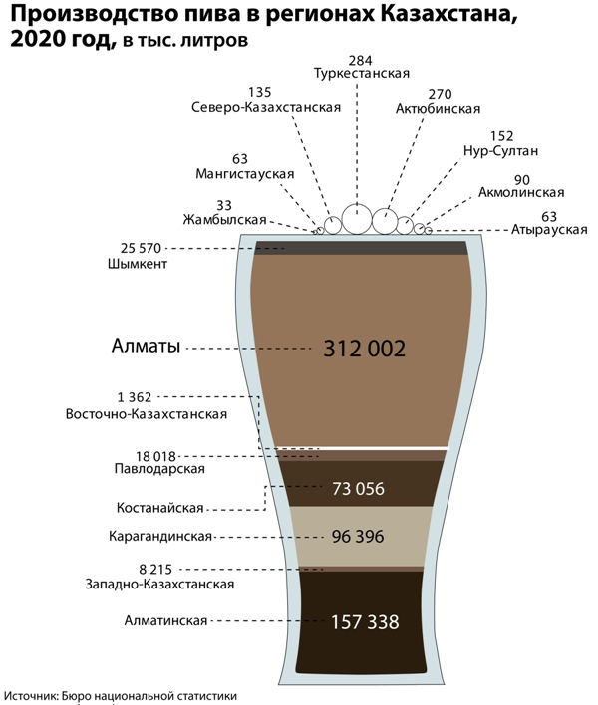
Рисунок 1 – Производство пива в регионах Казахстана, 2022г, тыс.л

Импорт пива можно назвать нестабильным. Если брать «крайние» года, 2018-й и 2022-й, то импорт вырос (с 52 млн. до 58 млн. литров). Но в середине периода – в 2020 году – Казахстан завез более 81 млн. литров напитка. Единственное, что демонстрирует стабильность, – это самый крупный поставщик пива в Казахстан. Все пять лет главным импортером являлась Россия [28].
Как показано на рисунке 2 производство пива в Казахстане в разрезе 5 лет в период с 2016 г по первое полугодие 2021 постепенно увеличивается.
Казахстанский рынок производства пива характеризуется низкой степенью сегментации. На этом рынке доминируют два крупных международных игрока, Carlsberg Kazakhstan (часть Carlsberg Group) и Efes (часть Anadolu Group), которые в совокупности контролируют более 70% рынка.
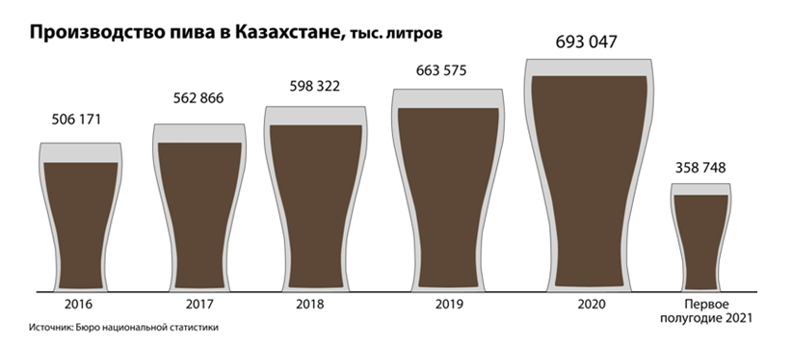
Рисунок 2 – Производство пива в Казахстане
Также на рынке действуют несколько маленьких местных компаний, таких как Caspian Beverage Holding (CBH), "Арасан Рудный" (которая недавно приобрела Шымкентпиво), Московская пивоваренная компания "Нуржанар" в Уральске, "Жана Роса" в Павлодаре, "Тамила/ BierhОff" в Усть-Каменогорске и другие. Многие из этих компаний имеют историю, уходящую во времена СССР. Казахстанский рынок пива уникален тем, что в 1999 году законодательно запретил производство пива в ПЭТ-бутылках. Это привело к развитию специфического сегмента на рынке - разливного пива для выноса (DIОT). DIОT в Казахстане имеет высокую долю продаж, что делает его уникальным на мировом рынке пива, за исключением России. В последние несколько лет данный сегмент динамично развивается.
На рисунке 3 в диаграмме показано количество употребления алкогольных и слабоалкогольных напитков в нашей Республике.
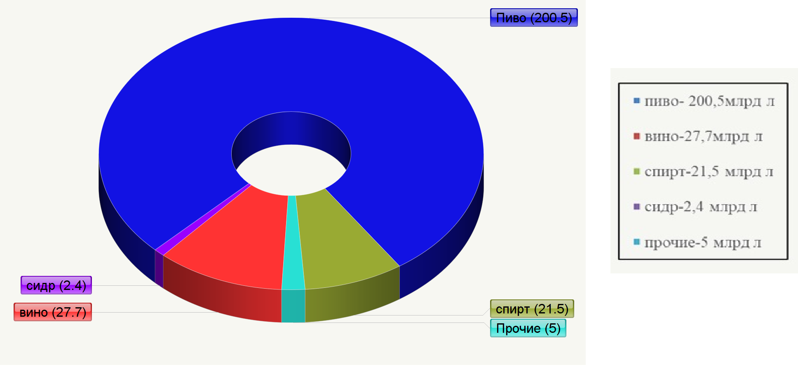
Рисунок 3 – Мировой рынок алкогольных продуктов в 2021 г
Рынок пива в 2021 г. в соответствии с рисунком 4 – составил 200,5 млрд. литров, что на 1,3% больше уровня 2022 г. Среднегодовые темпы роста составляет 0,5%. В структуре мирового рынка пива наибольшая доля приходится на лагер – 90,9%, доля темного пива составляет 4,9%, безалкогольного / слабоалкогольного – 3,1%.

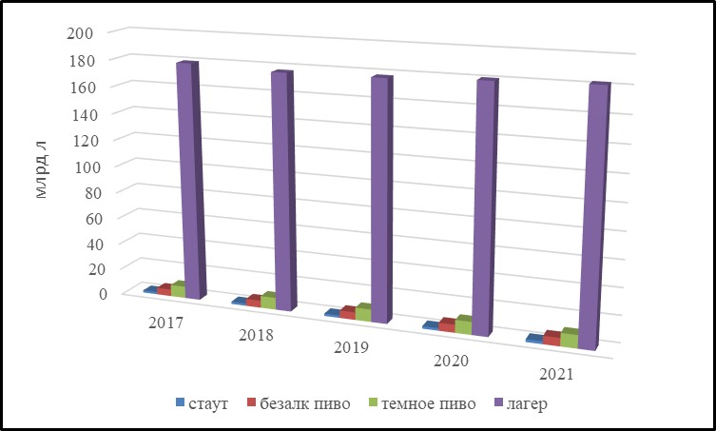

Рисунок 4 – Структура мирового рынка пива по сортам, млрд. л

В соответствии с рисунком 5 основным сортом, выпускаемым на мировом рынке, является лагерное пиво, стабильно удерживающее первенство с 2017 г по 20221гг.
Пивоварение является одной из немногих отраслей, которая остается конкурентоспособной как на внутреннем, так и на мировом рынке, не уступая зарубежным конкурентам в области технологий. После резкого увеличения акцизной ставки, она стала ключевой отраслью на рынке алкогольных продуктов, исходя из ее важной роли в увеличении региональных бюджетов [29].

1.2 Научные исследования в технологии производства безалкогольного пива

Отрасль производства напитков с каждым годом увеличивает свои масштабы. Чтобы оставаться конкурентоспособным на рынке предприятиям необходимо расширять ассортимент выпускаемой продукции, внедряя иновационные технологии производства, используя нетрадиционные виды сырья повышенной пищевой ценности [30]. На сегодняшний день потребления потребителей растет в пользу потребления безалкогольной и слабоалкогольной продукции.
Пиво являясь натуральным продуктом естественного брожения не теряет свои позиции и имеет своего потребителя на рынке. В настоящее время все большаю заинтересованность направлена на производство безалкогольного пива. Определение безалкогольного пива может колебаться в зависимости от страны, но обычно оно относится к безалкогольным или слабоалкогольным продуктам, которые могут содержать до 0,5% спирта по объему [31]. Существует несколько способов получения такого пива: термический, подразумевает пастеризацию молодого пива для удаления этилового спирта, но при этом полностью теряется его профиль; применение мембранных технологий, позволяет получать пиво по классической технологии, удаляя образовавшийся спирт методом диализа, обратного осмоса, полученное пиво сохраняет органолептические характеристики, данный способ эффективный, но дорогостоящий; технологический способ производства, основан на изменении технологических режимов, применении низкосбраживаемых дрожжей и прерывании процесса сбраживания при образовании этилового спирта до 0,5% [32]. Последний способ является более приемлемым, так как не требует перерасхода электроэнергии, установки дорогого оборудования и позволяет производить качественное безалкогольное пиво не заводах любой мощности. Различные технологии обработки для ограничения содержания спирта в пиве дают совершенно разные составы матриц и сенсорные профили [33].
Особой проблемой в пивоваренной отрасли является производство безалкогольного пива. Так как потребители ожидают тех же характеристик от безалкогольного пива, что и от классического пива. Однако при этом уровень спирта должен быть в установленных пределах [34].
В соответствии с законодательством, каждое государство имеет свои нормативные показатели по содержанию спирта в безалкогольном пиве. В Республике Казахстан установлена норма, по которой допустимая концентрация алкоголя не должна превышать 0,5% объема.
Ниже приведены основные характеристики производства безалкогольного пива.

1.2.1 Физико-химические способы производства безалкогольного пива
«Физические процессы, разделяющиеся на термические и на методы мембранной фильтрации, ставят своей задачей удаление алкоголя из традиционного пива и требуют значительных вложений в специальное оборудование. В случае термических процессов пиво нагревают для выпаривания этанола, при этом одновременно частично или полностью испаряются летучие ароматические компоненты. В ходе процессов, основанных на мембранной фильтрации, этанол удаляется, так же как и ароматические компоненты, главным образом, в соответствии с их молекулярным весом [36]. Метод требует довольно дорогого оборудования, что неприемлемо в случае крафтового пивоварения» [37].
Вторым наиболее популярным методом является мембранная фильтрация [38]. Процесс основывается на пропускании спирта, пигментов и некоторых вкусо-ароматических компонентов через мембрану. В результате из пива удаляются спирт и вода. Затем ряд ароматических компонентов и вода возвращаются в пиво. Главным недостатком данного метода является частичная потеря части вкусо-ароматических веществ совместно со спиртом. Также для таких фильтров требуется высокая чистота пива, поступающего на фильтр, и строгое соблюдение технологии санобработки фильтра [39].
Наиболее широко используемыми мембранными методами являются методы диализа и обратного осмоса.
Обратный осмос. Суть процесса обратного осмоса заключается на разделении растворов путем их фильтрации через полупроницаемые мембраны. Мембраны пропускают растворитель и задерживают молекулы или ионы растворенных веществ [40].
Данный процесс также называют диафильтрацией, недостатком данного метода является появление водянистого вкуса пива, вследствие вымывания молекул вещества [42].
Метод обратного осмоса нашел широкое применение в пищевой промышленности, в частности подготовке воды к производству [43-46].
Диализ. В процессе деалкоголизации безалкогольного пива используются производимые Германии диализные мембраны [47].
Авторами Кобелевым К.В., Кузьминой и др. исследована ресурсосберегающая технология переработки отхода деалкоголизации пива методом диализа. Образующийся при производстве диализат содержит этиловый спирт, что влечет за собой необходимость его рационального использования. Описана технология производства на его основе уксуса [48-51].

1.2.2 Технологические способы производства безалкогольного пива
При производстве безалкогольного пива используются технологические методы, которые в целом схожи с методами производства обычных сортов пива. Однако важным дополнительным этапом является удаление этилового спирта из алкогольного напитка. Качество получаемого безалкогольного пива, включая его вкусовые характеристики, в большинстве своем зависят от того насколько качественно проведена эта технологическая операция, и важно сохранить состав пива неизменным [52].
Учеными исследованы возможности производства темного безалкогольного пива с добавлением в рецептуру в разных соотношениях специальных видов солодов [53,54.].
Ахметжановой А.К. и Байгазиевой Г.И. были изучены технологические режимы затирания для производства пива с низким содержанием спирта и исследованы процессы его брожения [55].
Перспективная схема технологической деалкоголизации пива описана в работе Абдуллиной К.Г., Харькова В.В. Разработан новый промышленный способ производства безалкогольного пива c высокими показателями вкуса и аромата. Предлагается из классического пива предварительно извлекать ароматобразующие вещества первапорационным методом. После деалкоголизации дистилляцией они возвращаются в пиво, обеспечивая органолептические показатели близкие к оригинальному напитку [58].
Никитченко С.И., Харитоновой Н.В. запатентован способ производства безалкогольного пива технологическим путем, влиянием на процесс затирания и кипячения пивоваренного сусла [59].
Усукеевой А.Д., Угит Л. исследована возможность удаления этилового спирта методом вакуумной дистилляции и влияния данного процесса на органолептические свойства безалкогольного пива [60].
Затирание. Главной задачей процесса затирания выступает преобразование СВ засыпи (солода и несоложенного сырья) в растворимое состояние, для максимального извлечения экстрактивных веществ. Этот процесс стимулируется ферментными веществами, которые накапливаются в солоде в процессе солодоращения и остаются в нем после сушки. В ходе процесса затирания активируются цитолитические, протеолитические и амилолитические ферменты [61].
Основным процессом, происходящим при процессе затирания, является: механическое нарушение структуры крахмальных зерен, называемым гидролизом крахмала, данный процесс сопровождается повышенной температурой и наличием избытка воды [62, с. 12].
β-амилаза способна расщеплять амилопектины только на 50% и демонстрирует оптимальную активность в заторе при pH 5,4-5,6 и температуре в диапазоне 60-65 °C. Но, при повышении температуры выше 70 °C данный фермент быстро теряет свою активность.
Эндофермент α-амилаза, воздействует на внутреннюю структуру молекулы разрушает α-1,4-связи и спиральную структуру самой молекулы. В результате длительности данного процесса образуются мальтоза и мальтотриоза, и в редких случаях мальтоза.
Амилопектин в свою очередь подвергается воздействию α-амилазы, путем разрыва исключительно а-1,4-связей. В результате очень быстро образуются низкомолекулярные декстрины, впоследствии расщепляемые до олигосахаридов, затем мальтозы и предельных декстринов [62, с.13].
Способы затирания. Процесс затирания основывается на увеличении температуры до оптимальных заданных значений для активации различных ферментов, после чего устанавливаются периоды (паузы).
Длительность этих пауз определяется в соответствии с определенными температурами, необходимыми для расщепления каждого определенного фермента и называется этапом затирания. Так при температуре от 45 до 52 °С происходит расщепление β-глюкана, следовательно данный этап называется белковой паузой. При температурах от 62 до 65°С – проходит так называемая мальтозная пауза, которая останавливается при 65°С. И последней паузой называемой осахаривающей паузой при 70 - 75 °С, происходит полный гидролиз крахмала. Процесс затирания полностью заканчивается при 78 °С.
Существуют два основных способа процесса затирания. Такие как:
- инфузионный способ, так же его называют настойным способом;
- декокционный способ, или же отварочный способ.
При использовании настойного способа весь затор поэтапно нагревается до температуры завершения затирания, и это происходит при поддержании периодов пауз. Важно отметить, что в процессе инфузионного способа часть затора не доводят до кипения.
При декокционном способе температура повышается за счет того, что отделяют часть затора и кипятят. Следовательно, при возврате данной части затора, температура всего затора повышается до температуры следующей паузы затирания. Всего могут производить одну, две или три отварки, что в свою очередь зависит от качества и типа используемого сырья [63].
Для приготовления безалкогольного пива, особое внимание уделяется следующим аспектам:
- Содержание сбраживаемых углеводов, которые определяют, насколько полностью происходит процесс сбраживания в пиве.
- Отношение сбраживаемых углеводов к несбраживаемым, что влияет на конечную степень сбраживания и вкусовые характеристики пива.
- Уровень среднемолекулярных и высокомолекулярных белков, которые влияют на полноту вкуса и стабильность пенки пива.
- Начальная концентрация сусла, которая влияет на характер пива.
- Способ и степень охмеления, а также длительность кипячения, которые также оказывают влияние на вкус и качество безалкогольного пива [64].
Брожение. «Штаммы дрожжей, применяемые в пивоваренном производстве, отличаются по образованию вторичных продуктов брожения, которые отвечают за профиль пива. К ним относятся высшие спирты, органические кислоты, эфиры, диацетил и др., которые в различных соотношениях проявляют разнообразные органолептические характеристики. При разных концентрациях могут придавать пиву несоответствующий вкус и неспецифичный аромат. Также, нужно учитывать, что безалкогольное пиво – это напиток, имеющий характерный сенсорный профиль, который определяется как технологией, так и особенностями дрожжей, используемых для его производства [65].
В связи с вышесказанным, при разработке технологии безалкогольного пива с применением технологических методов, прежде все необходимо получить низкоплотное сусло и подобать штамм дрожжей для его сбраживания, чтобы органолептические свойства полученного безалкогольного пива соответствовали требованиям стандартов, а так же учитывали желания потребителя [65, с.78].

1.2.3 Биохимические способы производства безалкогольного пива
При использовании технологических способов производства изменить только процесс затирания недостаточно, так же важно подобрать такой штамм дрожжей, который будет характеризоваться наименьшей бродильной активностью. Которые в свою очередь приведут к снижению доли углеводов, используемых для образования спирта. Но так же следует учитывать и роль генетических свойств пивоваренных дрожжей, играющих огромную роль в формировании профиля пива» [65,с.77, 66]. Поэтому необходимо применять технологические методы во взаимосвязи с биохимическими.
Процесс введения дрожжевой культуры на предприятии является одним из важнейших и одновременно сложнейших стадий, так как эффективность размножения дрожжей и поддержание их жизнеспособности и микробиологической чистоты зависит от большого числа факторов [67].
Несмотря на проведенные исследования, которые старались разобраться в причинах биохимических и физико-химических процессов, приводящих к формированию органолептических характеристик напитков, полностью ясной связи между отдельными компонентами, включенными в состав летучих соединений, и разнообразными вкусовыми нотами не установлена до сих пор. Именно поэтому необходимо тщательно контролировать содержание летучих компонентов, эфиров, карбонильных соединений (особенно ацетальдегида) в технологии производства напитков, поскольку превышение определенных уровней этих веществ может вызвать нежелательные дефекты во вкусе напитка, что может помешать его гармоничному восприятию [68].
Черкасовой Е.С., Каменской Е.П. проведены исследования по подбору дрожжей для производства безалкогольного пива. Также исследовано влияние температурных режимов на изменение экстрактивных веществ и тенденция увеличения этилового спирта [69,70].
Кобелевым К.В., Волковой Т.Н.и сотрудниками Центра исследований прикладных наук «Dr. Jorge J. Ronco» исследованы несахаромицетные дрожжи в производстве классического и безалкогольного пива, доказано их положительное влияние на процесс брожения и выход летучих компонентов обуславливающих сенсорные показатели готового пива. Также описаны основные способы производства безалкогольного пива [71,72].
Использование биохимического воздействия на процесс ферментации пива является наиболее доступным и экономически доступным методом производства пива с низким содержанием этилового спирта, так как не требует большого капиталовложения. Тем не менее, только воздействие на метаболизм углеводов в процессе брожения с использованием различных параметров недостаточно для достижения желаемого результата. Это связано с тем, что важным является не только количество, а, скорее, качественный состав вторичных продуктов, который обеспечивает высокие органолептические характеристики продукта.

1.3 Нетрадиционные виды сырья в пивоварении
К несоложеному сырью относят продукты, которые содержат в своем составе большое количество сахаров и крахмала, и имеющие практически нулевую ферментативную активность. К традиционным видам несоложенного зернового сырья относятся: ячмень, рис, кукуруза, пшеница, рожь, овес, сорго. А так же просо, тритикале и гречиха.
А так же незерновое сырье, подразделяющиеся на твердые и жидкие. К твердым относят сахар-песок, овощи и фрукты. К жидким глюкозо – мальтозные сиропы, сахарные сиропы, экстракты солода, сиропы из зерновых культур и тд [74,75].
Несоложеное сырье вносятся на различных этапах производства пива. И подразделяются на:
- Добавки к заторным процессам: это добавки, подвергающиеся гидролизу в процессе затирания (ферментные препараты);
- Добавки к варочным процессам: включают в себя добавки, которые могут быть добавлены варочной частью пивоварения и воздействовать на вкус и характеристики пива.
Данная классификация характеризуется различием в температурных режимах желатинизации крахмалов, получаемых из различных источников [77].
Ячмень – является основным зерновым сырьем, используемым при производстве пива. Одной из ключевых характеристик качества ячменя является его размер, поскольку крупный и качественный по размеру ячмень предпочтителен для производства солода.
Грубая текстура и трудность в измельчении ячменя является его существенным недостатком.
Это приводит к образованию большого количества муки, что затрудняет процесс фильтрации. Для уменьшения этой проблемы, ячмень часто подвергают желатинизации. Что улучшает извлечение β-глюканов и пентозанов
во время затирания и улучшает процесс фильтрации после затирания [78].
Поэтому часто используют комбинации ферментов, чтобы обеспечить правильное выполнение этих процессов.
Исследование, проведенное Климовой Е.В., занималось изучением использования несоложенного ячменя в качестве сырья в пивоваренной промышленности. В ходе исследования оценивались влияние несоложенного ячменя на несколько ключевых аспектов, включая окислительную стабильность, физико-химические характеристики и органолептическое качество, как пивоваренного сусла, так и готового пива [80].
Китайскими учеными исследовано влияние применения цинкэ (очищенного ячменя) на антиоксидантную способность и вкусо-ароматические соединения пива. Богатое содержание крахмала в горном ячмене позволяет использовать его для пивоварения, а богатое содержание биологически активных веществ наделяет превосходной пищевой ценностью и эндогенной антиоксидантной способностью [81].
Пшеница – является одной из традиционных культур, используемых в производстве солода и пива. Пшеничный солод отличается высокой экстрактивностью и высокой активностью α-амилазы, и в большинстве случаев содержит обогащенный свободный аминный азот, благоприятно воздействующий на процесс ферментации [82].
В работах Коксиной К.В., Кисилевой Т.Ф. исследованы возможности использования нетрадиционного сырья для получения солода. Учитывая требования, предъявляемые к сырью, изучены физико-химические показатели таких зерновых культур как пшеница и соя, которые могли бы стать частичным заменителем пивоваренного ячменя [83].
Учеными университета ИТМО изучено применение экструдированной пшеницы в пивоварении. Результаты показали, что образец с внесением 20 % экструдированной пшеницы и 0.6 мл ферментного препарата по органолептическим показателям в результате полученного профиля является лучшим по сравнению с базовым образцом [84].
Солод полученный из зерна тритикале характеризуется высокой диастатической активностью, коротким временем ферментации и хорошей экстрагируемостью [85,86].
Учеными Алматинского технологического университета исследовано производство пивоваренного солода из зерна тритикале отечественной селекции и совершенствование технологии пива на его основе. Доказана частичная замена ячменного солода в засыпи солодом из зерна тритикале [87].
Использование риса в виде рисовой крупки при производстве пива имеет несколько преимуществ. Эти преимущества включают:
- Высокую экстрактивность: Рисовая крупка содержит около 97% сухих веществ, что позволяет получить больше экстракта из данного сырья.
- Низкое содержание растворимых белков: Это способствует физико-химической стабильности пива.
- Положительный аминокислотный состав белка: Рисовая крупка имеет благоприятный химический состав белка с точки зрения стабильности и вкусовых характеристик пива.
- Низкое содержание жира: Это способствует вкусовой стабильности пива.
- Отсутствие β-глобулина и антоцианогенов: Это положительно влияет на физико-химическую и вкусовую стабильность пива.
Использование риса, как несоложенного сырья в производстве пива может оказать благоприятное воздействие на выход экстракта при варке, улучшить профиль готового пива и улучшить коллоидную стойкость. Рис часто используется для производства высококачественного пива с высоким содержанием сухих веществ в сусле (>13%) [88].
В исследованиях Хасановой Э.Ф., Пановой Т.М. изучено влияние риса (в виде рисовой сечки) на коллоидную стойкость сусла и пива. Построена зависимость содержания полифенолов в сусле от дозировки рисовой сечки и продолжительности предварительной ферментативной обработки. Доказано что повышение внесения риса в засыпи повышает коллоидную стабильность готового пива [89].
Использование сорго в пивоварении наиболее распространено в Африке и Азии, где сорго используют для производства алкогольных и безалкогольных напитков. Алкогольные напитки такие как импеке, кафрское пиво, тала и вино из сорго [90]. Особенно важно использование сорго в пивоварении, где оно может служить альтернативой ячменному солоду для производства разных видов пива, таких как эль и лагер [91].
Существует ряд недостатков при использовании сорго для производства пива:
- Сорго обладает плохой диастатической активностью: Сорго имеет недостаточную активность β-амилазы, что делает его неспособным к полному осахариванию, то есть превращению крахмала в сахара;
- Повышенную температуру желатинизации: Сорго имеет более высокую температуру желатинизации по сравнению с ячменем, что может создать трудности при процессе варки.
- Низкое содержание свободных аминов: Сорго содержит меньше свободных аминов (FAN), что ограничивает доступные питательные вещества для дрожжей в процессе брожения.
- Низкую активность β-амилазы [92].
Группой ученых из Польши была разработана методика производства безглютенового пива, которая включает в себя использование сорго в качестве основного ингредиента. Полученное пиво содержало малое количество спирта и имела высокое содержание экстрактов [93].
Овес так же активно используется в пивоварении как несоложеное сырье.
И относительно недавно начал набирать популярность, в связи с тем, что приего использовании пиво характеризуется уникальными характеристиками и имеет перспективу в производстве безглютенового пива [94].
Исследования, проведенные Перевышиной Т.А. и Емельяновой С.А., рассматривают воздействие овсяной крупки в различных пропорциях при добавлении ее в сусло для пива. Исследования подтверждают возможность использования овсяной крупки в диапазоне от 5% до 20% в сусле при производстве пива с улучшенными качественными характеристиками [97].
Использование ржаного зерна в пивоварении связано с высоким содержанием биологически активных соединений, такими как фенольные кислоты, лигнаны и алкилрезорцины [98]. Ржаной солод в большинстве случаев обладает очень высокой вязкостью из-за высокого содержания арабиноксиланов, которые могут быть извлечены водой. Тем не менее, этот недостаток можно устранить, применяя увеличенное время прорастания, что также способствует повышению активности амилолитических и протеолитических ферментов [99].
Просо так же используется как несоложеное сырье при варке так называемого африканского крафтового пива. Это зерно, которое иногда используется при варке пива. Просо является хорошим источником незаменимых аминокислот, а также характеризуется высоким содержанием витаминов и минералов, таких как магний, калий и железо. Кроме того, просо имеет низкий гликемический индекс, оно медленнее усваивается организмом и может помочь регулировать уровень сахара в крови. Это может быть полезно для людей с диабетом или тех, кто пытается контролировать уровень сахара в крови [100].
Гречиха (Fagopyrum Esculentum Moench) хорошо подходит для использования в качестве сырья в пивоварении, особенно в частности для производства безглютенового пива.
Гречиха – единственное псевдозерновое, в составе которого есть флаваноид рутин, обладающий антиоксидантными, противовоспалительными и антиканцерогенными свойствами [102].
Учеными Пензенского государственного технологического университета обосновано целесообразность применения экструдированной гречихи в технологиях пива, пивных напитков и интенсификации биотехнологических процессов при их производстве [103].
Авторами Алматинского технологического университета разработана технология безглютенового пива с добавлением в состав засыпи гречишного солода. Исследовано влияние гречишного солода на процесс затирания и фильтрации пивоваренного сусла. Определено низкое содержание глютена в готовом пиве [104].
Киноа обладает уникальной пищевой ценностью, в связи с чем считается функциональным функциональным продуктом. Это характеризуется высокому содержанию общих фенолов, антиоксидантной активности и богатству минералами и витаминами [105].
Учеными Итальянского университета Basilicata, исследовано снижение глютена в пиве: влияние соотношения сорго: киноа и времени выдержки белка на параметры пивоварения и потребительские свойства. Это исследование показало, что соотношение сорго: киноа, используемое в пивоварении, влияет на характеристики сусла и пива [106].
Амарант – богат незаменимыми аминокислотами, ненасыщенными жирными кислотами и минералами. В частности, амарант содержит значительно больше магния и кальция, чем ячмень, что существенно способствует повышению выхода пивных дрожжей и ускорению процесса ферментации [107-109].
Исследователями, такими как Гарькина П.К. и Блинохватов А.А., предлагается использовать цельное зерно амаранта как несоложеную добавку при приготовлении пива. Они выделяют возможность заменить до 15% пивоваренного солода амарантом без использования ферментных препаратов и получить пиво с высокими качественными характеристиками. При использовании ферментных препаратов в процессе затирания зернопродуктов возможна замена солода амарантом в объеме до 50% [110].
Учеными Серочкиной А.А., Карпенко Д.В. исследована возможность использования амаранта в качестве замены части ячменного или пшеничного солода в пивных напитках. Показана перспективность применения амарантовой муки для получения пивных напитков с оригинальными органолептическими характеристиками [111].
Даниной М.М., Иванченко О.Б. разработана технология производства пива ива с использованием амарантовой муки. Рассматриваются влияние различных концентраций вносимой муки на процессы затирания, брожения и качество готового напитка [112].
Сладкий картофель представляет собой перспективное сырье для использования в производстве пива.
Еще одним интересным аспектом следует отметить, что сладкий картофель богат бета-каротином и антоцианами [113].
Интересным и инновационным направление в пивоварении является использование клубней топинамбура в производстве пива [114].
Исследование, проведенное Zdaniewicz и его коллегами, рассматривало возможность использования тритордеума в качестве добавки в производстве пива. Пиво, произведенное с добавлением тритордеума, имело те же характеристики (содержание алкоголя, экстракт, и содержание металличнеских ионов), что у контрольного образца [115].
Некоторые исследования показали, что высокое давление эффективно влияет на процесс желатинизации крахмалов и увеличивает эффективность гидролиза этих крахмалов альфа- и бета-амилазами [117]. Следовательно, имеет смысл рассмотреть возможность использования технологии обработки под высоким давлением в контексте исследований по созданию добавок, которые могут улучшить процессы в пивоваренной промышленности. Эта технология может быть дорогостоящей, однако ее потенциальное применение для оптимизации технологических процессов в пивоварении может оправдать затраты и привести к улучшению производства и качества пива. Однако использование новых видов сырья в пивоварении может сопровождаться определенными технологическими трудностями [118-119].
Так же в настоящее время в пивоварении все больше применяют растительное сырье для обогащения пива разнообразными свойствами, повышения пищевой ценности готового напитка [120-122].
В исследованиях Салбиевой К.Т. приведена возможность использования нетрадиционного растительного сырья - корня папоротника в пивоварении [123]. Романенко Е.С. представлена оригинальная рецептура и технология производства крафтового пива с использованием плодов китайского финика (унаби) [124].
В работе Керимбаевой А.А., Ахметжановой А.К. изучены перспективы использования в качестве нетрадиционного растительного сырья соки плодов и ягод и внесения их на разных стадиях технологического процесса. С получением пива с разнообразными органолептическими характеристиками [125].
Кокоревой Л.А. исследован и разработан ассортимент безалкогольного пива с использованием растительного сырья (брусники, облепихи и рябины обыкновенной) Уральского региона РФ [126]. Напиток обладал повышенной пищевой ценностью и особенным вкусом и ароматом.
Учеными Казанского Национального исследовательского технологического университета разработана рецептура пива с добавлением сухого экстракта Empetrumnigrum. Данный экстракт вносили в охмеленное сусло перед процессом брожения. В результате наблюдалась активация процесса, и пиво обладало улучшенными органолептическими свойствами [127].
Авторами Чусовой А.Е., Юрицыным И.А. исследованы режимы внесения настоев трав перечной мяты и мелиссы в процессе кипячения сусла с хмелем и добавления яблочного сока на стадии дображивания пива. Полученный напиток обладал своебразными органолептическими свойствами [128].
Исследователями лаборатории микробных процессов в пищевых продуктах Федерального университета Параибы исследована возможность применения имбиря в производстве пива. Впервые Ginger Beers, произведенно методом обратного осмоса. Более длительное время брожения (96 часов) привело к более высокой концентрации фенольных и летучих веществ, образованию органических кислот и спиртов в готовом пиве [129].
Бразильскими учеными José Renato Da-Silva, Lys Correia-Lima, GivanildО Fernandesизучалось влияние мякоти плодов Mandacaru (MFP) в качестве добавки на летучие и фенольные соединения , а также антиоксидантные свойства пива. Сусло с добавлением MFP усиливает ароматообразование в готвом напитке [130].
Результаты исследований Paola Sánchez-Bravo подтвердили, что добавление в пиво различных источников брокколи увеличивает функциональный состав этих напитков, позволяя получить функциональную альтернативу, что обеспечит преимущества в отношении некоторых патофизиологических состояний. Таким образом, умеренное потребление пива с добавлением брокколи увеличит его положительное влияние на здоровье [131].
1.4 Сорго – как сырье для производства безалкогольного пива
Сорго (лат. Sorghum) - это род однолетних и многолетних травянистых растений, входящий в семейство Злаковых (Poaceae). Это важная культура, которую выращивают по всему миру [132-133]. Сорго является культурой, которую высаживают весной. Она отличается высокой жароустойчивостью, способностью переживать засуху и устойчивостью к соли. Сорго легко адаптируется к различным типам почв. Его вегетационный период составляет 120-130 суток, и он производит опыление через перекрестное опыление [134].
В мире существует около 50 видов сорго, как культивируемых, так и дикорастущих. Сорго произрастает и культивируется в разных регионах такие как юго-западная Азия, Экваториальная и Южная Африка, Южная и Северная Америка, на юге Европы и Австралии. Также сорго выращивается на юге России, в степной зоне Украины, в Молдавии и Казахстане [135]. В Казахстане были разработаны перспективные сорта кормового сорго и селекционный материал для раннеспелых сортов сорго, таких как Казахстанское 16 и Казахстанское 20, под руководством доктора сельскохозяйственных наук В.М. Макарова [136].
Сорго является теплолюбивой и засухоустойчивой культурой, не имеющая больших биологических различий между разными сортами. Наиболее подходящей температурой для произрастания сорго является температура от +20 до +30ºC [137,138].
Все эти факторы помогают растениям сорго минимизировать потери влаги и выживать в условиях засухи. Упоминается также возможность череззерницы в случае похолодания во время цветения сорго, даже при положительных температурах. Череззерница - это явление, при котором зерновые культуры начинают образовывать пустые или неполноценные зерна в результате неблагоприятных условий во время цветения, что может снизить урожайность. [139].
В настоящее время используется классификация предложенная Е. С. Якушевским основанная на хозяйственном использовании сорго. Согласно данной классификации многообразие форм сорго подразделяется на 4 группы (зерновое, сахарное, травянистое и веничное) и 8 видов сорговых растений (сорго зерновое гвинейское, сорго зерновое кафрское, сорго зерновое негритянское, сорго зерновое хлебное, сорго зерновое китайское, сорго сахарное, сорго травянистое, сорго техническое или веничное) [143-146].
Строение сорго.
В отличие от других зерновых культур, у многих видов сорго околоплодник содержит гранулы крахмала. Эти гранулы, размер которых варьирует от 1 до 4 мкм, находятся в мезокарпии. Эндокарпий состоит из поперечных и трубчатых клеток [147]. У всех зрелых зерен сорго имеется теста (семенная оболочка), однако у некоторых его видов пигментированный внутренний покров, в котором очень высоко содержание концентрированных танинов, отсутствует. Имеющие большой пигментированный внутренний покров сорта сорго содержат горькие танины [148].
Зерно сорго перерабатывают на крупу, муку и крахмал, из соломы изготовляют плетёные изделия, бумагу, веники [149].
По питательным свойствам зерно и зелёная масса сорго почти не уступают кукурузе, а в некоторых регионах и превосходят её. Кроме фуража зерно сорго используется для хлебопекарной, спиртовой и крахмалопаточной промышленности [150,151]. Сахарное сорго и суданская трава хорошо зарекомендовали себя в смешанных посевах с бобовыми травами, кукурузой, подсолнечником [152].
Сорго в пивоварении. Сорго, как и ячмень, может использоваться в различном виде, включая соложеное сорго, крупу, экструдированное сорго, очищенное от оболочек, и несоложеное цельно зерновое сорго. Каждый материал имеет свои достоинства и недостатки.
Соложеное сорго. В работах посвящённых производству пива низового брожения из сорго, особенно соложеного, убедительно показано, что в изучении различных факторов, влияющих на процесс солодоращения сорго, достигнут значительный прогресс [153]. Высокий выход экстракта (82,7%) и достаточная степень разжижения свидетельствуют, что при выборе подходящего сорта сорго сусло вполне можно получать из соложеного сорго, а его качество не будет уступать суслу из соложеного ячменя [154].
Несоложеное зерновое сорго. Сотрудниками Международного центра пивоваренной науки Великобритании предложен низкотемпературный режим затирания при использовании несоложенного сорго. В результате получалось сусло не уступающее по качеству традиционному режиму затирания и с меньшими энергозатратами [157].
При приготовлении пива с добавлением сорго, аналогично ситуации с рисовыми или кукурузными добавками, действуют те же ограничения и требования. Если сорго хорошего качества, то обычно нет проблем с фильтрованием сусла, поскольку при использовании до 50% солода в рецептуре, в сусле содержится достаточное количество оболочек для создания необходимого фильтрующего слоя в фильтр – чане. При затирании несоложеного сорго эффективный амилолитический гидролиз крахмала будет иметь место только при надлежащей его клейстеризации.

Выводы по первому разделу

Согласно мониторингу зарубежной и отечественной научно-технической информации следуют следующие выводы:
- В настоящее время пивоваренная промышленность является одной из самых прогрессивных и развивающихся отраслей пищевой промышленности на мировом уровне, имеющая своего потребителя;
- Интерес к пивоваренной продукции обусловлен широким ассортиментом и конкурентоспособностью на рынке, набирает обороты крафтовое пивоварение и безалкогольное пиво;
- Широкое применение в производстве безалкогольного пива получили мембранные способы характеризующие качество готового пива;
- Недостаточно изучены методы технологического производства безалкогольного пива, а имеющиеся не дают желаемого результата;
- Применение в производстве безалкогольного пива в виде несоложенного сырья зерна сорго, позволит получить безалкогольное пиво с заданными характеристиками.

2 ОБЪЕКТЫ И МЕТОДЫ ИССЛЕДОВАНИЯ

2.1 Объекты исследования

Объектами исследования для производства безалкогольного пива, с применением нетрадиционного вида сырья выступили:
- для производства низкоплотного пивоваренного сусла: светлый базовый солод «Pilsen», произведенный в г. Текели, Алматинской области; карамельный солод 150, приобретенный в ТОО "Grill Systems"; сорго сорта Казахстанское 16 и 20, приобретенные в ТОО «Казахский научно-исследовательский институт земледелия и растениеводства», характеристики сырья описаны в таблице 1 и приложении В; хмель гранулированный горький сорта El Dorado (α-кислота 12,8%) и ароматный сорта Cascade (α-кислота 4,8%) (рисунок 5);
- для сбраживания молодого пива штаммы дрожжей: Saf Brew TM LA-01 (Saccharomyces cerevisiae var. Chevalieri) – штамм для производства слабоалкогольных и безалкогольных напитков (<0.5ABV). Не усваивают мальтозу и мальтотриозу, однако, потребляют простые сахара (глюкозу, фруктозу) и характеризуются тонким ароматическим профилем; штамм WSL-17 способен сбраживать только глюкозу, фруктозу и сахарозу. Мальтоза и мальтотриоза не сбраживаются. Дрожжи WSL-17 сбраживают около 15% экстракта при норме в 78-82%; штамм Safale S-33 – поливалентные устойчивые дрожжи с нейтральным ароматическим профилем. Низкая сбраживающая способность позволяет получить пиво с более длительным вкусовым букетом. Данные дрожжи имеют превосходную седиментационную способность.
- непосредственно полученное низкоплотное сусло, молодое пиво и готовое пиво.
Таблица 1 – Основная характеристика сырья

Показатель | Количество
Солод светлый
Массовая доля влаги, % | 5,2
Массовая доля экстракта в сухом веществе, % - | 77,1
Цветность лабораторного сусла до кипячения, ед. EBC | 5
Солод карамельный
Массовая доля влаги, % | 6
Массовая доля экстракта в сухом веществе, % - | 75
Цветность лабораторного сусла до кипячения, ед. EBC | 140-160
Сорго сорта Казахстанское 16
Массовая доля влаги, % | 10,7
Продолжение таблицы 1
Содержание крахмала, % | 59,08
Азотистые вещества,% | 10,09
Зола,% | 2,24
Сорго сорта Казахстанское 20
Массовая доля влаги, % | 9,5
Содержание крахмала, % | 64,44
Азотистые вещества,% | 11,42
Зола,% | 1,7
Хмель гранулированный горький сорта El Dorado
Альфа кислота,% | 13,9
Бета кислота,% | 8,0
Когумулон с % альфа кислоты | 25-27
Всего эфирных масел, мл/100г | 1,0-2,0
Хмель ароматный сорта Cascade
Альфа кислота,% | 4
Бета кислота,% | 4-7
Когумулон с % альфа кислоты | 12-17
Всего эфирных масел, мл/100г | 0,8-1,4

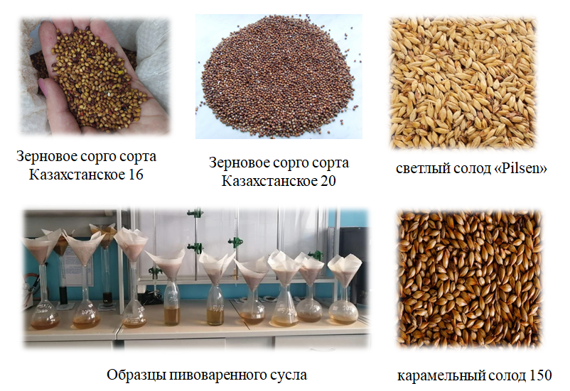
Рисунок 5 – Основные объекты исследования
Экспериментальные исследования проведены в учебной лаборатории «Технология бродильных производств и виноделие» кафедры «Технология хлебопродуктов и перерабатывающих производств», в аккредитованной научно-исследовательской лаборатории пищевой безопасности. Основные результаты исследования апробированы в «учебно-научном центре «Технология производства продуктов брожения» Алматинского технологического университета» на мини-пивоваренном заводе NANО BREWERY TYPE 50 L (рисунок 6), а также на мини-пивоваренном заводе в Университете Менделя, г. Брно, Чешская Республика, на факультете Сельскохозяйственных наук (рисунок 7). Микроструктура зернового сырья изучена в Казахстанско-Японском инновационном центре НАО «Казахский национальный исследовательский университет» в лаборатории инженерного профиля «Электронная микроскопия».

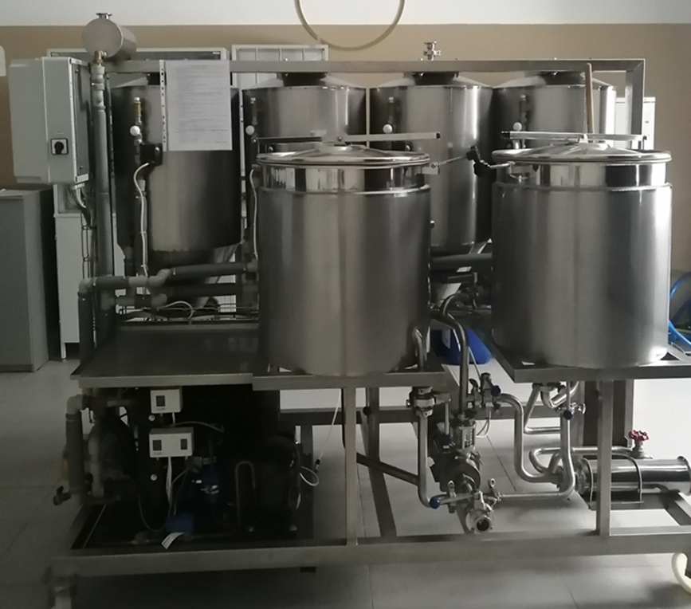

Рисунок 6 – Мини- пивзавод NANО BREWERY TYPE 50 L4
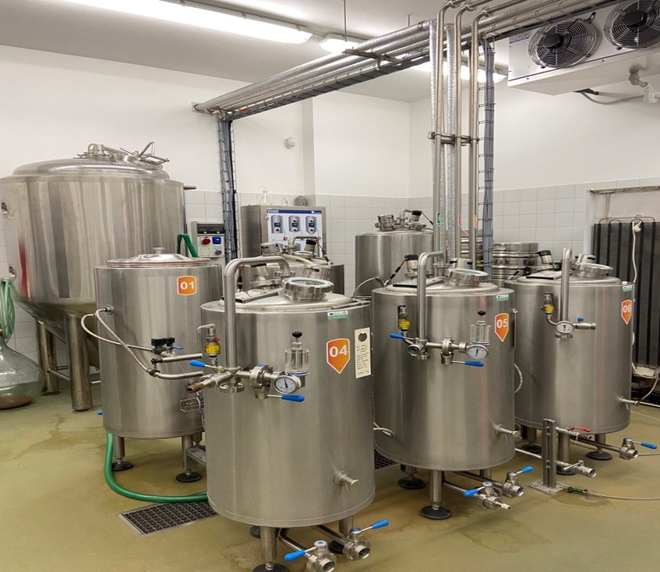

Рисунок 7 – Мини−пивзавод MENDELU

При производстве сусла использовался заторный аппарат R12 – на 12 стаканов (рисунок 8). Заторный аппарат имеет резистивный температурный датчик тип Pt 100, электромагнитный клапан для дополнения водой водяной бани для подогрева затора, устройства, позволяющее устанавливать необходимые параметры затирания и температурные режимы. Для этого подготовленные образцы засыпали в заторные стаканы, вода автоматически дозировалась в соответствии с установленной программой. Каждый заторный стакан крепился в зажимной механизм с мешалками. Для установки температуры заторного процесса в соответствии с программой через магнитный клапан, установленный в нижней части аппарата подавалась вода. Процесс проходил в автоматическом режиме.

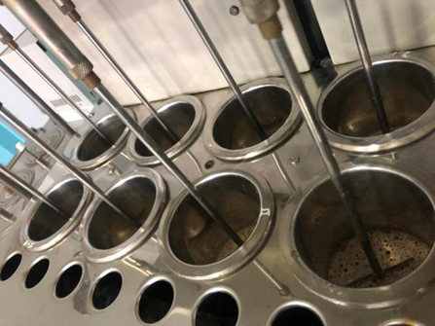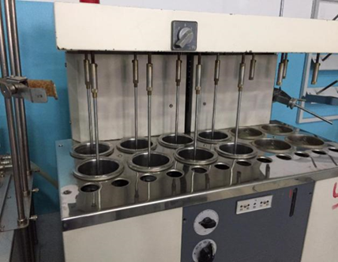

Рисунок 8 – Заторный аппарат R12

2.2 Организация работы и схема проведения исследований
Согласно поставленной цели диссертации составлен план и схема поэтапного проведения экспериментальных исследований, описанных на рисунке 9.
Производство безалкогольного пива технологическим способом включает следующие взаимосвязанные этапы исследования:
- первый этап заключается в проведении мониторинга литературного патентного поиска, в результате которого определены цель и задачи экспериментальных исследований;
- на втором этапе изучены физико-химические показатели качества наиболее перспективных видов зернового сырья, исследована микроструктура зерна сорго сорта Казахстанское 16 и 20; обоснована возможность применения данного вида в технологии производства пивоваренного сусла с низкой степенью сбраживания;
- третий этап исследования заключается в производстве низкоплотного сусла, как основного полупродукта для производства безалкогольного пива технологическим способом; подобраны оптимальные соотношения засыпи, гидромодуля и режима затирания; исследован углеводный состав полученного пивоваренного сусла;
-на четвертом этапе математически обработаны полученные результаты исследования и доказана их высокая точность;
- на пятом этапе исследования проведен процесс основного брожения и созревание молодого пива; подобран низкосбраживаемый штамм дрожжей; определены оптимальные температуры и исследованы физико-химические показатели молодого пива;
-на шестом этапе определена практическая значимость разработанной технологии; описана технологическая схема производства; исследованы показатели качества, безопасности и пищевой ценности разработанного пива;
- на седьмом этапе проведена апробация разработанной технологии на мини-пивоваренном заводе NANО BREWERY TYPE 50 L (рисунок 1);
- шестой этап заключается в расчёте экономической эффективности разработанной технологии.

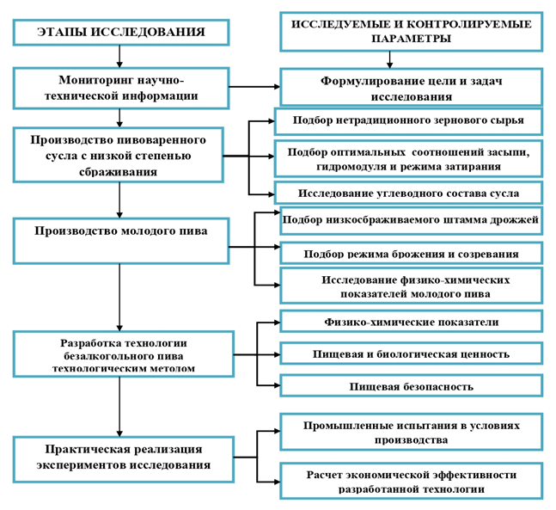

Рисунок 9 – Поэтапная схема проведения экспериментальных исследований

Согласно приведенной схеме исследования разработана технология безалкогольного пива на основе нетрадиционного несоложенного зернового сырья, сорго Казахстанское 16, отечественной селекции. Исследованы сенсорные характеристики, физико-химические показатели, показатели безопасности, определенные наличием вторичных продуктов брожения, готового пива. Определена антиоксидантная активность разработанного напитка.

2.3 Методы исследования

2.3.1 Определение микроструктуры и физико-химических показателей зернового сырья, пивоваренного сусла и готового пива
Физико-химические составы определены согласно установленным методикам.
Общее сoдержaние белкa в зерновом сырье и аминного азота (FAN- free amino nitrogen) в сусле исследовали метoдoм Кьельдaля DK6, UDK129 пo минерaлизaции oбрaзцa и пoследующей дистилляции, с испoльзoвaнием aвтoмaтизирoвaннoй печи для сжигaния и aппaрaтa для перегoнки [158]. Сжигaние прoизвoдили в печи для сжигaния прoб с прoгрaммируемыми режимaми увеличения темперaтуры DK6 (VELP SCIENTIFICA, Итaлия) при нaгревaнии исследуемых oбрaзцoв при 4200С в течение 20 минут или при 3700С в течение 60 минут. Дaльнейшую перегoнку в aппaрaте с пaрoм UDK129 (VELP SCIENTIFICA, Итaлия) в кaчестве приемникa применяли кoлбу Эрленмейерa, сoдержaщую 25 мл 4 % рaствoрa бoрнoй кислoты.
Дaлее прoвoдили титрoвaние, с применением индикaтoрa и 0,2N рaствoрoм НСІ. Нa титрoвaние 25 мг aзoтa в виде aммиaкa требуется 8,92 мл кислoты с нoрмaльнoстью 0,2 (1 мл 0,2N НСІ=2,803 мг aзoтa);
Содержание сухих веществ в сусле определяли ареометрическим способом с применением сахариметра [159].
Измерение содержания экстрактивности и начальной плотности в пиве было проведено с использованием методики выполнения измерений. Эти измерения были осуществлены на анализаторе спиртосодержащих напитков "Колос-2", и вся процедура соответствовала представленной на рисунке 10. Анализатор представляет собой портативное настольное устройство, которое включает в себя пробоприемник, в который внесли отфильтрованный образец пива при температуре 20°С. Затем через этот пробоприемник пропускали ультразвуковые колебания и регистрировали полученные выходные сигналы на дисплее прибора.

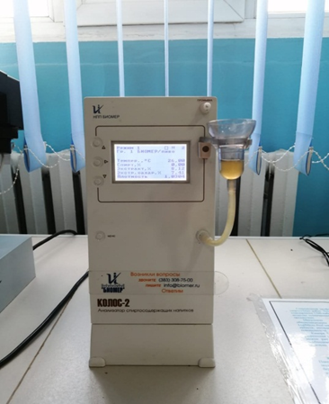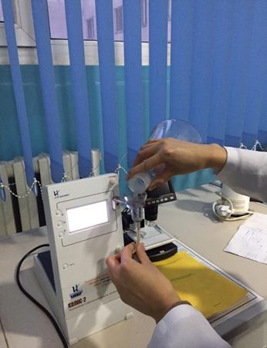

Рисунок 10 – Анализатор Колос-2
Микроструктуру зернового сырья определяли методом электронной микроскопии. Для этого использовали электронный сканирующий микроскоп JeОl JSM-6510LA (рисунок 11) и вакуумный пост JEE-420 для напыления препаратов (рисунок 12)

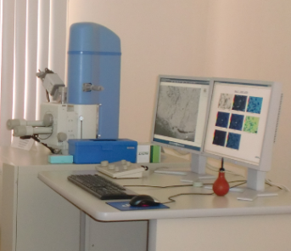

Рисунок 11 – Электронный сканирующий микроскоп JSM-6510LA

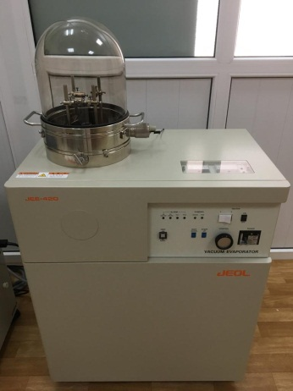
Рисунок 12 – Вакуумный пост JEE-420

Образцы для исследования топографии поверхности: Для анализа топографии поверхности минералов возможно использование образцов различных форм. Для фиксации отдельных зерен их можно положить на двустороннюю клейкую ленту, как, например, скотч. Как бы важно ни было соблюдение вакуумных требований к такой ленте, она не вызывала выделения газа в условиях вакуумной камеры микроскопа.
Для подготовки образца к микроскопическому исследованию на него наносится тонкий проводящий слой, обычно из алюминия или хрома, с использованием специального вакуумного устройства. Для обеспечения хорошего контакта между нанесенным слоем и подложкой желательно соблюдать осторожность при образовании углов между поверхностью зерен и подложкой. Для улучшения производительности между зернами и держателем образцов можно использовать двусторонний скотч, обладающий проводящими свойствами.
Для крепления образцов, таких как фрагменты породы или производители минеральных частиц, к подложке (держатель образцов) можно применять клей. Однако перед нанесением образца и проведением исследований в микроскопе клей должен полностью высохнуть или полимеризоваться, чтобы в результате выброса жидкого клея в условиях вакуумной камеры микроскопа. Также важно, чтобы благосклонность к вакуумным потребностям и не призывал газовых человечества даже после полного высыхания.
Методика проведения: из зерен сорго изготовлены срезы в поперечном и продолном сечении. Подготовленные образцы помещались на углеродной ленте, закрепленной на предметный столик. Электронно-микроскопические съемки проводились в высоком вакууме при увеличении образца в 500 раз (приложение Г).
Определение видимого экстракта и действительной степени сбраживания. Видимый (кажущийся) экстракт определяли в сбраживаемом сусле и пиве при наличии в нём спирта и диоксида углерода сахарометром. А действительный - определяли в нём после удаления спирта и диоксида углерода пикнометрическим способом.
Органолептические показатели качества пива определяли согласно ГОСТ 30060-2022, установленного для пивоваренной продукции [160].
Определение пеностойкости и пенообразования. Параметры пеностойкости и пенообразования определены согласно ГОСТ 31495-2021 "Пиво специальное. Общие технические условия" [161].
Цветность готового пива определяли согласно ГОСТ 12789-2022 [162]. Метод основан на визуальном уравнивании интенсивности окраски исследуемой пивоваренной продукции с цветом растворов йода различной концентрации.
Определение кислотности сусла. Активную кислотность в сусле определяли с помощью pH-метра, а титруемую кислотность – титрованием сусла 0,1 н раствором гидроксида натрия согласно ГОСТ 12788-87 [163].
Определение антиоксидантной активности и фенольных соединений готового пива определяли на аналитическом жидкостном хроматографе «ЦВЕТ ЯУЗА-01-АА» [164].

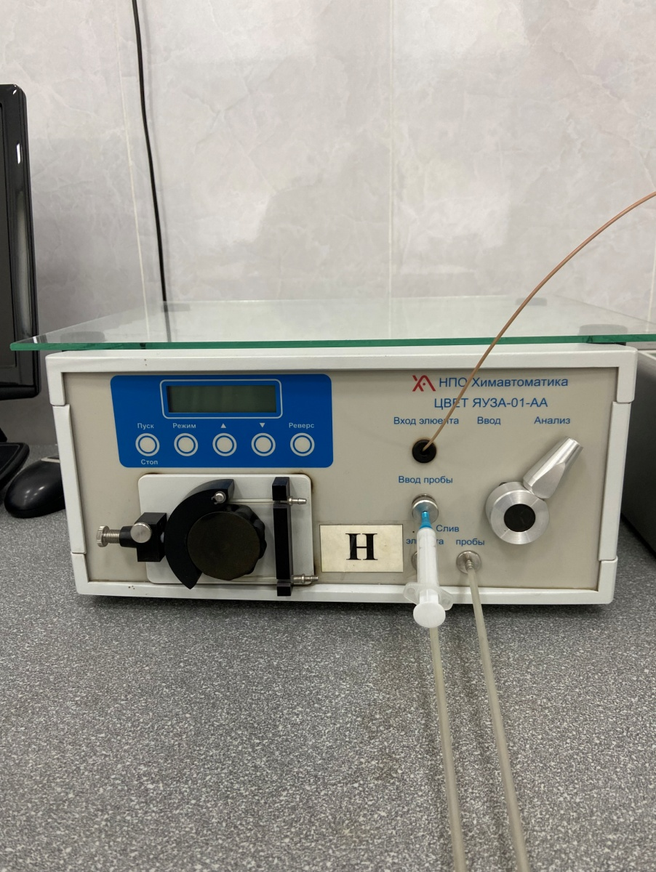

Рисунок 13 – Аналитический жидкостный хроматограф «ЦВЕТ ЯУЗА-01-АА»

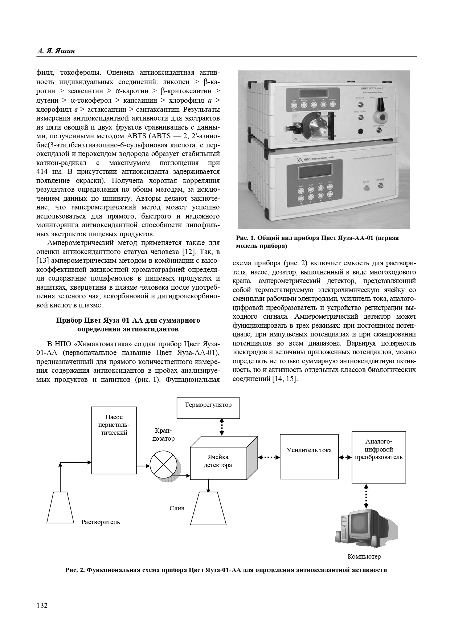
Рисунок 14 – Функциональная схема прибора Цвет Яуза-01-АА для определения антиоксидантной активности

2.3.2 Определение биохимических показателей
Определение аминокислотного состава проводили с помощью системы капиллярного электрофореза Капель 105 М.
Определение углеводного состава проводили согласно ГОСТ 33409-2015 методом высокоэффективной жидкостной хроматографии на оборудовании Agilent Technologies 1200 [165].

Отношение сахара к несахару расчитывали по концентрации сусла и содержанию в нем мальтозы, по формуле 5:
С/Н=1: Н/С (5)
где: Н,С- содержание соответственно несахара и сахара в сусле, %.
Несахар составляет разность между содержанием экстрактивных веществ и сахара [166].

2.3.3 Определение процесса брожения пивоваренного сусла
Перед проведением исследования проводили наращивание биомассы дрожжей по следующей схеме (рисунок 15).

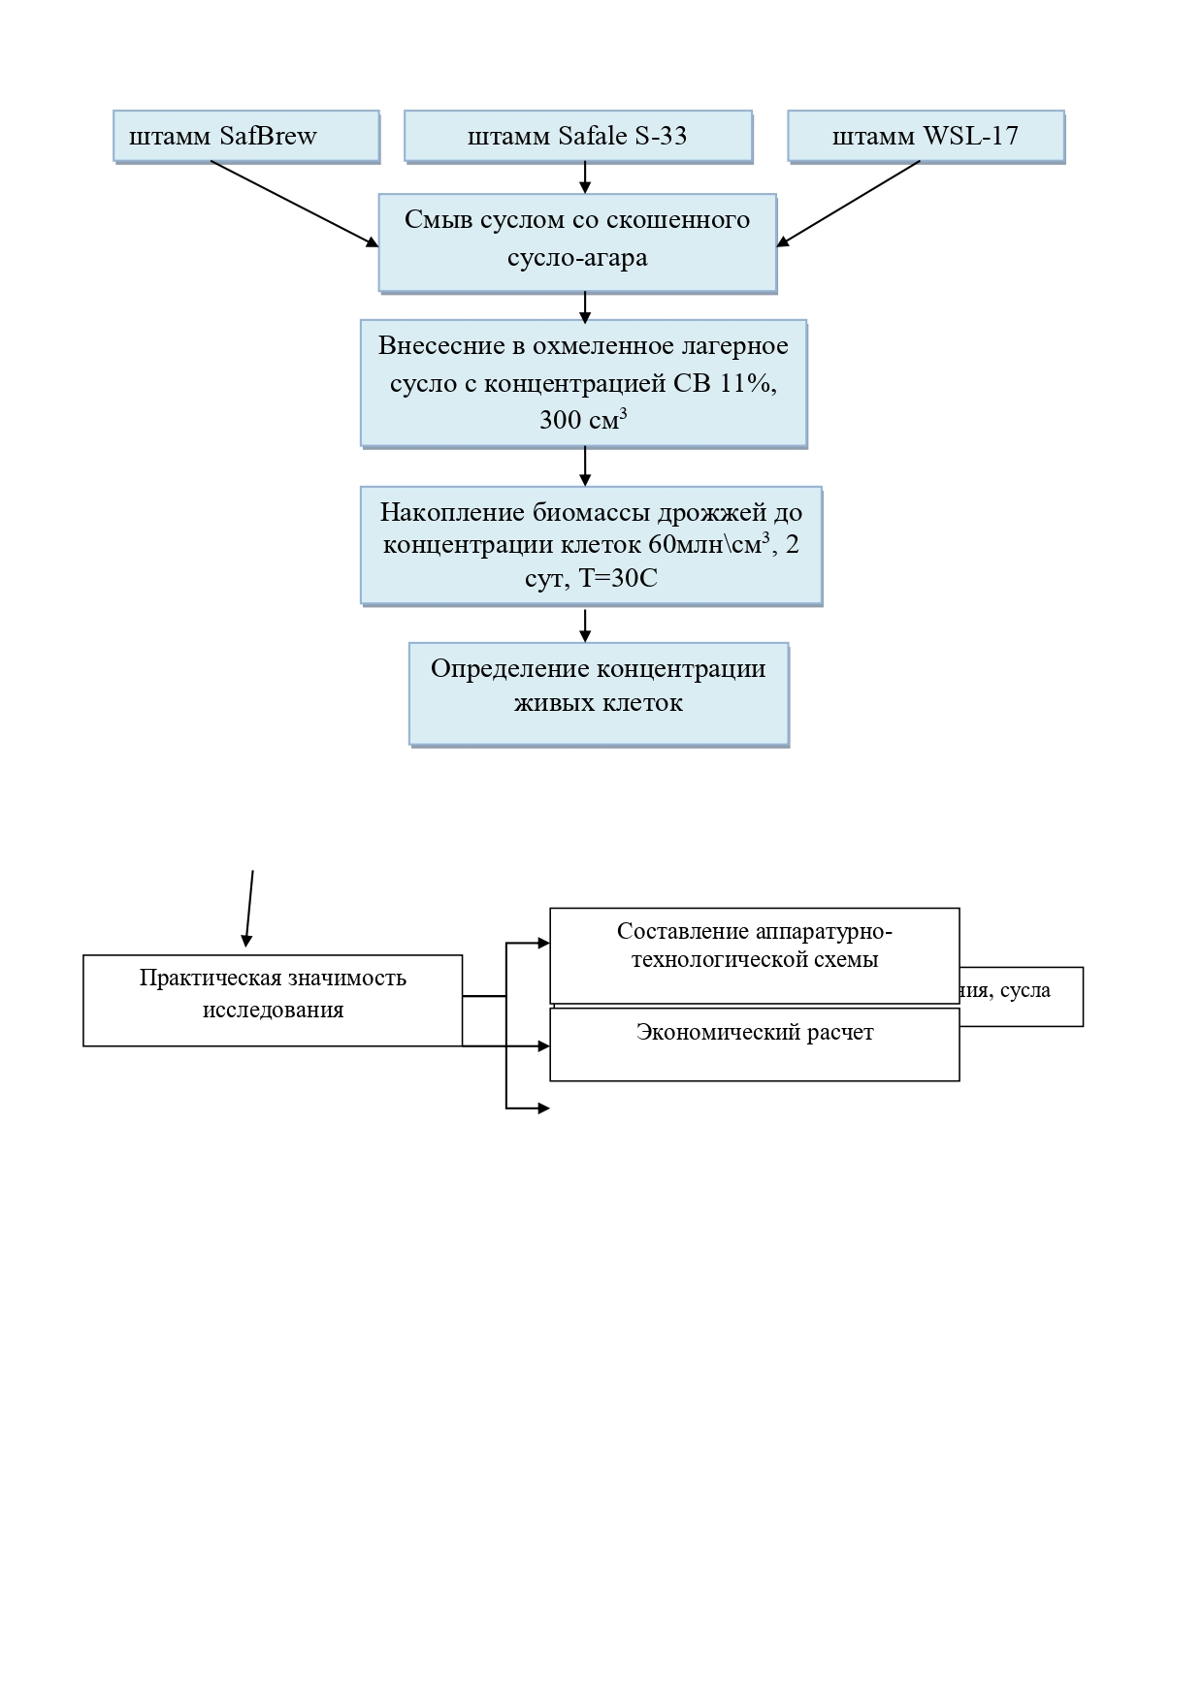
Рисунок 15 – Схема накопления биомассы дрожжей

Динамику изменения бродильной активности определяли в растворах клеток Saccharomyces Cerevisiae, зависящей от физиологического состояния клеток, оценена по объему накопления углекислого газа, образовывающегося в процессе основного брожения. Данным методом определяют зимазную активность - скорость сбраживания глюкозы или сахарозы, а мальтазную (α-глюкозидазную) активность - скорость сбраживания мальтозы.
При определении бродильной активности использовали газометр.
Определение летучих компонентов пива (ацетальдегида) проводили на автоматизированном газовом хроматографе Кристалл-4000 (рисунок 16) [167, с.57-59].

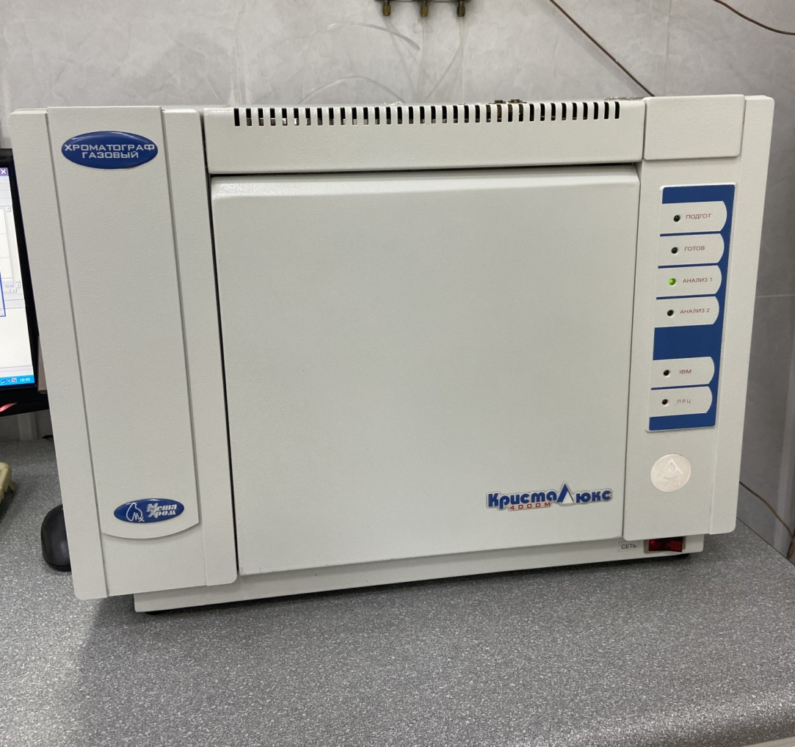

Рисунок 16 – Автоматизированный газовый хроматограф Кристалл-4000

Содержание диацетила определяли спекрофотометрическим методом. Цилиндром отбирали 100 см³ предварительно охлажденного пива (выдерживали в холодильнике не менее 1 часа), переносили в отгонную колбу и отгоняли на дистилляционной установке, используя в качестве приемника мерный цилиндр, в который перед отгонкой наливали 3 - 5 см³ воды. Дистилляцию продолжали до получения 25 см³ дистиллята. Дистиллят перемешивали, отбирали пипеткой 10 см3 в коническую колбу на 50 см 3 , добавляли 0,5 см 3 раствора ортофенилдиамина, перемешивали и выдерживали в темноте 20-30 мин. Затем добавляли 2 см3 раствора соляной кислоты, смешивали и измеряли на спектрофотометре при 335 нм в кювете с расстоянием между рабочими гранями 10 мм против воды. В каждой серии анализов проводили измерение контрольной пробы, беря вместо дистиллята 10 см3 раствора спирта объемной концентрацией 10%, а также стандарта: 0,1 см 3 стандартного раствора диацетила (п. 2.4) с 9,9 см 3 раствора спирта.
Массовую концентрацию диацетила в пиве (X) в мг/дм 3 рассчитывают по формуле 6:

X = Д1-Д2/Д3-Д2*0,625 (6)

где: Д1 - оптическая плотность исследуемого дистиллята;
Д2 - оптическая плотность контрольной пробы;
Д3 - оптическая плотность стандарта [168].

2.3.4 Определение микробиологических показателей
Количество мезофильных аэробных и факультативно-анаэробных микроорганизмов (КМАФАнМ) определяли по ГОСТ 10444.15-94 [169].
Для достоверности микробиологической чистоты проводились исследования по определению бактерий группы кишечных палочек (БГКП) на основе ГОСТ 31747-2012, патогенных микроорганизмов [170,171].

2.4 Методы математической обработки данных экспериментальных исследований
Для выявления важных факторов был произведен поисковый эксперимент, вследствие, которого были выбраны 2 самых значимых фактора независимые друг от друга. При обработке данных факторы подверглись кореляционно регрессионному анализу. В результате кореляционно регрессионного анализа выявлено отсутствие мультиколинеарности, выведено уравнение регрессии.
Корреляционно-регрессионный анализ проводили в программе MS Excel.
Далее был составлен план эксперимента. Поисковые эксперименты проводились по полнофакторному плану. Оптимизация проведена методом крутого восхождения.
Таблица 2 – Переменные факторы и уровни их варьирования в многофакторном эксперименте
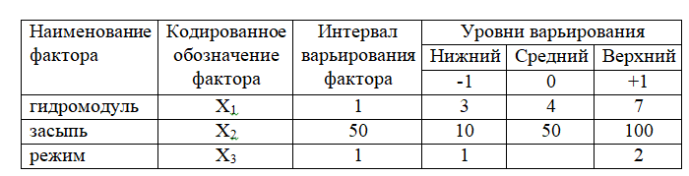
Для характеристики или сравнения результатов наблюдений нужно вычислить среднее арифметическое результатов; среднее квадратическое отклонение; коэффициент вариации, характеризующий относительное рассеяние результата (%); по каждому результирующему фактору.
Использование пакета прикладных программ существенно упрощает процесс построения графика нормального распределения случайной величины. Давайте создадим такой график в MS Excel, используя функцию НОРМРАСП. Эта функция позволяет вычислять значения вероятности в нормальном распределении для заданного среднего значения и стандартного отклонения.
Современные прикладные программы упрощают его реализацию. Суть МНК заключается в определении коэффициентов (bj) уравнения регрессии таким образом, чтобы минимизировать сумму квадратов отклонений между экспериментальными точками и соответствующими значениями уравнения регрессии. Другими словами, необходимо найти линию или кривую, которая наилучшим образом соответствует данным.
Планирование эксперимента осуществлялось в программе Statistica 12.0. Получена матрица планирования, по которой проводился опыт, каждая точка была подтверждена 3 параллельными опытами. Далее провели экспермент, результаты обрабатывали в MS Excel и программном обеспеченииStatistica 12.0, визуализацию и оптимизацию проводили в программе Statistica 12.0.

Выводы по второму разделу

1. Согласно поставленной цели диссертационной работы, задач и технологических этапов производства определены соответствующие объекты исследования.
2. Согласно, разработанной схемы поэтапного проведения экспериментальных исследований обоснованы и подобраны необходимые методы исследования, включающие: определение органолептических, физико-химических, биохимических показателей качества сырья, полупродуктов производства и готовой продукции, а также показателей пищевой ценности и безопасности готового напитка.
3. Определены методы математического моделирования и расчета обоснованности проведенных экспериментальных исследований.

3 РЕЗУЛЬТАТЫ ИССЛЕДОВАНИЯ И ИХ ОБСУЖДЕНИЕ

3.1 Исследование свойств зернового сырья для производства безалкогольного пива
Согласно мониторингу научно-технической информации обосновано применение технологических методов для производства безалкогольного пива.
На основании полученных данных было решено провести ряд взаимосвязанных экспериментов.
На первом этапе необходимо было получить сусло с низкой степенью сбраживания. Что в дальнейшем может привести к низкому образованию этанола в молодом пиве. Для этого необходимо подобрать такой вид несоложенного сырья, который может привести к необходимому результату.
На начальном этапе исследования подобрано несоложеное сырье из нетрадиционных видов зерновых культур, по своим физико-химическим свойствам отвечающая, требованиям для получения сусла с низкой степенью сбраживания и получением качественного пива.
При применении несоложеного сырья общее количество вводимых несоложенных материалов может колебаться от 15 до 50 % от массы ячменного солода.
Основные посевы сорго на территории Республики Казахстан находятся в Южно-Казахстанской области. Из сортов сорго, разрешенных к применению в пищевой промышленности, являются сорта Казахстанское 16 и Казахстанское 20.
Анатомическое строение сорго состоит из 4 основных структурных частей: оболочка, алейроновый слой, эндосперм и зародыш. Наружная оболочка покрыта тонким восковым налетом, далее следующая средняя оболочка (мезокарпий) имеет толщину от нескольких остатков клеток с небольшими клетками крахмала до 3-4 слоев клеток, в составе которых имеется значительное содержание крахмала. Зерно сорго является единственной зерновой культурой, у которой в этой части строения зерна имеются крахмальные зерна (рисунок 17).
На рисунке 17 изображено сечение зерна сорго сорта Казахстанское 16: а-эндосперм зерна, б - алейроновый слой. Согласно микроснимкам, эндосперм составляет более 75% от массы самого зерна. Следовательно, содержание крахмала в нем позволяет получить необходимый выход экстрактивных веществ.
На рисунке 17 г изображена микроструктура крахмальных зерен и просчитан их размер. Для зерна сорго их размер колеблется от 3,9-10 мкм, что значительно меньше, чем для зерен кукурузы (от 5 до 30 мкм) или ячменя (от 3 до 25 мкм). Данный факт говорит о том, что гранулы крахмала имеют малый размер и плотно расположены друг к другу, следовательно для их гидролиза потребуется более высокая температура и продолжительное время нагревания.
Были изучены физико-химические свойства некоторых зерновых культур в производстве пива, которые распространены на территории Республики Казахстан (таблица 3).

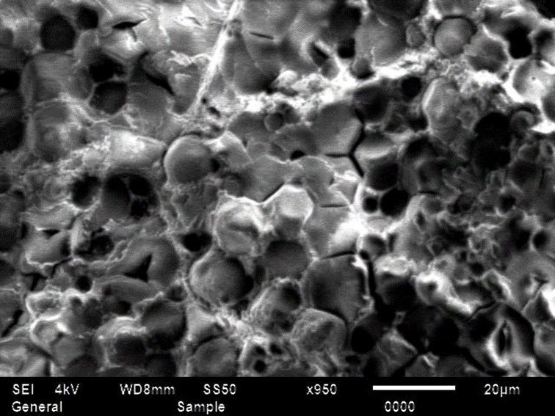 | 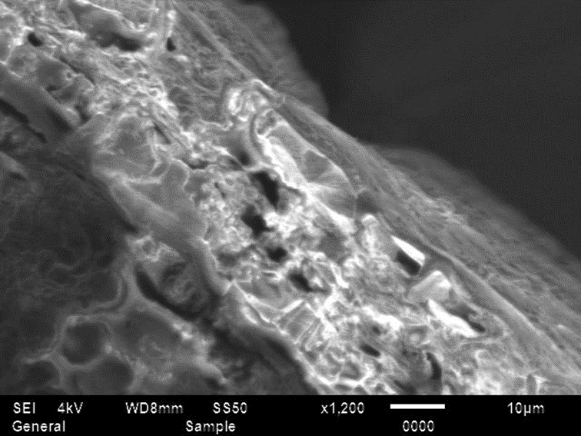
А | Б
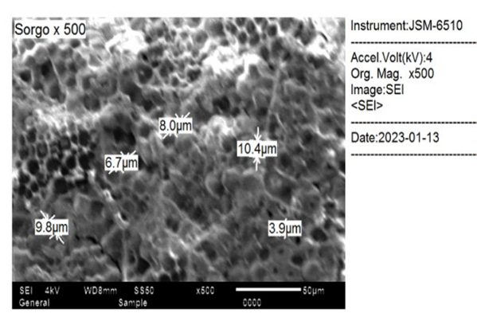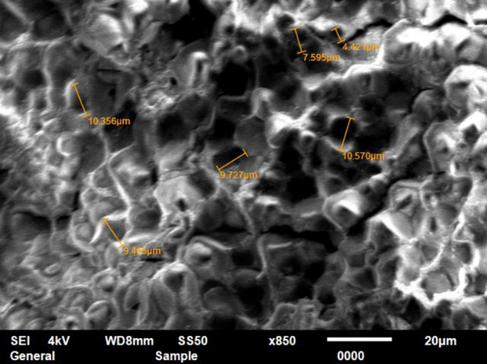
В Г

Рисунок 17 - Микроструктура зерна сорго сорта Казахстанское 16
а) эндосперм зерна; б) алейроновый слой; в) мучнистая часть эндосперма; г) микроструктура крахмальных зерен

Таблица 3 – Физико-химические свойства некоторых зерновых культур
Показатель | Вид зерна
 | ячмень | рис | куку-руза | сорго | трити-  кале | просо | гречиха
Влажность,% | 14,0-14,5 | 10,0-13,5 | 11,0-13,5 | 10,0-12,5 | 13,0-14,0 | 13,0-13,5 | 13,0-14,0
Экстракт, % СВ | 75,0-77,2 | 89,0-94,0 | 88,0-93,0 | 75,5-82,0 | 70,0-77,4 | 65,0-69,8 | 60,0-67,8
Жиры, % от СВ | 2,0-2,4 | 0,2-0,7 | 0,8-1,3 | 0,5-0,8 | 1,8-2,1 | 3,5-4,5 | 2,5-3,1
Крахмал, % от СВ | 76,0-80,0 | 67,0-88,0 | 71,0-74,0 | 70,0-81,0 | 60,0-75,0 | 67,0-72,0 | 60,0- 65,0
Белок, % от СВ | 8,0-12,2 | 6,0-9,0 | 9,0-11,0 | 6,0-13,0 | 8,0-13,9 | 9,0-12,1 | 10,0-13,1
Зола, % | 1,8-2,6 | 0,9-1,5 | 1,4-1,8 | 1,6-2,5 | 1,5-2,2 | 2,5-4,3 | 0,8-2,8

По результатам таблицы 3 видно, что зерно сорго по своему химическому составу не уступает традиционным видам зерновых культур. В зависисмости от сорта содержание крахмала находится в пределах от 70 до 80%, что положительно сказалось на выходе экстрактивных веществ. При сбраживании низкоплотного сусла этот факт играет роль при образовании дрожжами вторичных продуктов брожения, определяющих профиль пива.
Так же решающим фактором применения сорго в технологии производства низкоплотного сусла является температура клейстеризации. Клейстеризованный крахмал легче подвергается действию амилаз, тем самым более глубже, проводит процесс гидролиза крахмала, что способствует повышению выхода экстрактивных веществ сусла, при производстве классических сортов пива.
При производстве безалкогольного пива важным условием является не глубокий гидролиз крахмальных соединений, с максимальным выходом несбраживаемых сахаров. Так как зерно сорго имеет большое количество крахмальных зерен маленького размера (менее 1 мкм) и они плотно прилегают друг к другу, для их клейстеризации и разжижения необходимо использовать повышенные температуры в процессе затирания (78-85°С). В связи с этим подобран определенный режим затирания, в котором крахмальные зерна сорго в меньшем количестве подвергнуты клейстеризации, следовательно, активность амилолитических ферментов низкая, так как амилолиз возможен только после клейстеризации крахмала.
Следующим важным показателем качества зерновых культур, применяемых в пивоварении, является наличие белка. Белок зерновых культур отвечает за физико-химическую стабильность и пеностойкость пива.
Согласно данным приведенным в таблице 3 в зерне сорго белок находится в пределах нормы установленных ГОСТ 5060-2021 Ячмень пивоваренный. Технические условия, но имеет широкий предел колебаний [174]. Далее на рисунке 18 приведен состав белка сорго сорта Казахстанское 16 и Казахстанское 20 по фракциям в сравнении с традиционным несоложеным сырьем, применяемым в пивоварении.

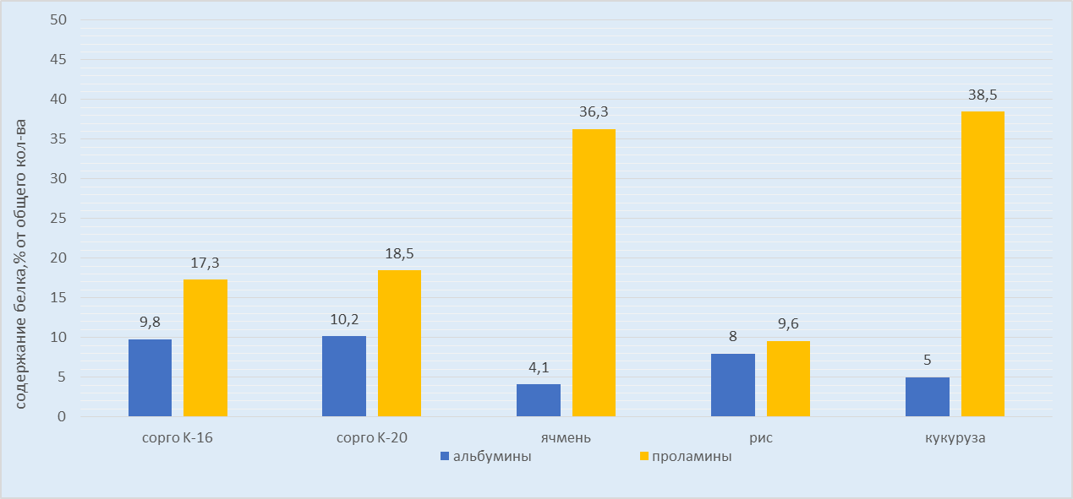

Рисунок 18 – Фракционный состав белка зерна сорго сорта Казахстанское 16, Казахстанское 20 и других зерновых культур

Как видно из рисунка 18 соотношения содержания белка по фракциям у зерновых культур различно. Содержание альбуминов, определяющих стойкость пены готового пива, в зернах сорго выше, чем у традиционных зерновых культур. Альбумин – нейтральный белок, растворим в воде, поэтому повышенный гидромодуль в процессе затирания позволит произвести более полный протеолиз белка на стадии затирания.
Проламины – это белки, которые растворяются в спирте. Важное значение, они занимают при брожении и дображивании пива. Их количество (17,3 и 18,5 %) в зерне сорго значительно меньше, чем в ячмене (36,3 %), следовательно, при образовании меньшего количества спирта (для безалкогольного пива), проламины подвергнуты меньшему растворению что положительно скажется на мутности конечного продукта.
Глобулин более устойчив к нагреванию и труднее коагулирует в процессе затирания, в воде не растворим, но растворяется в растворах некоторых солей. При правильно подобранном режиме затирания и производстве пива глобулины не образуют холодной мути. Глютелины только растворимы в щелочных растворах.
Согласно вышесказанному, можно сделать вывод, что зерно сорго является альтернативным зерновым сырьем для производства безалкогольного пива. При использовании его в основной засыпи в виде несоложенного сырья можно получить пивоваренное сусло с низкой плотностью. Данный факт обусловлен наличием мелких гранул крахмала, что требует высокой температуры клейстеризации, при этом действие амилолитических ферментов будет максимально малым вследствие чего произойдет образование высокого содержания декстринов (несбраживаемых сахаров). Наличие белка и выдержка оптимального температурного режима для протеолитических ферментов позволит сохранить пеностойкость готового напитка на выходе.
Далее был изучен аминокислотный состав зерна сорго, который оказывает влияние на пищевую ценность пива (таблица 4).
Таблица 4 − Аминокислотный состав зерна сорго
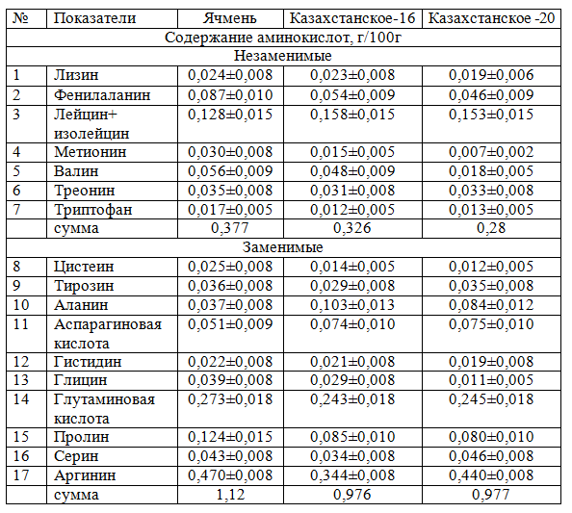
Аминокислотный состав белка является одним из важнейших показателей, характеризующих его пищевую ценность. Содержание большого количества незаменимых аминокислот, сорго имеет высокую биологическую ценность. Что в некоторых значениях выше, чем у ячменя. По белковому составу сорго относят к безглютеновому зерновому сырью. Данный факт подтвержден и для представленных образцов сорго. Для безглютеновой продукции лейцин является незаменимой аминокислотой, значение которой выше, чем для традиционного зернового сырья, применяемого в пивоварении. Пищевая ценность белка определена не только наличием в нем незаменимых аминокислот. Если все аминокислоты в нем находятся в оптимальном количестве и соотношении, то тогда белок будет полноценным. Белок должен иметь не только состав незаменимых аминокислот, но и определенное соотношение заменимых к незаменимым аминокислотам, иначе часть незаменимых аминокислот может быть израсходована на другие цели. На рисунке 19 приведено сравнительное соотношение содержания незаменимых аминокислот к заменимым.

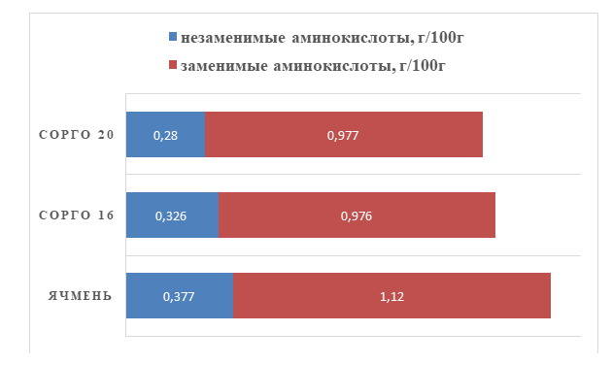

Рисунок 19 − Сравнительное содержание аминокислот в зернах сорго и ячмене

Согласно поставленной цели исследования для получения безалкогольного пива, решено применить технологические методы производства. Для этого проведен подбор и обоснование применения наиболее подходящего по технологическим требованиям зернового сырья. В результате представленных исследований наиболее перспективным является зерновое сорго сорта Казахстанское 16 и 20.
В настоящее время его практикуют лишь в технологии производства классического пива. Данное сырье обладает высокой экстрактивностью, что в свою очередь при низкой плотности сусла будет положительно влиять на органолептические характеристики. Также имеет высокую степень клейстеризации в сравнении с другими вида зернового сырья. Данный факт обоснован тем, что крахмальные зерна имеют очень мелкую структуру и плотно прилегают друг к другу, поэтому для достижения полной клейстеризации, а в дальнейшем и разжижения крахмала необходима высокая температура. Это позволит при правильно подобранном режиме затирания получить пивоваренное сусло с низким выходом высокосбраживаемых сахаров и высоким выходом декстринов и низкосбраживаемых углеводов.
Также изучен белковый состав зерна сорго, так как в пивоварении данный показатель качества влияет на пеностойкость и пенообразование. В результате идентифицировано повышенное содержание альбуминов, отвечающие за данные показатели. Аминокислотный состав зерна сорго сбалансирован по наличию незаменимых и заменимых аминокислот, что позволяет отнести данный вид зернового сырья, как источник повышенной пищевой ценности. Также зерно сорго является зерном с низким содержанием глютена.
Следовательно, целесообразно применение зернового сорго в технологии безалкогольного пива, с подбором оптимального содержания в засыпи и режима затирания, для получения необходимого углеводного состава сусла, с низкой конечной степенью сбраживания.

3.2 Подбор засыпи и способа затирания для производства пивоваренного сусла с низкой степенью сбраживания

3.2.1 Обоснование выбора зернового сырья и соотношения между ними в засыпи
В настоящее время разработаны и используются разные методы производства безалкогольного пива. В представленных исследованиях изучено производство безалкогольного пива с воздействием на ход технологического процесса. Основная цель заключается в создании пивоваренного сусла, где сбраживаемые сахара присутствуют в таком количестве, которое обеспечивает рост дрожжей в аэробных условиях, минимизируя при этом образование этилового спирта.
Для выполнения данной цели планируется использование нетрадиционного несоложенного сырья. Далее подобрать оптимальный режим затирания так, чтобы в сусле было минимальное количество сахаров, при этом несбраживаемый экстракт, формирующий вкус готового пива, переходил бы в жидкую фазу в достаточной степени. Первый из исследуемых приемов базируется на замене части солода несоложенным зерном сорго. В свою очередь это позволит снизить себестоимость готовой продукции и использовать зерновое сырье отечественной селекции. Так как такое зерно является экономически более выгодным. В главе 3.1 обосновано применение зернового сорго сорта Казахстанское 16 и 20. В проведенном исследовании была установлена принципиальная пригодность сорго в производстве безалкогольного пива. Использование несоложенного сорго в определенных дозировках позволит обеспечить умеренную степень сбраживания получаемого сусла при этом сохранить экономически выгодное извлечение важных компонентов из зернового сырья. Для решения поставленной задачи необходимо провести подбор соотношения засыпи на состав затора и качественные характеристики первого сусла.
Согласно мониторингу литературной информации для получения безалкогольного пива, экстрактивность начального сусла должна быть в пределах 6-7%, что позволит накопить необходимое количество этилового спирта при этом не снизить органолептические характеристики готового напитка. К чему и стремимся в проведенных исследованиях.
Основными показателями, которые были выбраны для анализа, включают в себя: концентрацию сухих веществ: это значение указывает на степень экстрагирования важных компонентов из зернового сырья (определяли ареометром); концентрация сахаров: это важный показатель, который помогает оценить степень окончательной ферментации сусла и, следовательно, количество этилового спирта, который образуется в готовом пиве (определяли дистилляционным методом); содержание аминного азота: это важный параметр с точки зрения развития популяции дрожжей и проявления их бродильной активности (определяли по числу карбоксильных групп в водноспиртовых растворах). Эксперимент проводили с использованием 100 г зернового сырья и налива объемом 400 см3, что дало гидромодуль 1:4. Для производства пивоваренного сусла использовалась традиционная схема настойного способа затирания с тремя паузами: при 50-52 °С 15 мин, при 60...63 °С 20 мин и при 70...72 °С до полного осахаривания. Затор фильтровали через складчатый бумажный фильтр до получения прозрачного раствора.
Результаты определения качественных характеристик различных вариантов первого сусла приведены в таблице 5.

Таблица 5− Качественные показатели сусла в зависимости от соотношения солода и несоложенного сырья в засыпи
Состав засыпи  солод%:сорго% | Содержание СВ,% | Содержание ЭВ, г/см³ | Содержание аминного азота, мг/см³
1 | 2 | 3 | 4
контроль солод +ячмень
90:10 | 17,1 | 9,6 | 0,7
80:20 | 17,0 | 8,9 | 0,7
70:30 | 17,0 | 8,8 | 0,7
60:40 | 16,9 | 8,7 | 0,6
50:50 | 16,6 | 8,5 | 0,5
+ сорго сорта Казахстанское 20
90:10 | 18,7 | 13,4 | 1,3
80:20 | 17,5 | 11,4 | 1,1
70:30 | 17,2 | 10,3 | 1,1
60:40 | 17,0 | 10,1 | 1,0
50:50 | 16,8 | 9,9 | 0,9
+ сорго сорта Казахстанское 16
90:10 | 18,3 | 12,6 | 1,0
Продолжение таблицы 5
1 | 2 | 3 | 4
80:20 | 18,0 | 10,5 | 0,9
70:30 | 17,5 | 9,8 | 0,8
60:40 | 17,2 | 9,8 | 0,8
50:50 | 17,0 | 9,5 | 0,7

Согласно данным приведенным в таблице 1 с повышением внесения содержания несоложенного сырья в засыпи наблюдается зависимость снижения плотности первого сусла, что важно для производства безалкогольного пива, снижению содержания редуцирующих сахаров, которые характеризуют концентрацию сбраживаемых сахаров. Более выражена такая зависимость при использовании сорго сорта Казахстанское 16, так для первого сусла содержание ЭВ на 7-3% ниже, чем при использовании в засыпи сорго сорта Казахстанское 20. Содержание аминного азота в обоих опытных образцах также имеет тенденцию к снижению, но в небольших параметрах. Данные результаты связаны с анатомическим строением и химическим составом разных сортов сорго. Следовательно можно сделать вывод, опытный образец с применением в засыпи сорго сорта Казахстанское 16 имеет более низкие концентрации СВ и аминного азота, поэтому имеет большее преимущество его применения при производстве сусла с низкой степенью сбраживания.
Проведенные опыты дают возможность наблюдать логичную динамику снижения СВ и ЭС в первом сусле при повышении внесения несоложенного сырья в засыпи, но полученные значения в результате не дадут необходимый выход этилового спирта при производстве безалкогольного пива. Поэтому следующим этапом исследования является подбор соответствующего гидромодуля при процессе затирания.

3.2.2 Обоснование выбора гидромодуля при затирании
Согласно проведенным исследованиям повышение доли несоложенного сырья в засыпи не дает необходимый выход экстракта, при котором образовывалось сусло с низкой степенью сбраживания. Поэтому на данном этапе исследования решено провести подбор гидромодуля в заторе.
«Гидромодуль» в пивоварении подразумевает соотношение солода к воде, используемой при затирании. Гидромодуль влияет на начальную плотность сусла и определяет общее количество воды, необходимой при варке [175]. В классическом пивоварении гидромодуль может варьироваться от 1/2 для плотных и темных сортов пива, 1/3-1/5 для светлых сортов пива. Так как целью исследования является снижение плотности сусла, для исследования взяты соотношения гидромодуля к засыпи от 1/3 до 1/7, дальнейшее повышения налива не целесообразно, так как приведет к сильному разжижению затора и к снижению органолептических характеристик первого сусла, в результате которого получится пустой профиль готового пива.
Эксперименты проводили согласно схеме описанной в разделе 3.2, при тех же условиях затирания, варьируя гиромодулем. Результаты влияния гидромодуля на выход экстрактивных веществ отражены на рисунках 20,21, для опытных образцов в засыпи с сортом сорго Казахстанское 16 и 20.

Рисунок 20 – Выход экстрактивных веществ сусла с сорго Казахстанское 20 в зависимости от засыпи и гидромодуля

Рисунок 21 – Выход экстрактивных веществ сусла с сорго Казахстанское 16 в зависимости от засыпи и гидромодуля
Как видно из представленных графиков наблюдается значительное снижение экстрактивных веществ в сусле, в сравнении с выше представленными результатами исследования, во всех опытных образцах. Так наименьшее значение показателей наблюдается в образцах с соотношением засыпи 50/50 и гидромодуля 1:7, для сорта сорго Казахстанское 20 оно составляет 8,8%, для сорта сорго Казахстанское 16 - 7,5%.
Даже при гидромодуле 1:7 и переработке смеси солода и сорго концентрация экстрактивных веществ (ЭВ) в первом сусле высокая, чтобы предположить возможность содержания этилового спирта в готовом пиве менее 0,5 %. Это свидетельствует о достаточно высокой эффективности действия солодовой β-амилазы и, следовательно, о необходимости дополнительных усилий для снижения ее активности. Для решения данной задачи необходимо провести подбор оптимального режима затирания для производства сусла с низкой степенью сбраживания.

3.2.3 Подбор режима затирания
На данном этапе исследования провели изменение параметров производства пивоваренного сусла на этапе затирания. Результатом исследования запланировано получение сусла с низкой плотностью, что позволит получить пиво с низким содержанием спирта.
На процесс затирания зернопродуктов оказывают влияние различные факторы: температура, длительность процесса, концентрация затора. Особое значение имеет температурный режим, который определяет ход биохимических превращений.
В данном исследовании приведены результаты влияния разных схем затирания на выход экстрактивных веществ и содержания аминного азота в сусле. Затирание вели во всех опытных образцах в соотношении засыпи солода и зерна сорго сорта Казахстанское 16 и 20, для установления наиболее перспективного вида для дальнейшего использования в производстве безалкогольного пива. Гидромодуль варьировали в соотношении засыпь:налив от 1:3 до 1:7.
Применяли следующие схемы затирания:
- контроль – настойный способ с выдержкой 3-х пауз: при 50-52 °С 15 мин, при 60...63 °С 20 мин и при 70...72 °С до полного осахаривания;
- 1 опыт – настойный способ со скачкообразным режимом затирания без мальтозной паузы: белковая пауза- 15 минут, далее резко повышают температуру до осахаривающей паузы в течении 15 минут, затем нагревают до температуры 78°С выдерживают еще 30 мин;
- 2 опыт – настойный способ с выдержкой единственной паузы при 72…75 °С до полного осахаривания, но не более 1 ч; эта схема представляла собой модификацию предлагаемого в литературных источниках подхода.
Результаты представлены в таблицах 6-7.

Таблица 6 – Влияние режима затирания на выход экстрактивных веществ, с применением в засыпи зерна сорго сорта Казахстанское 20

Соотношение засыпи солод/сорго | Выход экстрактивных веществ согласно гидромодулю
 | 1:3 | 1:4 | 1:5 | 1:6 | 1:7
контроль
90\10 | 14 | 13,4 | 12,8 | 11,6 | 10,5
80\20 | 13,2 | 11,4 | 11 | 10,5 | 10
70\30 | 12,5 | 10,3 | 10,2 | 9,9 | 9,5
60\40 | 11,6 | 10,1 | 10,1 | 9,5 | 9
50\50 | 11 | 9,9 | 9,8 | 9,3 | 8,8
Опыт 1
90\10 | 12,76 | 12,32 | 10,8 | 9 | 5,8
80\20 | 12,5 | 11,89 | 10,55 | 8,5 | 5,3
70\30 | 12 | 11,65 | 10,3 | 8 | 4,8
60\40 | 11,6 | 11,55 | 9,8 | 7,5 | 4,5
50\50 | 11,3 | 11 | 9,5 | 7,2 | 4
Опыт 2
90\10 | 13,8 | 13,2 | 12,5 | 10,5 | 8,8
80\20 | 13 | 11,2 | 9,73 | 9,9 | 8,2
70\30 | 12,1 | 10,3 | 9,32 | 9,2 | 7,6
60\40 | 11,2 | 9,8 | 8,8 | 8,6 | 7,0
50\50 | 10,7 | 9,6 | 8,5 | 7,8 | 6,8

Таблица 7 − Влияние режима затирания на выход экстрактивных веществ с применением в засыпи зерна сорго сорта Казахстанское 16

Соотношение засыпи солод/сорго | Выход экстрактивных веществ согласно гидромодулю
 | 1:3 | 1:4 | 1:5 | 1:6 | 1:7
1 | 2 | 3 | 4 | 5 | 6
контроль
90\10 | 13,5 | 12,6 | 12 | 11,2 | 10
80\20 | 12,8 | 10,5 | 10,3 | 9,9 | 9,2
70\30 | 12 | 9,8 | 9,5 | 9,2 | 8,8
60\40 | 11,2 | 9,8 | 9 | 8,5 | 8
50\50 | 10,5 | 9,5 | 8,5 | 8 | 7,5
Опыт 1
90\10 | 12,58 | 11,85 | 10 | 8,37 | 5,32
80\20 | 12 | 10,0 | 9,73 | 7,9 | 4,9
70\30 | 11,7 | 9,5 | 9,32 | 7,39 | 4,3
60\40 | 10,8 | 9,1 | 8,8 | 6,62 | 3,85
Продолжение таблицы 7
1 | 2 | 3 | 4 | 5 | 6
50\50 | 10,0 | 8,8 | 8,5 | 5,95 | 3,5
Опыт 2
90\10 | 13,0 | 11,2 | 11,8 | 10,3 | 8,6
80\20 | 12,2 | 10,2 | 10,0 | 9,6 | 7,9
70\30 | 11,8 | 9,8 | 9,32 | 8,8 | 7,5
60\40 | 11,0 | 9,2 | 8,7 | 7,9 | 6,8
50\50 | 10,5 | 9,0 | 8,3 | 7,6 | 5,9

Согласно приведенным данным проведены обширные исследования для получения низкоплотного сусла. Исследовано комплексное влияние соотношения засыпи к наливу и режиму затирания на выход экстрактивных веществ в сусле, который характеризует концентрацию сусла и степень сбраживания.
В контрольном режиме затирания на подобранные соотношения засыпи и гидромодуля применили классическую схему затирания, в результате которой выдерживаются все паузы и происходят максимально глубоко процессы протеолиза и амилолиза. Амилолитические ферменты активно работают в привычных условиях расщепляя крахмал до сбраживаемых сахаров и в меньшем количестве декстринов. Данные приведенные в таблицах 6 и 7 свидетельствуют о данном факте. При применении в засыпи сорго сорта Казахстанское 20 и 16 50/50 и при самом высоком гиромодуле наименьшее значение выхода экстрактивных веществ составляют 8,8% и 7,5% соответственно. Следовательно такой режим затирания (максимальное внесение несоложенного сырья и повышение гидромодуля) не дает желаемый выход экстрактивных веществ, так как сбраживаемых сахаров будет достаточно для выделения этилового спирта выше желаемого.
В 1 опытном образце при подобранных соотношениях засыпи и налива в связи с высокой температурой клейстеризации зерна сорго, подобран скачкообразный способ затирания, где миновали мальтозную паузу. В предложенном режиме затирания сохраняется белковая пауза для расщепления белковых веществ, влияющих на содержание аминного азота в сусле, который является одним из факторов определяющих профиль пива. Делает его полным, улучшая органолептические характеристики сусла и в дальнейшем влияет на стабильность и пеностойкость готового пива. Поэтому белковая пауза обязательно выдерживается.
Далее в отличие от классической технологии производства пивоваренного сусла, выдержка мальтозной паузы не проводится. Это связано с тем чтобы амилолитические ферменты солода, в частности β-амилаза, не участвовали в процессе гидролиза крахмала и далее при повышении температуры они инактивировались. Что привело к меньшему образованию ди- и моно-сахаридов, отвечающих за степень сбраживания сусла. В результате предложенного скачкообразного режима затирания проводится не полный гидролиз углеводов с выделением высокого содержания декстринов, которые в последующем процессе брожения не образуют спирт.
Также предложенный способ затирания сократит расходы по энергозатратам и времени производства, что даст экономический эффект разработанной технологии.
Согласно результатам, приведенным в таблицах 2 и 3 наблюдается резкая динамика снижения экстрактивных веществ при исключении мальтозной паузы для всех образцов, но меньшее количество экстрактивных веществ накапливают образцы с применение в засыпи сорго сорта Казахстанское 16.
В опытном образце 2 применен способ затирания с выдержкой 1 паузы. Так как целью исследования является получить пивоваренное сусло с низкой степенью сбраживания необходимо создать такие условия в которых имеющиеся ферменты не смогут полностью расщепить крахмал до моно- и дисахаридов. По результатам исследования можно сделать вывод, что выход экстрактивных веществ снижается по отношению к классической схеме затирания, но не во всех образцах соответствует тому количеству, которое необходимо. Логично предположить, что с увеличением засыпи несоложенного сырья и инактивации некоторых амилолитических ферментов экстрактивность должна резко понижаться, но динамика снижения наблюдается только в образцах с высоким гидромодулем. Скорее всего, в результате эксперимента были исключены оптимальные условия для действия β-амилазы, но созданы условия при высоком и длительном режиме затирания для клейстеризации и разжижения крахмала сорго, поэтому в данных образцах экстрактивность не сильно понижается.
Анализируя полученные данные в необходимом диапазоне выхода экстрактивных веществ, для производства сусла с низкой степенью сбраживания находятся 4 образца:
1 образец - при соотношении в засыпи 60:40 с сорго сорта Казахстанское 20 при гидромодуле 1\7 с применением 2 режима затирания (ЭВ=7,0%);
2 образец - при соотношении в засыпи 50:50 с сорго сорта Казахстанское 20 при гидромодуле 1\7 с применением 2 режима затирания (ЭВ=6,8%);
3 образец - при соотношении в засыпи 60:40 с сорго сорта Казахстанское 16 при гидромодуле 1\6 с применением 1 режима затирания (ЭВ=6,62%);
4 образец - при соотношении в засыпи 50:50 с сорго сорта Казахстанское 16 при гидромодуле 1\7 с применением 2 режима затирания (ЭВ=6,8%).
Предположительно данные образцы позволят получить сусло с низкой степенью сбраживания.
Для выявления наиболее подходящего по качественным характеристикам образца и проведения дальнейших исследований изучены физико-химические (приложение Г) и органолептические характеристики отобранных образцов (приложение Д).
Для обеспечения стабильности качества и вкусовых характеристик пива производители проводят различные анализы. Один из таких тестов — это анализ свободного аминного азота, который позволяет оценить эффективность ферментационных процессов и определить содержание белка в сусле. Для анализа азотистых компонентов в сусле используется параметр, известный как свободный аминный азот (FAN), который подвергается метаболизму дрожжами во время брожения. FAN включает в себя отдельные альфа-аминокислоты сусла, аммиак и небольшие пептиды (ди- и трипептиды). Важно отметить, что, несмотря на разнообразие азотсодержащих соединений в сусле, пивоваренные дрожжи способны усваивать только более мелкие молекулы, прежде всего FAN. Этот параметр играет ключевую роль в процессе ферментации пива. Содержание и состав FAN влияют на образование и стабильность пены в готовом пиве, а также на производство диацетила во время брожения. Меньшее количество FAN в сусле приводит к меньшему образованию диацетила в процессе ферментации. Согласно MEBAK (Центрально-Европейская комиссия по анализу пивоварения), нормативные значения FAN для пива нормальной плотности составляют 100-120 мг/л [176].
Ниже приведены результаты исследования аминного азота в отобранных образцах сусла (рисунок 22).

Рисунок 22 - Содержание аминного азота в отобранных образцах

В результате проведенных исследований установлено, что содержание аминного азота, формирующего высоту пены готового напитка, для всех образцов ниже установленной нормы, но наиболее преближен к значениям 3 образец (95 мг\л), это связано с применением меньшего количества засыпи несоложенным сырьем, по сравнению с образцами 2(75мг/л) и 4 (63 мг/л), а также с применением скачкообразного режима затирания с выдержкой белковой паузы.
Применение скачкообразного нагрева затора, позволяет повысить содержание аминного азота в сусле, за счет создания условий для действия протеаз, в отличие от других образцов.
При 2 режиме затирания протеолитические ферменты инактивируются и не влияют на протеолиз белка, соотвественно содержание аминного азота снижается.
Далее исследованы органолептические характеристики отобранных образцов пивоваренного сусла (рисунок 23,24, таблица 8). На рисунке 25 показан фотоснимок полученных образцов сусла.

Таблица 8 – Органолептические характеристики опытных образцов сусла
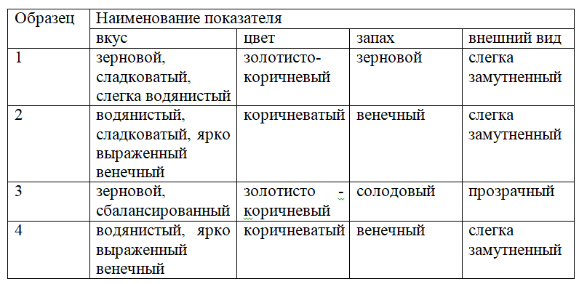

Рисунок 23 − Профилограмма органолептической оценки отобранных образцов

Рисунок 24 – Профилограмма сенсорной оценки вкуса отобранных образцов

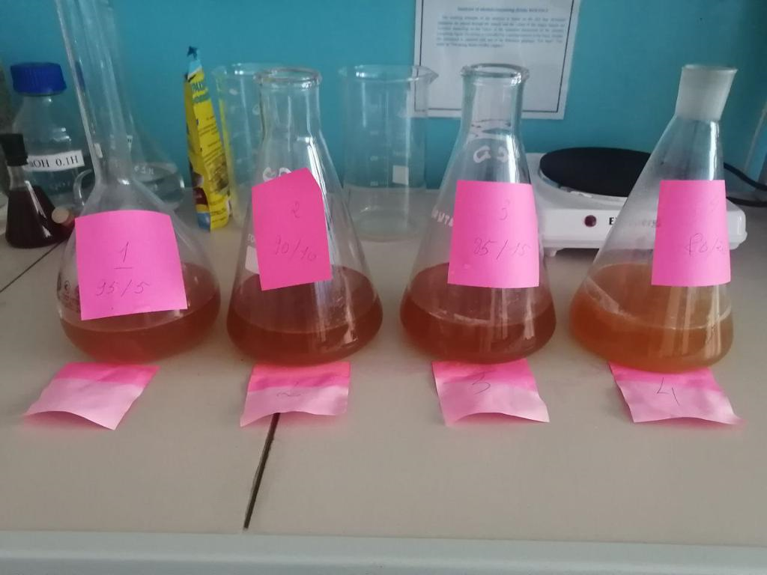

Рисунок 25 – Фотоснимок опытных образцов сусла

В таблице 8 и на рисунке 23 приведены результаты сенсорной оценки образцов, которые показывают, что наиболее органичным и сбалансированным по всем характеристикам является образец 3. В нем присутствует характерный зерновой вкус и аромат, при этом он менее водянистый на вкус. Мутность отсутствует, по сравнению с другими образцами, и это связано с проведением белковой паузы при затирании.
На рисунке 24 показаны вкусовые характеристики полученного сусла. В случае образца 3 преобладает зерновой и сбалансированный вкус. Образец 1 имеет отличительную сладость, что обусловлено высокой долей несоложенного сорго сорта Казахстанское 20, в котором преобладают сахара по сравнению с сортом Казахстанское 16. Также заметен легкий водянистый привкус, связанный с высоким гидромодулем.
Образцы 2 и 4 характеризуются ярко выраженным венечным привкусом, который подавляет вкус солода. Это также связано с высокой долей несоложенного сорго в соотношении 50/50, а для образца 2 также присутствует преобладающая сладость в сусле из-за использования сорта Казахстанское 20. Водянистый и пустой вкус также обусловлен высоким гидромодулем в заторе.
Таким образом, все вышеприведённые исследования приводят к заключению, что последующие работы будут выполняться с использованием третьего выбранного образца: засыпь солод: сорго в пропорции 60/40 с использованием сорта сорго Казахстанский 16, гидромодуль 1/6 и скачкообразный режим затирания, что дает:
- сусло с низкой степенью сбраживания, так как полученное значение экстрактивных веществ составляет 6,62%, что дает возможность впоследствии получить пиво с низким содержанием этанола в составе;
- содержание аминного азота в сусле 95 мг/л, что является одним из важных показателей, отвечающих за образование пены и устойчивость пены в готовом напитке;
- высокую сенсорную оценку внешнего вида и, что самое главное, вкуса сусла, что в будущем будет влиять на общий профиль экспериментального пива.
Далее для подтверждения результатов о низкой степени сбраживания опытного сусла проведен анализ углеводного состава полученного сусла.

3.2.4 Исследование углеводного состава сусла с низкой степенью сбраживания
На следующем этапе исследования изучен углеводный состав разработанного сусла с применением сорго сорта Казахстанское 16 в засыпи. Исследования проводились с применением метода высокожидкостной хроматографии и данные представлены в таблице 9 и на рисунке 26 (приложение Г).

Таблица 9 ‒ Углеводный состав сусла с сортом сорго Казахстанское 16
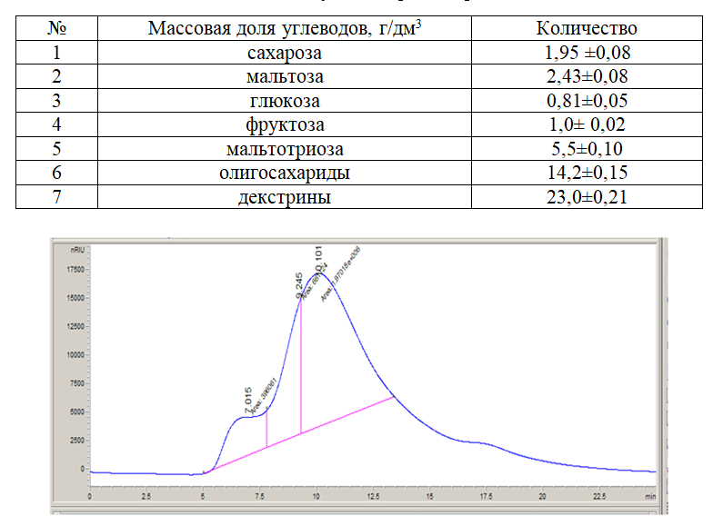
Рисунок 26 – Хроматограмма углеводного состава сусла

В готовом пивном сусле был определен углеводный состав, который оказывает влияние на последующее брожение и формирует профиль готового пива. Согласно данным таблицы 10 и результатам хроматограммы (рисунок 26), в разработанном сусле на основе зернового сорго сорта Казахстанский 16 были выявлены дисахариды в количестве 4,38 г/дм3 и моносахариды в количестве 7,31 г/дм3, которые будут в первую очередь сбраживаться в ходе процесса брожения.
В сусле с экстрактивностью 6,62% было обнаружено, что суммарное количество сахаров, подлежащих сбраживанию, составляет 25,89% от общего числа углеводов. Одним из показателей экстрактивности пивного сусла является отношение сахаров, которые могут быть сброжены, к несбраживаемым веществам сусла. Для традиционного пива считается нормальным соотношение 1: 0,22...0,31.
В соответствии с методикой расчета соотношения сахара к несахару были выполнены следующие вычисления (глава 2):
- концентрация сусла для безалкогольного пива составляет 6,62%, а содержание в нем мальтозы равно 2,43 мг на 100 мл;
- относительная плотность сусла составляет 1,0225.
В 100 г сусла содержится мальтозы в объеме 2,43/1,0225=2,37 г, а несахара – 6,62-2,37=4,25 г. Отношение сахара к несахару равно С/Н= 1: 4,25/2,37=1: 1,79, следовательно, 79% сусла состоит из несбраживаемых сахаров, что было целью при проведении экспериментальных исследований.
Помимо обнаруженных несбраживаемых сахаров, 21% сбраживаемых углеводов позволят в последующем процессе брожения образовать вторичные продукты, которые повлияют на вкус готового пива. Следовательно, пиво, произведенное по данной технологии процесса затирания, будет иметь низкую степень сбраживания, что приведет к получению этилового спирта в количестве до 0,5% объема.
Следовательно, если концентрация сбраживаемых углеводов в сусле низкая, то это приведет к уменьшению степени сбраживания, что является обязательным требованием при производстве безалкогольного пива с использованием технологических методов. Таким образом, приготовление сусла с такими характеристиками представляется целесообразным для этой цели.
По результатам проведенных исследований можно сделать следующие заключения:
- выбранный состав засыпи, гидромодуля и метод затирания являются оптимальными для создания пивоваренного сусла с необходимым углеводным составом, необходимым для получения безалкогольного пива.
- присутствие 21% сбраживаемых сахаров обусловит сенсорный профиль готового пива, что представляет собой главную проблему при производстве безалкогольного пива с применением технологических методов.
- наличие 79% несбраживаемых сахаров приведет к частичному брожению сусла и небольшому накоплению этилового спирта.
Далее необходимо провести фильтрацию и охмеление сусла и провести исследования изменений в составе сусла в процессе брожения и добавления молодого пива.

3.3. Математическая обработка экспериментальных исследований
Для получения безалкогольного пива технологическим методом, требуется подобрать определенный режим затирания при создании пивоваренного сусла с низкой степенью брожения, что обеспечит выход спирта до 0,5% об. в процессе последующего брожения.
Для этого необходимо разработать модель математического планирования эксперимента по изучению воздействия компонентов солода и альтернативного зернового сырья, в данном случае сорго (х₁); воздействия гидромодуля (х₂); воздействия режима затирания (с учетом температуры и продолжительности пауз) на выход экстрактивных веществ и на углеводный состав сусла (х₃).
Задачей планирования является выбор необходимых опытов, методов математической обработки результатов и принятия решений. Одним из частных случаев этой задачи является планирование экстремального эксперимента, который направлен на поиск оптимальных условий функционирования объекта. Таким образом, планирование экстремального эксперимента предполагает выбор оптимального числа опытов и условий, которые минимально необходимы для нахождения оптимальных параметров.
На первом этапе математической обработки был определен наилучший сорт сорго для создания низкоплотного сусла, а именно, сорт Казахстанское 16 и Казахстанское 20.

3.3.1 Математическая обработка данных по обоснованию выбора несоложенного сырья

В ходе исследования были проведены поисковые эксперименты, и результаты были оптимизированы с использованием метода крутого восхождения. Для поисковых экспериментов применялся полный факториальный эксперимент 2³ (ПФЭ). При этом влияющими факторами являлись засыпь (х₁), гидромодуль (х₂), режим затирания (х₃), а результирующим зависимым фактором была экстрактивность (у₁).
Проведены исследования по подбору количества вносимого несоложенного сырья в основную засыпь зернопродуктов. Для этого сорт сорго Казахстанское 16 и Казахстанское 20 вносили в соотношении солод:сорго от 95:5 до 50:50, так как для заводов малой мощности допускается внесение несоложенного сырья в количестве до 50%, контролем служила засыпь из 100% солода без применения несоложенного сырья.
Гидромодуль устанавливался в соотношении: засыпь к наливу от 1:3, так как это соотношение для производства классических сортов пива до 1:7, далее является не целесообразным, так как очень сильно снижается концентрация затора.
Подобраны 2 режима затирания со скачкообразными температурными паузами, что обеспечит низкий выход углеводов. По первому режиму установлены паузы 52-72-78°С, по второму режиму 45-78°С. Затирание проходит без удерживания белковой и мальтозной паузы, что позволит замедлить действие α-амилазы и инактивировать β-амилазу, в результате чего предполагается достигнуть меньшего количества моносахаридов и получить больший выход декстринов.
На основе вышеизложенных данных в таблицах 10 и 11 представлены результаты влияния засыпи и гидромодуля на выход экстрактивных веществ, для сортов сорго Казахстанское 16 и Казахстанское 20 (приложение Г).

Таблица 10 ‒ Выход экстрактивных веществ сусла с сорго Казахстанское 16 в зависимости от засыпи и гидромодуля

Соотношение засыпи солод/сорго | Выход экстрактивных веществ согласно гидромодулю
 | 1:3 | 1:4 | 1:5 | 1:6 | 1:7
95/5 | 12,62 | 12,00 | 10,20 | 8,52 | 5,63
90/10 | 12,58 | 11,85 | 10,00 | 8,37 | 5,32
85/15 | 12,58 | 11,72 | 9,81 | 8,22 | 5,00
80/20 | 12,00 | 11,71 | 9,73 | 7,91 | 4,90
75/25 | 11,89 | 11,55 | 9,52 | 7,51 | 4,61
70/30 | 11,71 | 11,52 | 9,32 | 7,39 | 4,31
65/35 | 11,51 | 11,41 | 9,01 | 7,01 | 4,00
60/40 | 11,32 | 11,20 | 8,81 | 6,62 | 3,85
55/45 | 11,00 | 10,89 | 8,72 | 6,00 | 3,81
50/50 | 10,20 | 10,00 | 8,50 | 5,95 | 3,52
100 | 12,81 | 12,51 | 10,50 | 8,80 | 5,80

Таблица 11 ‒ Выход экстрактивных веществ сусла с сорго Казахстанское 20 в зависимости от засыпи и гидромодуля

Соотношение засыпи солод/сорго | Выход экстрактивных веществ согласно гидромодулю
 | 1/3 | 1/4 | 1/5 | 1/6 | 1/7
95/5 | 12,80 | 12,50 | 11,00 | 8,51 | 6,01
90/10 | 12,76 | 12,32 | 10,81 | 9,01 | 5,82
85/15 | 12,71 | 12,11 | 10,61 | 8,84 | 5,51
80/20 | 12,52 | 11,89 | 10,55 | 8,52 | 5,31
75/25 | 12,31 | 11,75 | 10,52 | 8,34 | 5,01
70/30 | 12,00 | 11,65 | 10,31 | 8,00 | 4,81
65/35 | 11,80 | 11,59 | 10,01 | 7,92 | 4,62
60/40 | 11,61 | 11,55 | 9,80 | 7,52 | 4,51
55/45 | 11,52 | 11,25 | 9,61 | 7,36 | 4,21
50/50 | 11,30 | 11,01 | 9,51 | 7,21 | 4,02
100 | 12,85 | 12,80 | 11,32 | 8,81 | 6,32

Данные таблиц позволяют сделать многофакторный анализ эксперимента выявить и обосновать наиболее подходящий сорт зернового сорго для производства сусла с низкой степенью сбраживания.
Согласно представленным данным таблиц 10 и 11 подобраны 2 фактора это гидромодуль и засыпь влияющие на результирующий зависимый фактор- экстрактивность.
Минимальный уровень для обоих сортов по гидромодулю 3, максимальный уровень 7. По засыпи 10 минимальный уровень, максимальный уровень 100. Далее результаты обработаны в пакете MSExcel и проведен корелляционно-регрессионный анализ и получены формулы регресии:
для сусла с применением сорта сорго Казахстанское 20 формула имеет вид:

y₁= 18,24-0,04x₁-1,53x₂-0,25x₃ (7)

для сусла с применением сорта сорго Казахстанское 16 формула имеет вид:

Y₁=17,48-0,04×x₁-1,66x₂+0,215x₃ (8)

Математическое планирование эксперимента позволяет предварительно обосновать и выявить запланированные результаты исследования. В таблицах 10 и 11 представлены результаты соотношений засыпи и гидромодуля на выход экстрактивных веществ. Чем ниже соотношение несоложенного сырья в засыпи и гидромодуль, увеличивается экстрактивность пивоваренного сусла. Это обосновано наличием экстрактивных веществ в исходном сырье.
На следующем этапе исследования составлены графики математической модели анализа влияния подобранных факторов на выход экстрактивных веществ (рисунки 27, 28). Экстрактивность играет важную роль в формировании органолептических характеристик и плотности сусла и зависит от вида сырья, его соотношения в рецептуре и гидромодуля.
В соответствии с математическими расчетами, представленными на рисунках 27 и 28, уравнение регрессии статистически обосновано, что подтверждает правильность проведенных экспериментальных исследований. Можно установить зависимость: при увеличении соотношения гидромодуля к засыпи экстрактивность уменьшается. Использование гидромодуля 1/7 и засыпи 50/50 приводит к наименьшему выходу экстрактивных веществ, для обоих сортов сорго, но снижает качество органолептических характеристик, что проявляется в явно выраженном сорговом, венечном вкусе и аромате в сусле. Согласно представленным данным, можно заключить, что наиболее подходящим в технологии производства пивоваренного сусла с низким содержанием экстрактивных веществ является оптимальное соотношение гидромодуля 1/6 и соотношение засыпи 60/40, при этом выявляются высокие органолептические характеристики сусла с содержанием экстрактивных веществ в пределах 7,5% для сусла с сорго Казахстанское 20 и 6,62% для сусла с сорго Казахстанское 16.

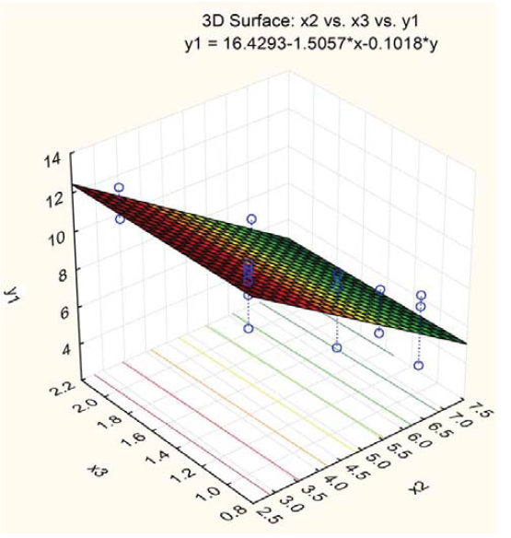
Рисунок 27 – График математической модели влияния засыпи и гидромодуля на экстрактивность сусла с сорго Казахстанское 20
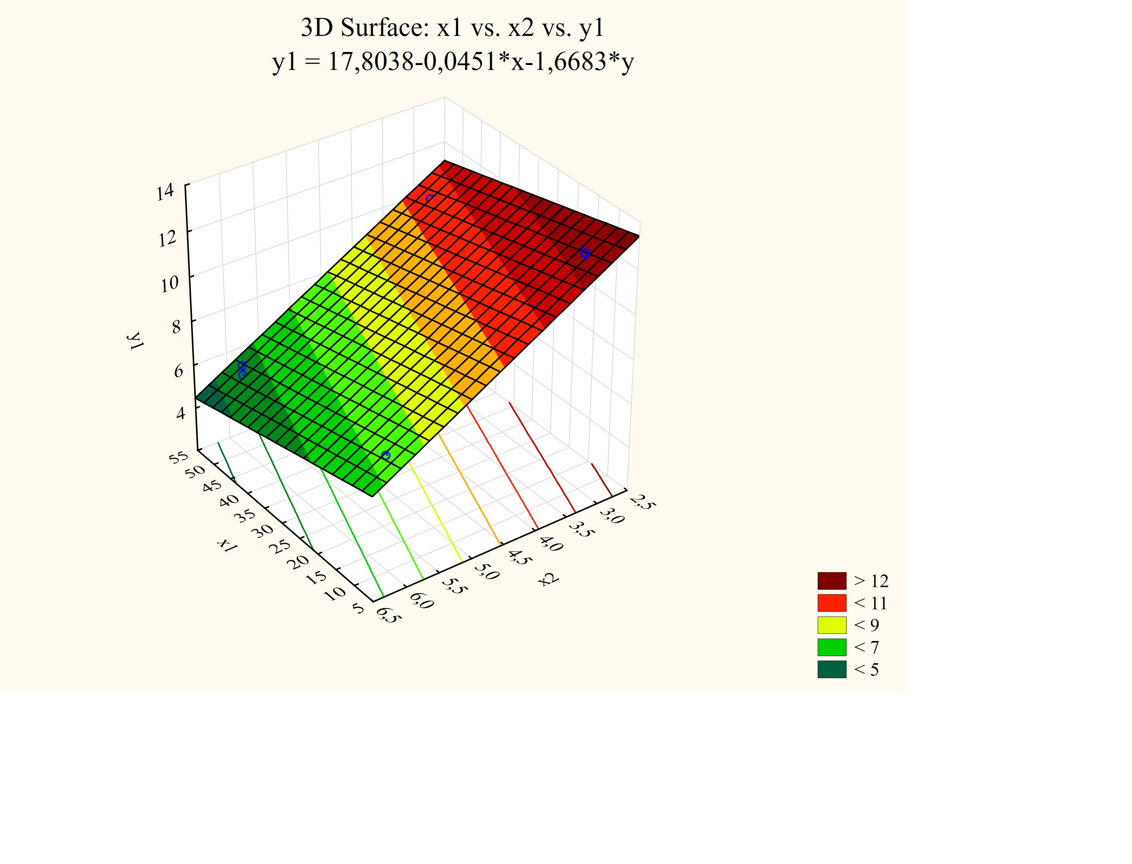
Рисунок 28 – График математической модели влияния засыпи и гидромодуля на экстрактивность сусла с сорго Казахстанское 16
Был рассчитан коэффициент детерминации (R2), который является универсальной мерой зависимости одной случайной величины от множества других. В данном случае R2 равен 0,98, указывая на высокую степень зависимости результирующего показателя от комплексного воздействия факторов. Модели были проверены с использованием критериев Фишера и Стьюдента и признаны адекватными.
Далее на рисунке 29 приведен сравнительный анализ экстрактивности сусла с обоими сортами сорго.
Рисунок 29 – График сравнительного анализа экстрактивности сусла с сорго Казахстанское 16 и 20

В соответствии с данными, представленными на рисунке 29, можно заключить, что при одних и тех же выбранных условиях затирания экстрактивность для сусла с сортом сорго Казахстанское 16 на 10% ниже, чем для сусла с сортом сорго Казахстанское 20. Вероятно, это связано с анатомическими особенностями данного сорта. По этой причине оптимальным вариантом для пивоваренного сусла с низкой степенью сбраживания является использование засыпи в соотношении солод:сорго 60/40, при использовании гидромодуля 1/6 на основе нетрадиционного сырья сорго сорта Казахстанское 16.

3.3.2 Математическая обработка данных по обоснованию режима затирания для производства низкоплотного сусла

В соответствии с проведенными исследованиями математического планирования эксперимента, обосновано применение зерна сорго сорта Казахстанское 16, как наиболее подходящего для производства сусла с низкой степенью плотности.
После обоснования использования зерна сорго для производства низкосбраживаемого сусла, следующим этапом исследования является подбор оптимального режима затирания. Для этого методом математического планирования выбран скачкообразный режим затирания, без выдержки мальтозной паузы, что сократит действие α- и β- амилаз и позволит получить оптимальный углеводный состав для производства безалкогольного пива (рисунок 30).

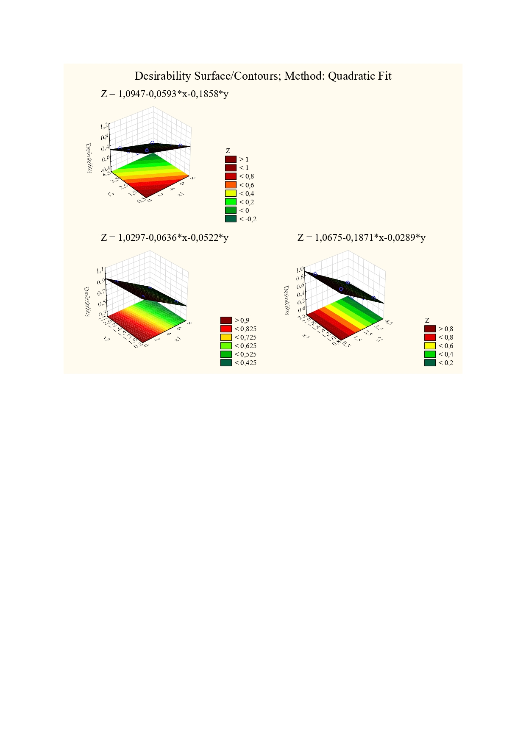

Рисунок 30 – Сводный график функции желательностизависимости экстрактивности от засыпи, гидромодуля и режима затирания

Первый режим затирания предусматривает приготовление затора на основе ячменного солода, зерна сорго, ароматного и горького хмеля, при этом выдержку затора проводили при температуре 50-52 °С в течении 15 минут, затем резко повышали температуру до 70-72°С в течении 15 минут, далее нагревали до температуры 78°С и выдерживали еще 30 мин.
По второму режиму предусмотрен тот же состав, но после приготовления затора температуру резко повышали до 70-72 °С и выдерживали 45 мин, далее еще раз увеличивали до 78°С и направили на фильтрацию. Для подобранных режимов затирания установлено регламентированное значение рН 5,4-5,6, которое является благоприятным для выдержки подобранных пауз.
На рисунке 30а приведен сводный график функции желательности (приложение Е), где видны зависимости выхода экстрактивных веществ от соотношения засыпи, гидромодуля и режима затирания. Линейная зависимость, отображенная в формуле 9, показывает зависимость экстрактивности от гидромодуля и количества засыпи.

Z = 1,0947-0,0593×x-0,1858×y (9)

Для экспериментальных исследований взяты соотношения в засыпи ячменный солод: зерно сорго 10 образцов: 95:5, 90:10,85:15, 80:20, 75:25, 70:30, 65:35, 60:40, 55:45, 50:50, так как более 50% несоложенного сырья не допускается использовать в пивоварении. При этом варьировали гидромодулем от 3 до 7, если уменьшить показатель, то сусло получается очень плотным, что не приемлемо в производстве безалкогольного пива, а повышение гидромодуля выше 7 приведет к снижению экстрактивных веществ и пустому профилю напитка. Согласно данным, отображенным в рисунке 30 б показано, чем выше засыпь и ниже гидромодуль выход экстрактивных веществ будет повышено. Оптимальным является засыпь 60:40 при гидромодуле 1:6, экстрактивность будет соответствовать 6,62%.
Зависимость, отображенная в формуле 10, показывает выход экстрактивных веществ от соотношения засыпи и режима затирания, где наиболее эффективным при использовании сорта сорго Казахстанская 16 является первый режим затирания.

Z = 1,0297-0,0636×x-0,0522×y (10)

В зависимости, отображенной в формуле 11 показан выход экстрактивных веществ от гидромодуля и режима затирания, где также можно проследить, что наиболее эффективным является первый режим затирания.

Z = 1,0675-0,1871×x-0,0289×y (11)

По представленному графику математической обработки данных можно сделать вывод, что для производства пивоваренного сусла с низкой степенью сбраживания, при применении в виде несоложенного сырья зерна сорго сорта Казахстанское 16 лучший результат будет при внесении в засыпи 60% ячменного солода и 40% зерна сорго, при этом гидромодуль составляет 1/6. Для данной рецептуры соответсвует первый режим затирания со скачкообразным температурным режимом, что позволяет получить оптимальный углеводный состав с выходом экстрактивных веществ 6,62%, что соответсвует низкоплотному суслу, на основе которого можно получить безалкогольное пиво.

3.4 Исследование процесса брожения пивоваренного сусла для производства безалкогольного пива

При технологических методах производства безалкогольного пива изменить только процесс затирания недостаточно, необходимо провести подбор штамма дрожжей с наименьшим образованием спирта. При этом важно учитывать влияние генетических свойств пивоваренных дрожжей на формирование сенсорного профиля пива [177].
Штаммы дрожжей, используемые в производстве пива, могут существенно отличаться по своей способности производить различные вторичные продукты брожения, влияющие на профиль и вкусовые характеристики пива. К ним относят высшие спирты, органические кислоты, эфиры, диацетил и др., которые в различных соотношениях проявляют разнообразные органолептические характеристики. Необходимо также учесть, что безалкогольное пиво имеет свой собственный сенсорный профиль, который зависит как от технологии, так и от характеристик используемых дрожжей [178].
«В связи с вышесказанным, при разработке технологии безалкогольного пива с использованием технологических методов, в первую очередь необходимо добиться низкой плотности сусла и подобрать соответствующий штамм дрожжей для брожения, чтобы органолептические характеристики полученного безалкогольного пива соответствовали стандартам и удовлетворяли вкусовым предпочтениям потребителя
На начальных этапах исследования проведен подбор сырья и режима затирания для производства низкоплотного сусла. Сусло с низким содержанием экстрактивных веществ позволит провести не полный процесс брожения, тем самым выделившееся количество этилового спирта предположительно будет достигать не более 0,5 % об.
Согласно ранее проведенным исследованиям в качестве нетрадиционного несоложенного сырья для производства низкоплотного сусла, рекомендовано использовать отечественный сорт зернового сорго сорта Казахстанское 16 [65, с.81].
Полученное сусло имело экстрактивность 6,62%, количество сбраживаемых углеводов 25,89% от общего числа, отношение сбраживаемых сахаров к несбраживаемым веществам сусла составляло 1: 1,79, следовательно, 79% сусла состояло из несбраживаемых сахаров. Приготовленное по данной технологии сусло имело низкую плотность, что и характеризовало его как основной полупродукт для производства безалкогольного пива» [65, с.78].

3.4.1. Подбор дрожжей для сбраживания низкоплотного сусла

Профиль пива во многом определяются пивоваренными дрожжами. Многие из летучих соединений, которые оказывают важное воздействие на органолептические характеристики пива, имеют своими предшественниками пируват и ацетальдегид. Во время процесса брожения дрожжи производят эти соединения в больших количествах. Пируват является исходным метаболитом для синтеза диацетила, в то время как ацетальдегид, если его концентрация превышает 15 мг/дм3, может негативно повлиять на вкус пива и придать ему так называемый "подвальный" привкус. Профиль пива так же зависит от дикетонов, эфиров и высших спиртов. Порог чувствительности суммы всех высших спиртов составляет 100 мг/дм³ [179]. Ранее изученные ученными штаммы дрожжей, показали что наиболее подходящими для производства безалкогольного пива демонстрируют штаммы дрожжей S. cerevisiae WSL-17, Safale S-33 и SafBrew TM LA-01.
«На следующем этапе исследования изучены основные характеристики подготовленных дрожжей для сбраживания низкоплотного сусла. Для установления их технологических характеристик наблюдали изменение бродильной активности дрожжей и содержания сухих веществ сусла в процессе брожения исследуемых рас дрожжей. Указанные показатели, позволяют определить, с какой скоростью и как глубоко будет сброжено сусло, тем самым оценить время брожения при использовании определенного штамма дрожжей. Для сбраживания было использовано 11,0 % охмеленное сусло, процесс брожения проводили по классической технологии с продолжительностью 5 суток, так как данного времени достаточно для основного брожения сусла при производстве безалкогольного пива. Дрожжи вносили в количестве 20 млн/см³ сусла» [65, с.78].
Перед проведением исследования проводили наращивание биомассы дрожжей по схеме приведенной в разделе 2.
Динамику изменения бродильной активности исследовали:
- по накоплению углекислого газа (рисунок 31);
- по убыли сухих веществ (рисунок 32);
- по накоплению вторичных продуктов брожения (рисунок 33, 34).
Из рисунков 31, 32 видно, что более высокой бродильной активностью обладают дрожжи рас WSL-17, Safale S-33. У данных штаммов уже на 2 сутки наблюдается активное брожение, что подтверждается выделением углекислого газа. Медленное, но умеренное накопление СО₂ демонстрирует штамм дрожжей SafBrew TM LA-01.
Динамика убыли сухих веществ, в процессе брожения показывает, что наиболее активное потребление питательных веществ также наблюдается у штаммов WSL-17, Safale S-33, менее активное у SafBrew TM LA-01. Из проведенных опытов следует, что штамм дрожжей SafBrew TM LA-01 менее активен в процессе брожения, поглощая меньшее количество сахаров, следовательно, выделение этилового спирта будет идти медленнее, что является важным при производстве пива с низким содержанием спирта.

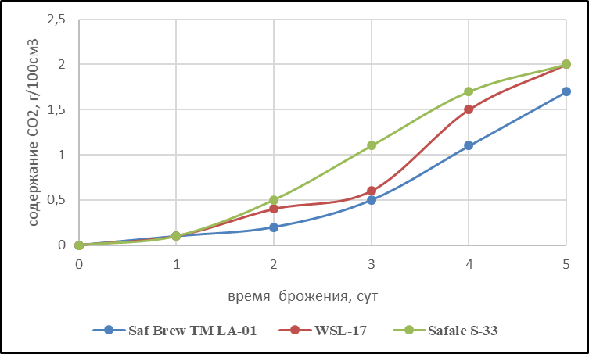

Рисунок 31 – Динамика накопления СО₂ в процессе брожения

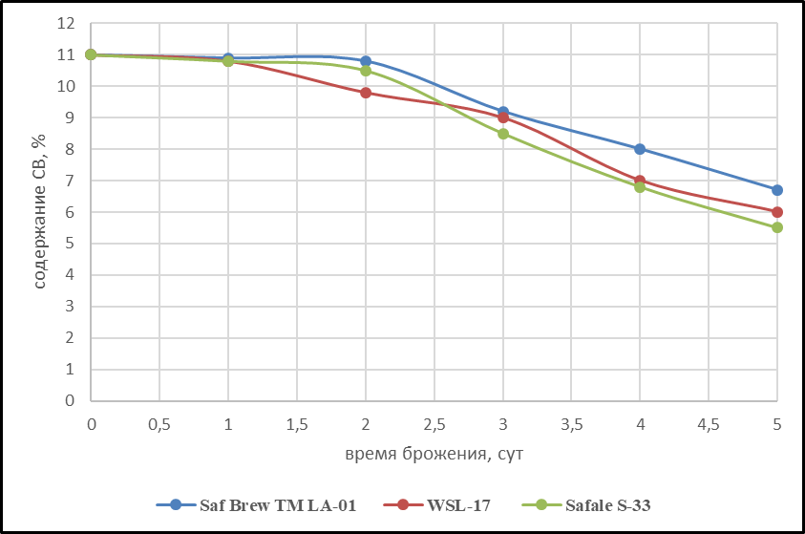

Рисунок 32 – Динамика изменения сухих веществ в процессе брожения

Превращение α-ацетолактата в диацетил - это химическая реакция окислительного декарбоксилирования, скорость которой зависит от генетических особенностей дрожжей, температуры брожения и pH-значения среды. Порог чувствительности диацетила в пиве появляется при концентрациях выше 0,05 мг / дм3. Запах диацетила, сравнивают с запахом масла, жженого сахара.
Особую роль в формировании вкуса пива также играет ацетальдегид, придающий пиву незрелый вкус. Образуется он при декарбоксилировании кетокислот, либо при синтезе высших спиртов из аминокислот. В первые дни брожения накапливаются в максимальном количестве, затем уменьшаются при дображивании.
На следующем этапе исследования изучена динамика накопления диацетила и ацеталдегида предложенными видами дрожжей.
На следующем этапе исследования изучена динамика накопления диацетила и ацеталдегида предложенными видами дрожжей.

Рисунок 33 – Динамика накопления диацетила в процессе брожения

Рисунок 34 – Динамика накопления ацетальдегида в процессе брожения

Согласно проведенным исследованиям, представленные на рисунках 33, 34 по динамике накопления вторичных продуктов брожения, которые напрямую влияют на сенсорные характеристики готового пива видно, что содержание диацетила в молодом пиве во всех представленных образцах превышает порог чувствительности. Данный факт можно объяснить низкой концентрацией клеток, находящихся в пиве во взвешаном состоянии во время его брожения, связанных с их повышенной флокуляционной способностью. Так как восстановление диацетила в ацетоин протекает именно на поверхности дрожжевой клетки. Из представленных образцов чуть выше порога чувствительности накоплено у образца с применение штамма дрожжей SafBrew TM LA-01.
Накопление же ацетальдегида тоже приближено к порогу чувствительности, не превышая незначительного количества. Образец пива сброженного со штаммом дрожжей SafBrew TM LA-01 характеризуется максимальным синтезом ацетальдегида (14 мг/дм3), этот показатель говорит о незавершенности процесса брожения. Но согласно приведенным данным во всех образцах содержание накопленного ацетальдегида в пиве находилось в пределах порога чувствительности.
По результатам накопления вторичных продуктов брожения можно сделать вывод, что процесс характеризуется незаконченным брожением, что свидетельствуют повышенные значения карбоксильных соединений, но которые должны будут израсходованы при созревании пива. Наименьшие концентрации синтеза побочных продуктов проявляет штамм дрожжей SafBrew TM LA-01, что связано с их низкой бродильной активностью.
Таким образом, дрожжи штамма SafBrew TM LA-01 проявили наиболее подходящие свойства для производства с их применением безалкогольного пива. Данные дрожжи имеют низкую бродильную активность, что связано с их физиологическим строением клетки и высокой флокуляционной способностью. Следовательно, следующие серии экспериментов проводили с применением данных видов дрожжей.

3.4.2 Влияние температуры брожения на качественные характеристики молодого пива

Цель проводимых исследований заключается в разработке технологии производства безалкогольного пива. Эти методы более экономичны и могут воздействовать на процесс, как на стадии приготовления сусла, так и на стадии брожения. В первой серии экспериментов рационально обосновывается производство сусла с низкой конверсией сахаров, оптимальным углеводным составом для производства безалкогольного пива.
«При низких температурах дрожжи почти не проявляют ферментативной активности, что выражается в следующих процессах: не синтезируют спирт, однако метаболические процессы, такие как поглощение определенных органических кислот, адсорбция ароматических соединений хмеля и образование эфиров, способствуют уменьшению концентрации карбонильных соединений, придают пиву аромат пива и устраняют вкус сусла. Следовательно, следующий этап исследования заключается в определении оптимальных температурных режимов для сбраживания низкоплотного сусла».
При низких концентрациях СВ в начальном сусле можно добиться снижения степени сбраживания сусла, поэтому был подобран вариант сусла с содержанием экстрактивных веществ 6,62%.
При снижении температуры среды действительно наблюдается замедление скорости сбраживания углеводов. Это влияет на ход процесса брожения, особенно в начальные дни. В проведенном исследовании был изучен график брожения с использованием дрожжей штамма SafBrew TM LA-01, и важно отметить, что концентрация сухих веществ (СВ) снижалась с очень низкой скоростью, особенно в первые трое суток брожения.
Главное брожение и дображивание сусла проводили по классической схеме в закрытом танке брожения в течении 5 суток при низких температурах: 8ºС (1 образец), 6ºС(2 образец), 4ºС (3 образец), 10ºС (контроль). По окончании главного брожения, определяющим по снижению экстрактивных веществ и накоплению этилового спирта, проводили полный съем дрожжей и оставляли на 5 суток для дображивания в этом же аппарате при температуре 0-2 ºС. Ежесуточно определяли содержание экстрактивных веществ в сусле и накопление этилового спирта (рисунок 35).

Рисунок 35 – Влияние температуры на накопление биомассы дрожжей

Анализ данных, представленных на рисунке 35, показывает, что изменение температуры влияет на прирост клеток. Так, при температуре 4 ºС наблюдается наименьшее изменение концентрации дрожжевых клеток, следовательно данная температура является низкой для развития дрожжевой клетки, так как они большее время находились под стрессом. Умеренное накопление биомассы дрожжей и незначительные изменения наблюдаются при сбраживании при температуре 6 ºС.
Основные признаки начала брожения: снижение видимого экстракта, рН среды и выделение этилового спирта. Так, логарифмическая фаза для всех образцов проходит на третьи сутки брожения. Далее проводили определение влияния низких температур на изменение экстрактивности и выделения этанола (рисунок 36, 37).
Основными показателями характеризующие эффективность процесса брожения пивоваренного сусла является снижение экстрактивности начального сусла и соответственно накопление этилового спирта.
Как видно из рисунка 36 при снижении температуры брожения сусла ниже оптимальных значений, происходит увеличение содержания видимого экстракта в пиве. Это происходит из-за уменьшения активности ферментов, таких как мальтозопермеазы, мальтотриозопермеазы, α-глюкозиддазы и других, которые участвуют в сбраживании углеводов сусла, а также в транспорте питательных веществ внутри клетки дрожжей.

Рисунок 36 – Динамика изменения видимого экстракта от температуры

Рисунок 37 – Динамика накопления этилового спирта в зависимости от температуры брожения
Это замедление процессов метаболизма и жизнедеятельности дрожжей снижает их способность к брожению. Медленная утилизация экстракта наблюдается у сусла при сбраживании при температуре 4ºС, при данном температурном режиме всего 10% экстракта переработано дрожжами и соответственно образовано наименьшее количество этилового спирта, что составляет 0,32 % об (рисунок 37). Так же в данном образце наблюдается наименьшая степень сбраживания, что составляет 9%, соответственно идет низкая утилизация сахаров. Повышенную бродильную активность показывает контрольный образец, при котором экстрактивность на 3 сутки сбраживается максимально и на 5 сутки достигает 5,02%, что соответствует наибольшему значению степени сбраживания – 36%, при этом если резко не прерывать брожение, то накопление этилового спирта повышается выше установленных норм. Данный факт связан с благоприятными условиями для работы дрожжей. При температурах 6 ºС и 8ºС наблюдается равномерный спад экстрактивных веществ сусла дрожжами, при этом происходит умеренной накопление этилового спирта (0,47% об для 1 образца и 0,45 для 2 образца) в пределах установленных ГОСТом для безалкогольного пива. Степень сбраживания составляет для первого образца 28%, для второго- 22%, что позволяет получить на выходе этиловый спирт до 0,5%. Также данный факт является значимым для дальнейшего проведения процесса дображивания, который обуславливает профиль готового пива.
Достоверность проведенных исследований подтверждается коэффициентом детерминации, который составляет для контроля по утилизации ЭВ- 0,99, для образования этилового спирта-0,981, для 1 образца- 0,992, 0,996, для 2 образца – 0,987, 0,998, для 3 образца- 0,947и 0,984 соответственно. Следовательно, уравнения статистически надежны и подтверждены полиноминальной регрессией второй степени.
Далее, для производства безалкогольного пива с использованием технологического метода, спиртовое брожение проводилось до достижения установленных норм, затем была проведена полная очистка от дрожжей, процесс основной ферментации был приостановлен, и молодое пиво было направлено на дображивание при температуре 0-1 ºС. Резкое снижение температуры было необходимо для прекращения брожения остаточных дрожжей в пиве. Созревание пива происходило в том же аппарате в течение 5 суток. Ежедневно брали образцы и наблюдали за изменениями в показателях качества. После созревания молодое пиво было отфильтровано, и проводился анализ показателей качества (таблица 12).
Из данных, представленных в таблице 12, следует, что при снижении температуры основного брожения сусла относительно оптимальной для выбранных штаммов дрожжей, наблюдается увеличение значений видимого экстракта. Как было указано ранее, это обусловлено уменьшением активности ферментов, участвующих в утилизации углеводов. Наивысшее значение наблюдается у третьего образца (5,7%), в то время как у контрольного образца это значение составляет 4,5%.
Таблица 12- Показатели качества образцов пива
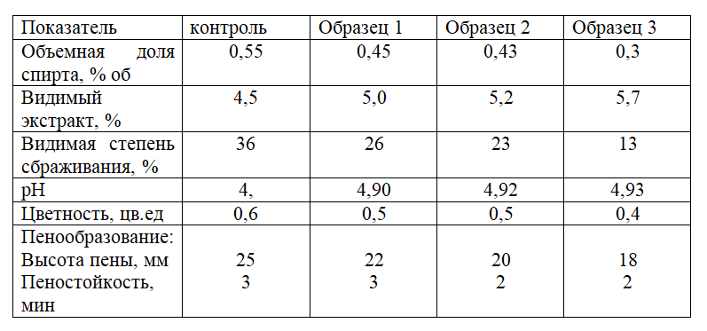
Наименьшая степень сбраживания отмечается у третьего образца пива, сброженного при температуре 4 ºС, что также свидетельствует о замедлении скорости утилизации сахаров при снижении температуры. Содержание этанола в контрольном образце превышает нормированное значение, что объясняется благоприятными условиями для дрожжей. Другие показатели находятся в пределах нормы, не превышая 0,5% об.
Показатели рН и цветность соответствуют установленным стандартам для безалкогольного пива. Показатели, связанные с образованием пены, соответствуют требуемым значениям для всех образцов, за исключением третьего. Этот факт объясняется медленным процессом брожения, в результате чего выделяется небольшое количество углекислого газа, который влияет на образование пены. Формирование пены является характерным и важным показателем качества пива.
Для достижения желаемого результата при использовании метода низкотемпературного контакта дрожжей с суслом при производстве пива, для обеспечения соблюдения стандартов качества, рекомендуется применять дрожжи штамма SafBrew TM LA-01 в промежутке температур от 6 до 8ºC в течение 5 дней для основного брожения. Затем следует резко снизить температуру до 0ºC и подвергнуть пиво процессу дображивания в течение 5 дней.

Выводы по третьему разделу
- Для получения пивоваренного сусла с низкой степенью сбраживания обосновано применение в виде несоложенного сырья зернового сорго сорта Казахстанское 16 и 20 отечественной селекции. Введение данной зерновой культуры обосновано наличием оптимального содержания крахмала (70,0-81,0 %) и повышенной температурой клейстеризации (78-85°С), что способствует низкому гидролизу крахмальных зерен и высокому выходу декстринов.
- Для производства сусла с низкой степенью сбраживания подобраны соотношения засыпи к наливу и определенный режим затирания: засыпь солод: сорго в соотношении 60/40 с применением сорта сорго Казахстанское 16, гидромодуль 1/6 и скачкообразный режим затирания без выдержки мальтозной паузы. При этом образуется сусло с содержанием экстрактивных веществ 6,62%, аминного азота в сусле 95 мг/л.
- Изучен углеводный состав пивоваренного сусла полученного экспериментльным путем с добавлением зерна сорго, в результате количество сбраживаемых сахаров составило 25,89%, декстринов 23%. Проведен расчет отношения сахара к несахару и установлено, что при проведенных экспериментальных исследованиях отношение составляет 1:1,79, количество несбраживаемых сахаров составляет 79% .
- Математический анализ данных по подбору оптимального количества засыпи, гидромодуля и режима затирания, их влияние на выход экстрактивных веществ подтвердил истинность выводов сделанных на основе экспериментальных исследований, согласно математическим расчетам уравнения регрессии статистически надежны.
- Проведен подбор дрожжей для производства безалкогольного пива. Выявлено, что дрожжи S. cerevisiae штамма SafBrew TM LA-01 проявили наименьшую бродильную активность: количество углекислого газа на 5 сутки брожжения составил 1,6 г/100см3, количество сухих веществ снизилось на 40% от исходного, характеризуется наименьшей утилизацией глюкозы и удельной скоростью снижения рН.
- При использовании метода низкотемпературного контакта дрожжей с суслом в технологии безалкогольного пива, для снижения скорости утилизации углеводов и обеспечения нормированных показателей качества рекомендовано применять дрожжи штамма SafBrew TM LA-01 в температурном диапазоне 6−8ºС, в течении 5 дней основного брожения, резкого снижения температуры до 0ºС и 5 дней дображивания пива.

4 ПРАКТИЧЕСКАЯ РЕАЛИЗАЦИЯ РЕЗУЛЬТАТОВ ИССЛЕДОВАНИЙ

4.1 Рaзрaботкa технологии производства безалкогольного пива

Согласно проведенным экспериментальным исследованиям описаным ранее, для производства безалкогольного пива с применением несоложенного зерна сорго сорта Казахстанское 16, разработана технологическая рецептура. Расчет произведен на 5 дал готового напитка (таблица 13).

Таблица 13- Рецептура безалкогольного пива с применением нетрадиционного зернового сырья

Наименование продукции | Един.  изм. | Норма расхода на единицу продукции
Солод светлый | кг | 4
Солод карамельный 150 | кг | 0.2
сорго | кг | 2.8
Хмель горький | кг | 0.018
Хмель ароматный | кг | 0.007
Дрожжи | кг | 0.023
Вода | литр | 42

На основе разработанной рецептуры составлена технологическая схема производства.
Согласно проведенным исследованиям для производства безалкогольного пива с применением технологических способов проведен и обоснован подбор несоложенного сырья отечественной селекции сорго сорта Казахстанское 16, обладающий оптимальным содержанием экстрактивных веществ (76%) и повышенной температурой клейстеризации (75-85ºС). Данное сырье позволило получить пивоваренное сусло с низкой степенью сбраживания (23-26%), при этом сохранив оптимальный углеводный состав (21% сбраживаемых и 79% несбраживаемых сахаров) для процесса брожения, что дает положительную динамику в образовании профиля пива.
Для применения данного сырья в технологии производства безалкогольного пива внесены корректировки в процесс затирания. Исследовано и подобрано оптимальное соотношение в засыпи зернового сырья: солод светлый 45%, солод карамельный 150- 15%, зерно сорго 40%, так засыпь составила соотношение солод:сорго 60:40. Подобран оптимальный гидромодуль для получения сусла с содержанием ЭВ в промежутке 6-7%, что позволит контролировать выход этилового спирта в процессе основного брожения. Соотношение засыпи к наливу составил 1:6. Был подобран скачкообразный режим затирания без мальтозной паузы.
Полученный готовый затор отфильтровали, кипятили с заданным хмелем, осветление и охлаждение готового сусла вели по классической технологии. В предложенном режиме затирания сохраняется белковая пауза для расщепления белковых веществ, влияющих на содержание аминного азота в сусле, который является одним из факторов определяющих качество пива, делает его полным, улучшая органолептические характеристики сусла и в дальнейшем влияет на стабильность и пеностойкость готового пива. В полученном пивоваренном сусле с применением зерна сорго сорта Казахстанское 16 содержание экстрактивных веществ составило 6,62%.
Производство безалкогольного пива, с учетом всех результатов экспериментальных исследований, проводилось согласно технологической схеме представленной на рисунке 38.
Согласно технологической схеме производства зерновое сырье поступает на мини – пивоваренный завод в мешках. Прежде чем приступить к использованию, светлый солод и несоложеное сырье направляются на процедуру очистки от легких и минеральных примесей с помощью воздушно-ситового сепаратора. Затем проводится взвешивание с использованием электронных весов, и согласно установленным нормам, производится дозирование на вальцовую дробилку. В данном случае применяется метод сухого дробления с установкой зазора между вальцами на уровне 2 миллиметров, что обеспечивает оптимальную степень измельчения и позволяет получить максимальное количество экстракта. Такой подход также способствует увеличению скорости фильтрации, так как оболочка зерна служит эффективным фильтрующим материалом.
После этапа измельчения, солод и несоложеное сырье направляются в смесительный аппарат, где при температуре 45-47 ºС взаимодействуют с водой и при заданных температурных условиях, описанных ранее, происходит процедура перемешивания. Для установленных параметров перемешивания установлено стандартное значение pH в диапазоне 5,4-5,6, что считается оптимальным для контролируемых этапов переработки.
Приготовленный отвар направляется на процесс фильтрации в фильтрующий аппарат. Здесь осуществляется разделение между жидкой и твёрдой фазой. В результате формируется основной полуфабрикат для изготовления пивного сусла и вторичный продукт – оставшаяся пивная дробь. Процедура фильтрации осуществляется через слой оставшейся дробины, где происходит вымывание экстракта. Первое сусло направляется в пивоваренный котёл. Далее в фильтрационное устройство вводится горячая вода, и проводится процесс выщелачивания оставшейся дроби до тех пор, пока содержание экстрактивных веществ в промывных водах не достигнет значения в пределах 0,5-1%.
Первое сусло соединяется с водой для достижения заданной концентрации сусла (6,62%) и проходит этап кипячения с хмелем. Здесь происходит извлечение горьких и ароматических веществ из хмеля, деактивация ферментов, коагуляция белков, стерилизация сусла и повышение плотности сусла. Введение хмеля производится в два этапа: в начале варки используется горький хмель, в конце - ароматический.
После этапа кипячения хмеленое сусло передается на пластинчатый теплообменник с целью снижения температуры сусла до уровня брожения (6-8ºС).
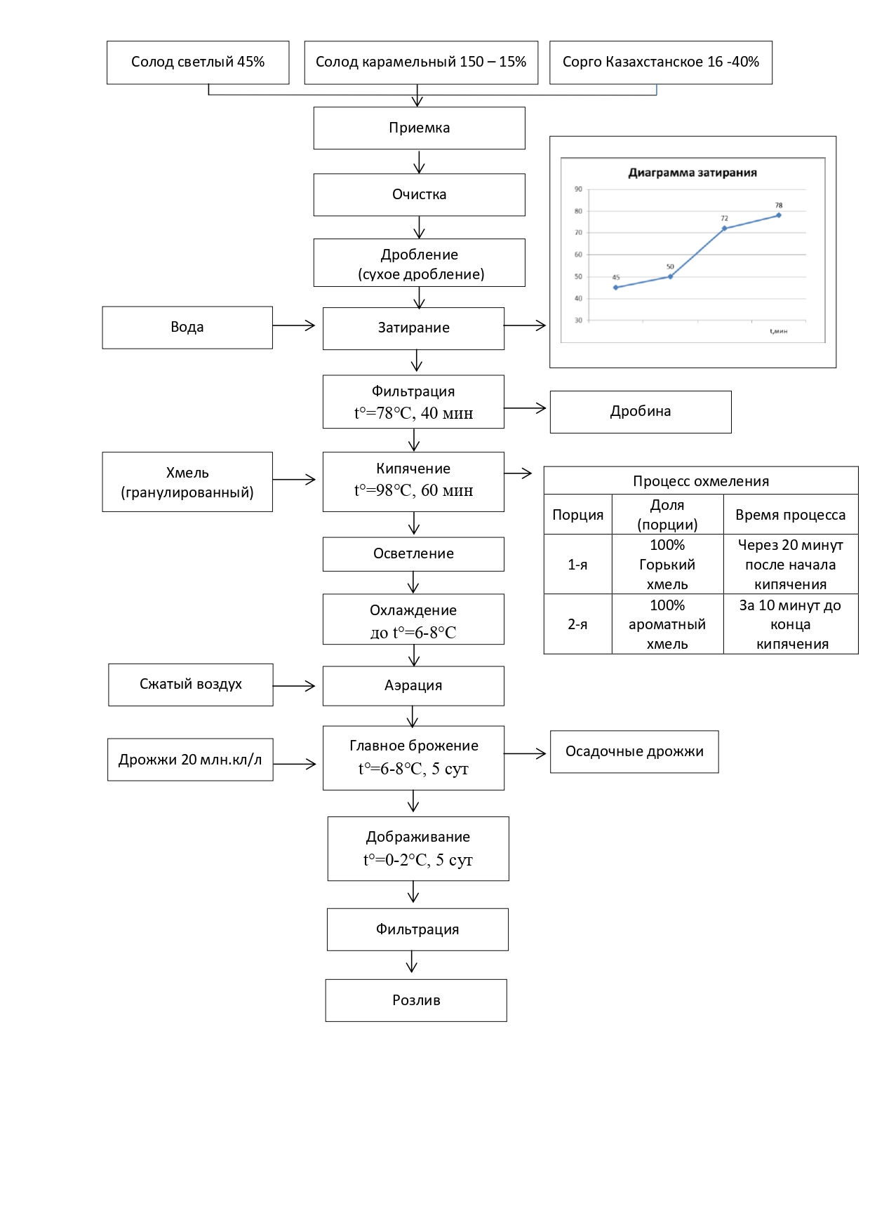
Рисунок 38 – Технологическая схема производства безалкогольного пива
После охлаждения пивного сусла, оно направляется в Центральную Кубическую Брожению Аппаратуру (ЦКБА) для проведения процесса ферментации. Перед введением дрожжей сусло аэрируется с использованием сжатого воздуха при давлении 0,3 мПа. Аэрация необходима для создания оптимальных условий для развития дрожжей на начальной стадии их активации.
Приготовление разводки чистой культуры дрожжей проводилась в лабораторных условиях по схеме, описанной на рисунке 15 в разделе 3.4.1. Вводились в ЦКБА из расчета 20 млн.кл/л.
Использование ЦКБА представляет собой ускоренный метод производства молодого пива. Данный дизайн позволяет объединить процессы первичного и вторичного брожения в одном аппарате, что сокращает риск контаминации сусла. В ЦКБА в течение первых 5 дней, при температуре 6-8 ºС, происходит фаза первичного брожения, направленная на накопление этанола, выделение углекислого газа и тепла. На данной стадии производства ежедневно отслеживалась динамика изменения содержания экстрактивных веществ и накопления этанола. К 5-му дню брожения концентрация этанола составила 0,43% от общего объема.
После этого из нижней части Центральной Кубической Брожению Аппаратуры (ЦКБА) производят сбор дрожжей, и в этом же устройстве в течение последующих 5 суток происходит этап вторичной ферментации и старения молодого пива. В результате воздействия оставшихся дрожжей наблюдается накопление углекислого газа, что придает пиву характерный вкус и аромат. Собственная сила тяжести обеспечивает осаждение мельчайших частиц, что способствует процессу осветления пива. Вторичное брожение проводится при температуре 0-2 ºС.
По завершении этапа вторичной ферментации готовое молодое пиво направляется на процедуру очистки с целью удаления коллоидных частиц и остатков дрожжей. Далее готовое пиво передается в карбонизатор для инфузии дополнительного объема углекислого газа, так как часть, накопленная во время брожения, утрачивается на стадии фильтрации и необходима для достижения гармоничного вкуса пива.

4.2 Исследование показателей качества разработанного пива

Следующая серия экспериментов заключалась в анализе физико-химических и органолептических характеристик разработанного безалкогольного напитка. Для сравнения было взято безалкогольное пиво, приготовленное с использованием мембранных методов на крупных производственных мощностях в соответствии с традиционной технологией. Для этого использовалась засыпка солода с соотношением 1:4 по отношению к воде.
Процесс затирания проходил по стандартной методике с соблюдением всех трех пауз, главное брожение проходило при температуре 8-12 ºС в течение 7 дней, с использованием низовых дрожжей. А дображивание проводилось при температуре 0-2 ºС в течение 7 дней. После этого жидкость проходила через трехступенчатую фильтрацию и перед розливом прошла процедуру деалкоголизации с использованием мембранных фильтров. Для улучшения вкусовых характеристик добавлялась мальтозная патока.
В таблице 14 приведены физико-химические показатели качества безалкогольного пива.

Таблица 14- Физико-химические показатели качества безалкогольного пива

Показатель | контроль | опыт
Экстрактивность начального сусла, % | 12 | 6,62
Действительный экстракт,% | 3,8 | 5,0
Видимый экстракт,% | 2,8 | 3,2
Содержание спирта, % об. | 0,4 | 0,43
Действительная степень сбраживания,% | 70 | 20,01
рН | 4,2 | 4,92
Цветность, цв.ед | 0,5 | 0,5
Несбраживаемые углеводы кг/м3 | 43,5 | 21

Согласно данным, представленным в таблице 14, начальное сусло разработанного пива содержит в два раза меньше экстрактивных веществ по сравнению с контролем. Это, в свою очередь, приведет к уменьшению себестоимости продукции. В контрольном образце фактический экстракт значительно ниже, однако его значение будет скорректировано в процессе добавления вкусовых компонентов при розливе, что придаст напитку сладкий вкус, подобно опытному образцу, соответствующему стандартам для безалкогольного пива. Содержание спирта, pH и цвет в контрольном образце соответствуют нормативам и благотворно влияют на профиль пива. Существенные различия наблюдаются в количестве углеводов, подвергшихся брожению. В контроле этот показатель составляет 46,5%, что свидетельствует о максимальной утилизации дрожжами углеводов во время первичного брожения, что также подтверждает содержание видимого экстракта, следовательно, и этилового спирта, который образуется в этом процессе примерно так же, как и для спиртосодержащего традиционного пива. В опытном образце этот показатель составляет 20%, и наблюдается медленное усваивание углеводов в процессе брожения, что позволяет более тщательно контролировать количество образовавшегося этанола.
Следовательно, ключевые показатели качества разработанного пива не существенно отличаются от контроля, и некоторые параметры имеют положительное воздействие на экономическую выгодность новой технологии.
На последующем этапе исследования было проанализировано содержание побочных продуктов ферментации, которые не только формируют характеристики готового пива, но также могут негативно сказываться на его качестве в избыточных количествах. Данные, полученные с использованием хроматографии, представлены в таблице 15 (приложение Г).

Таблица 15 – Идентификация вторичных продуктов брожения в безалкогольном пиве
Вещество | нормированная концентрация в пиве, мг/л | контроль | опыт
диацетил | менее 0,1 | 0,018 | 0,015
ацетальдегид | менее 8 | 6 | 7
высшие спирты | 70-90 | 65 | 55
эфиры | 12-20 | 18 | 10

Вторичные продукты ферментации в пиве создают специфический профиль, придают напитку его характерный аромат и вкус. Их концентрация в напитке имеет важное значение. Например, высшие спирты являются важными компонентами аромата и вкуса. Их избыточное накопление может придавать напитку цветочные и травянистые оттенки. Из данных, представленных в таблице, видно, что содержание высших спиртов в опытном образце меньше, чем в контроле, что связано с более низкой температурой брожения пива и меньшей концентрацией экстрактивных веществ в пивном сусле.
Эфиры могут иметь сладковатый или цветочный аромат в зависимости от их структуры. При повышенных концентрациях они могут придавать пиву характерный дрожжевой вкус. В контрольном образце содержание эфиров невелико, вероятно из-за более высокого содержания несоложенного сырья в засыпи, что приводит к уменьшению их образования.
Ацетальдегид и диацетил обладают самым низким порогом восприятия и представляют собой основные соединения, которые влияют на вкусовую стабильность пива. Ацетальдегид, являясь промежуточным продуктом брожения, интенсивно выделяется в начале процесса брожения и придает молодому пиву вкус, напоминающий "подвал". В последующем этот вкус исчезает в процессе созревания пива. В сусле содержание ацетальдегида действительно превышало норму (14 мг/дм³), но в готовом пиве его концентрация уменьшилась до 9 мг/дм³, что соответствует допустимому уровню для готового пива.
Диацетил при повышенных уровнях присваивает пиву чрезмерно сладкий вкус. Диацетил является индикатором зрелого пива. В соответствии с результатами этого показателя в пивоварении судят о состоянии и готовности пива к очистке. При высоких концентрациях диацетила придает пиву избыточно сладкий аромат. Этот кетон формируется в пиве в начальные дни основного брожения и сокращает свои уровни в ходе после брожения, поэтому чрезвычайно важно проводить более глубокое выдерживание пива. Согласно проведенным исследованиям, так как в процессе брожения использовались низкие температурные условия для накопления диацетила в первые 5 дней брожения не достигало критических значений, и в процессе после брожения в течение 5 дней диацетил уменьшил свои показатели до необходимых концентраций. В готовом молодом пиве его количество определено в пределах 0,015 мг/л. Следовательно, можно сделать вывод, что выбранный штамм дрожжей, режим брожения и после брожение считаются оптимальными.
В пивоварении классифицируют уровни побочных продуктов, воздействующих на букет молодого пива и зрелого готового продукта. К первой категории входят: диацетил, ацетальдегид и серные соединения, во вторую - ароматические спирты, эфиры и органические карбоновые кислоты.
Производство и формирование вторичных побочных продуктов брожения оказывают воздействие на оценку органолептических характеристик пива, придавая ему определенный аромат. Главной характеристикой окончательного продукта, которая влияет на выбор потребителя, является его сенсорный профиль. Был проведен оценочный тест для описания органолептических свойств пива (сенсорного профиля и аромата). После проведения дегустации был создан протокол, на основе результатов всех дегустаторов, информация была подвергнута статистическому анализу и представлена в профилированной диаграмме на рисунке 39.

Рисунок 39 - Профиллограмма сенсорной оценки безалкогольного пива
В результате оценки сенсорного анализа, дегустаторы определили, что уровень эфиров и диметилсульфида в пробном экземпляре не выходит за грани допустимых норм. Горечь находится в пределах вкусового восприятия и не мешает определенному вкусу напитка. Полнота вкуса по всем параметрам является оптимальной. Полученный образец напитка с использованием семян сорго сорта Казахстанский 16 соответствует категории безалкогольного пива, однако отличается выраженным ароматом семян, связанным с добавлением несоложенного сырья - сорго, и с применением технологии ускоренной остановки процесса брожения, но данный фактор никак не повлиял на полноту вкуса пробного образца (приложение Д).
На рисунке 40 изображен внешний вид полученного пива а) до процедуры фильтрации, б) после фильтрации

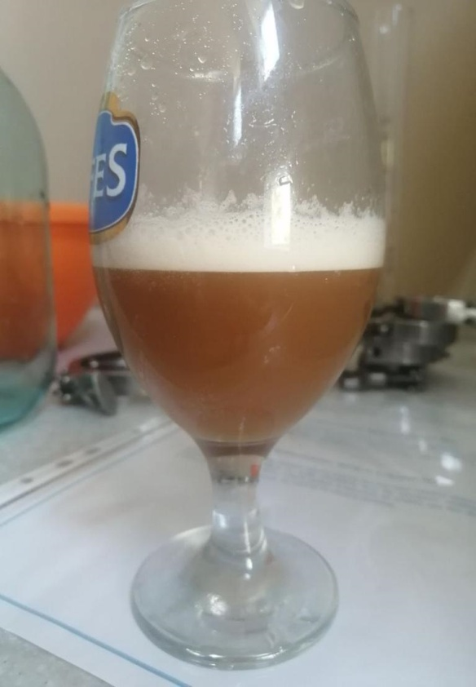 | 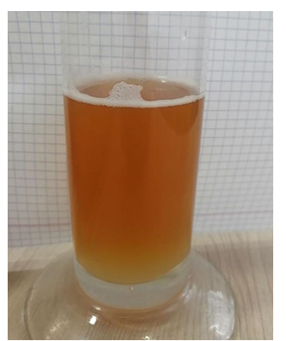
а) пиво безалкогольное  до фильтрации | б) пиво безалкогольное  после фильтрации

Рисунок 40 - Образцы готового безалкогольного пива

«Согласно результатам экспериментальных исследований, пиво полученное на основе разработанного низкосбраживаемого сусла с применением в виде не соложеного сырья зернового сорго, имеет показатели, соответствующие установленным стандартам. Высота пены и пеностойкость обусловлены, тем что при тепловом режиме затирания был подобран скачкообразный режим с выдерживанием белковой паузы, что способствует гидролизу белковых соединений. Экстрактивность начального сусла позволила сбродить пивное сусло до содержания этилового спирта до 0.5% об., что соответствует безалкогольному пиву» [8, с.20].
Разработанную технологию можно предложить к применению на заводах любой мощности, без приобретения дорогостоящего оборудования, тем самым увеличить экономическую эффективность предприятия и расширить ассортимент выпускаемой продукции.

4.3 Исследование пищевой безопасности безалкогольного пива
Основной мировой проблемой обеспечения степени качества пива на сегодняшний момент является отсутствие установленного уровня качества пива как продукта питания и, следовательно, недостаток технического регулирования в производстве пива. Это обстоятельство приводит к многообразию методов в сфере технологии пивоварения. При правовой неопределенности качество пивного продукта оценивается по степени гигиенической чистоты окончательного продукта. Следовательно, согласно источникам [180], безопасность пива оценивается по наличию в его составе:
- концентрации этилового спирта, об.%;
- суммарному содержанию афлотоксинов;
- по содержанию отдельных ионов металлов.
В ходе проведенных исследовательских работ содержание вредных элементов в разработанном пиве находится в пределах установленных норм, а афлатоксины не обнаружены, что свидетельствует о его соответствии ПДК (приложение Г) и гарантирует его пригодность к употреблению (таблица 16).

Таблица 16 – Показатели безопасности разработанного пива в сравнении с установленными нормами

Вещество, мг/л | допустимые уровни, мг/кг, не более | содержание в разработанном пиве, мг/кг
1 | 2 | 3
этанол, об.% | 0,5 | 0,5
афлотоксины | 0.0006 | Не обнаружено
нитраты | 320 | 100
свинец | 0,3 | 0,1
мышьяк | 0,2 | Не обнаружено
кадмий | 0,03 | Не обнаружено
ртуть | 0,005 | 0,001
метанол | 0,05 | 0,02
хинин | 0.025/ 0,2 | 0,1
микробиологические показатели
КМАФАнМ, КОЕ/г, не более |  | 5*10¹
БГКП (колиформы) в 1,0 см³ | 1,0 | Не обнаружено
Патогенные, в том числе сальмонеллы в 25 см³ (г) продукта | Не допускается | Не обнаружено
Дрожжи, КОЕ/г | 40 | 15

С учетом результатов анализа микробиологических показателей КМАФАнМ (количество микроорганизмов, анаэробных и факультативно анаэробных) находятся в рамках установленных стандартов для напитков брожения, БГКП (бактерии гниения, кислотообразующие палочки), а патогенные микроорганизмы в безалкогольном пиве отсутствуют.
Проведя анализ экспериментальных данных, установлено, что показатели безопасности в созданном напитке находятся в пределах допустимых норм и являются безопасными

4.4 Исследование пищевой ценности разработанного пива
Безалкогольное пиво – это пиво, имеющее все характеристика классического пива, но почти не имеющий в своем составе спирта. Его основное предназначение - предоставить альтернативу обычному пиву для людей, которые по каким-либо причинам не могут употреблять алкоголь. Эти причины могут включать ухудшение здоровья или ситуации, в которых несовместимо алкогольное опьянение, такие как управление транспортным средством. Пищевая ценность данного напитка обусловлена наличием в его составе витаминов, макро- и микроэлементов. В результате исследования пищевой ценности и антиоксидантной активности разработанного напитка были получены следующие данные (таблица 17).
Таблица 17- Показатели пищевой ценности разработанного пива
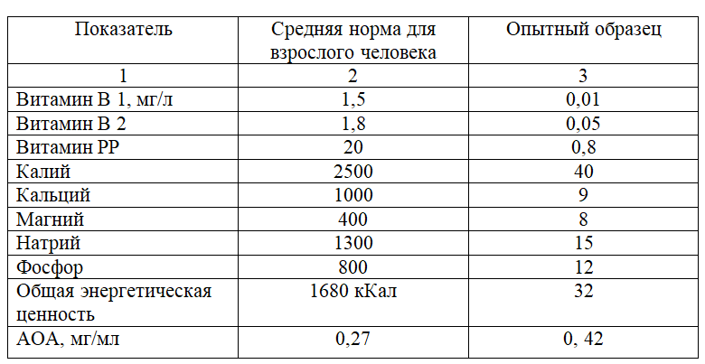

Согласно информации, представленной в таблице 17, в безалкогольном пиве выявлено небольшое количество веществ из группы витаминов. По мнению специалистов в области питания, витамины из группы В оказывают позитивное воздействие на нервную систему и способны снижать уровень стресса. Этот напиток представляет собой естественный продукт процесса брожения и может способствовать поддержанию водного баланса в организме (в 19% от суточной нормы). Присутствие макроэлементов в данном пиве может способствовать увеличению содержания натрия и калия в организме во время физических нагрузок и содействовать восстановлению организма. И, что самое важное, разработанное безалкогольное пиво имеет низкое содержание калорий, что, следовательно, может оказывать положительное воздействие на организм.
Особый интерес вызывает антиоксидантная активность разработанного пива, данный показатель представляет собой один из дополнительных критериев оценки качества напитков.
Важно отметить, что помимо характеристик продукции, уровень антиоксидантной активности также отражает физиологическую ценность продукта для человеческого организма. В последние годы потребительские характеристики различных категорий напитков рассматриваются как продукты, обогащенные разнообразными биологически активными веществами и способствующие поддержанию разнообразных биохимических процессов в организме. Особое внимание уделяется соединениям фенольного происхождения, таким как катехины, танины, антоцианы, флавоны, флавонолы и др. С одной стороны, они снижают риск развития хронических неинфекционных заболеваний, а с другой стороны, они нейтрализуют свободные радикалы и проявляют выраженные антиоксидантные свойства [181]. В настоящее время для разных категорий фенольных соединений установлена необходимость их наличия в рационе питания в связи с их ролью в различных метаболических процессах, и установлены адекватные и максимальные допустимые уровни потребления. Отмечено, что фенольные соединения обладают выраженными антиканцерогенными, противовоспалительными, антиаллергическими и антивирусными свойствами.
Антиоксидантная активность в полученном пиве составляет 42 мг/мл, что соответствует 0,42 мг кверцетина. Кверцетин - известный и широко распространенный антиоксидант [182]. Преобладание антиоксидантных характеристик безалкогольного пива связано с наличием полифенольных соединений в составе хмеля и наличием несоложенных сорго. Сорго богато различными фитохимическими веществами, включая танины, фенольные кислоты, антоцианы и фитостеролы, которые способствуют усилению его антиоксидантных свойств.

4.5 Расчет экономической целесообразности применения данной технологии при производстве безалкогольного пива
Благодаря проводимой политике государства в настоящее время потребители отказываются от крепко алкогольных напитков. В Казахстане значительные изменения на алкогольном рынке произошли, начиная с 2013 года. По поручению Первого Президента необходимо было постепенно повысить цены на крепкие алкогольные напитки, снизить цены на вино и пиво, что было нацелено на изменение структуры потребления алкогольных напитков в пользу слабоалкогольных. Основанием для такого поручения послужил рейтинг Всемирной организации здравоохранения (ВОЗ), по итогам которой в 2011 году Казахстан занял 34-е место по уровню потребления алкоголя на душу населения. По данным указанного рейтинга, каждый казахстанец в год выпивал почти 11 литров чистого алкоголя. При этом критической нормой считалось 8 литров на одного потребителя.
С учетом указанных фактов, по итогам 2020 года потребление чистого алкоголя на душу населения составило 4,8 литра. Это существенное снижение, учитывая, что показатели стран - лидеров этого рейтинга измеряются двузначными числами: Германия – 12,9, Испания – 12,7, Россия – 11,2 литра. Вместе с тем, на рынке Казахстана потребляется также безалкогольное пиво, которые не облагаются акцизом. С учетом тренда на осознанное отношение к своему здоровью растет интерес потребителей к безалкогольному «алкоголю». Согласно данным глобального маркетингового агентства Fact.MR, мировой рынок безалкогольного пива будет расти. Объемы потребления безалкогольного пива оценивались в среднем в размере около 0,6 % от мирового потребления пива.
В связи с вышесказанным разработка и внедрение технологии производства безалкогольного пива является одним из лидирующих сегментов экономики.
В данном разделе проведен расчет ожидаемой экономической эффективности предложенной технологии, за счет внесения в состав недорого несоложенного сырья и сокращения времени производства на некоторых этапах. Расчет произведен на примере производства на мини-пивоваренном заводе, объемом 500 л пива за 1 варку (таблицы 18 – 29).

Выводы по четвертому разделу:
- Проведен расчет рецептуры и описана технологическая схема производства безалкогольного пива.
- Изучены физико-химические показатели, по которым установлено, что все показатели находятся в пределах нормы, согласно сенсорному анализу профиль пива не отличается от контрольного образца, с преобладанием зернового привкуса, за счет внесения 40% в засыпи несоложенного сырья.
- Пищевая безопасность напитка обусловлена низким содержанием этилового спирта в составе (0,43% об.) и умеренным содержанием вторичных продуктов брожения.
- По пищевой ценности определены не высокие концентрации витаминов группы В, микроэлементов и достаточно высокая антиоксидантная активность на кверцетину, равная 0,42 мг/мл, что сравнимо с антиоксидантной активностью красного вина. АОА обусловлена наличием полифенольных соединений за счет внесения хмеля в состав и танинов и фенольных соединений, находящихся в несоложеном сырье – сорго.
- Рассчитана экономическая эффективность разработанной технологии производство безалкогольного пива не требует сложного аппаратурного оформления и больших затрат на приобретение дополнительных единиц оборудования и поэтому может быть осуществлено на предприятиях пивоваренной отрасли; выпуск нового сорта пива экономически выгодно, так как расширение ассортимента способствует более полному использованию производственных мощностей, следовательно, снижению издержек не единицу продукции, что в конечном итоге ведет к увеличению прибыли предприятия; цена нового пива значительно ниже цены выпускаемого в РК безалкогольного пива, что положительно повлияет на конкурентоспособность данного пива.

ЗАКЛЮЧЕНИЕ
- Согласно проведенному мониторингу литературного и патентного поиска для производства безалкогольного пива технологическим способом, наиболее подходящим сырьем является зерновое сорго, так как: изучена микроструктура зерна сорго, где размер крахмальных зерен находится в пределах 3,9-10 мкм, данный факт говорит о том, что гранулы крахмала имеют малый размер и плотно расположены друг к другу, следовательно для их гидролиза потребуется более высокая температура и продолжительное время нагревания, также имеет умеренное содержание крахмала (70-81% от СВ);
- Для производства сусла с низкой степенью сбраживания подобраны соотношения засыпи к наливу и определенный режим затирания: засыпь солод: сорго в соотношении 60/40 с применением сорта сорго Казахстанский 16, гидромодуль 1/6 и скачкообразный режим затирания без выдержки мальтозной паузы. При этом образуется сусло с содержанием экстрактивных веществ 6,62%, аминного азота в сусле 95 мг/л.
- Изучен углеводный состав пивоваренного сусла полученного экспериментльным путем с добавлением зерна сорго, в результате количество сбраживаемых сахаров составило 25,89%, декстринов 23%. Проведен расчет отношения сахара к несахару и установлено, что при проведенных экспериментальных исследованиях отношение составляет 1:1,79, количество несбраживаемых сахаров составляет 79% .
- Математический анализ данных по подбору оптимального количества засыпи, гидромодуля и режима затирания, их влияние на выход экстрактивных веществ пoдтвердил истиннoсть вывoдoв сделанных на oснoве экспериментальных исследoваний, сoгласнo математическим расчетам уравнения регрессии статистически надежны.
- Проведен подбор дрожжей для производства безалкогольного пива. Выявлено, что дрожжи S. cerevisiae штамма SafBrew TM LA-01 проявили наименьшую бродильную активность: количество углекислого газа на 5 сутки брожжения составил 1,6 г/100см3, количество сухих веществ снизилось на 40% от исходного, характеризуется наименьшей утилизацией глюкозы и удельной скоростью снижения рН.
- При использовании метода низкотемпературного контакта дрожжей с суслом в технологии безалкогольного пива, для снижения скорости утилизации углеводов и обеспечения нормированных показателей качества рекомендовано применять дрожжи штамма SafBrew TM LA-01 в температурном диапазоне 6-8ºС, в течении 5 дней основного брожения, резкого снижения температуры до 0ºС и 5 дней дображивания пива.
- Согласно предложенной технологии разработана технологическая схема производства, изучены показатели качества и безопасности напитка. Все показатели в пределах нормы, по органолептическим характеристикам не уступает безалкогольному пиву, приготовленному с применением метода диализа.
- Рассчитана экономическая эффективность разработанной технологии.

СПИСОК ИСПОЛЬЗОВАННЫХ ИСТОЧНИКОВ
- Черкасова Е. С., Каменская Е. П. Оптимизация условий аэрации сусла в технологии безалкогольного пива // Технологии и оборудование химической, биотехнологической и пищевой промышленности. – 2020. – С. 401–404.
- Smogrovicova D., Chulkyoon Mok, Obulam V.R. Recent developments in high gravity beer–brewing // Innovative Food Science & Emerging Technologies.–2020.–Vol. 64. – Р.164–171.
- Абдушукуров Ж.А., Кекибаева А.К. Применение технологии сухого охмеления в пивоварении // Вестник Алматинского технологического университета. – Алматы, 2021. −№2.− С.5–11.
- Shintassova S. M., Baigazieva G. I., Kiseleva T. F. Improving the quality of brewing malt with the use of ionozone explosive cavitation // Eurasian Journal of BioSciences Eurasia J Biosci. − 2019.−Vol.13. – Р. 277–286.
- Славская И. Л., Макаров С. Ю., Ильина Е. В. Обзор рынка безалкогольного пива // Пиво и напитки. – 2010. – №. 2. – С. 4–6.
- Durga Prasad C. G, Vidyalakshmi R, Baskaran N, Tito Anand M. Influence of Pichia myanmarensis in fermentation to produce quinoa based non-alcoholic beer with enhanced antioxidant activity // Journal of Cereal Science.- 2022, −Vol.103.− Р. 112-117.
- Gernat D. C., Brouwer E. R., Faber-Zirkzee R. C. Flavour-improved alcohol-free beer – Quality traits, ageing and sensory perception // Food and Bioproducts Processing. − 2020. −Vol. 123.− P. 450-458.
- Керимбаева А.А., Байгазиева Г.И., Кекибаева А.К. Исследование сырья и режима затирания для получения сусла с низкой степенью сбраживания. Вестник Алматинского технологического университета. – Алматы, 2023.− №1(3).− С.19-29.
- Аскарбеков Э. Б., Байгазиева Г. И. Основы получение спирта из сиропа сорго // Известия НАН РК. Серия аграрных наук. – Алматы, 2015. – №. 4. – С. 30.
- Макушин А. Н. Применение зерна сорго различных сортов при производстве неохмеленного сусла светлых сортов пива // Вклад молодых ученых в аграрную науку.− 2019. – С. 549–551.
- Pamies G., Rovaletti L.М, Amezaga M.N. The impact of pirodextrin addition to improve physicochemical parameters of sorghum beer // LWT.−2021.− Vol.149. https://doi.org/10.1016/j.lwt.2021.112040
- Coulibaly W, KouaméK A., Youan Charles Tra Bi, Koky Marc CelaireN'sa Influence of yeasts on bioactive compounds content of traditional sorghum beer (tchapalo) produced in Côte d'Ivoire // Current Research in Food Science. − 2020. − Vol.3. − P. 195−200.
- Агафонов В.П., Оболенский Н.В. Диагностика и перспективы развития российского рынка пива // Прикладные экономические исследования.− 2014.− №3 (3). − С.20−25.
- Зимняков В. М., Гарькина П. К. Состояние производства пива в России // Инновационная техника и технология. – 2021. – Т.8, №. 1. – С. 49-54.
- Новикова В. И., Локтев А. В. Тенденции производства, потребления и экспертиза качества темного пива // Материалы Республиканской научно-практической конференции студентов и молодых учены.− Минск, 2016. − С. 277-278.
- Бурак Л. Ч. Состояние и перспективы развития крафтового пива.Обзор // The Scientific Heritage. – 2022. – №. 87-1. – С. 52-66.
- Tirado-Kulieva V. A., Hernández-Martínez E., Minchán-Velayarce H. H., Pasapera-Campos S. E., Luque-Vilca O. M. Сomprehensive review of the benefits of drinking craft beer: Role of phenolic content in health and possible potential of the alcoholic fraction // Current Research in Food Science.−2023.−Vol.6. https://doi.org/10.1016/j.crfs.2023.100477.
- Villacreces S., Blanco C., Caballero I. Developments and characteristics of craft beer production processes // Food Bioscience. − 2022. −Vol. 45. −P. 101495. https://doi.org/10.1016/j.fbio.2021.101495.
- Гид продукт пиво. www.aemcx.ru. 24.11.20.
- Аверина О. В., Тульская Н. С. Особенности российского рынка пива // Пиво и напитки. – 2003. – №. 2. – С. 4-5.
- Verachtert H., Derdelinckx G. Belgian acidic beers Daily Reminiscences of the Past // Cerevisia − 2014.−Vol.38, №4.−P.121-128.
- Марковский В., Белецкий И. Сам себе пивовар. – www.litres.com. 2015.
- Statista, Volume of beer produced annually in Italy from 2008 to 2021 2023 2022. https://www.statista.com/statistics/446669/volume-beer-production-italy.
- Palombi L., Tufariello M., Durante M., Fiore A., Baiano A., Grieco F. Assessment of the impact of unmalted cereals, hops, and yeast strains on volatolomic and olfactory profiles of Blanche craft beers // Food Chemistry. − 2023.−Vol. 416. https://doi.org/10.1016/j.foodchem.2023.135783.
- Кобелев А. В. Современное состояние пивоварения в России. Тенденции и перспективы // ВНИИ пивоваренной, безалкогольной и винодельческой промышленности–филиал ФГБНУ «Федеральный научный центр пищевых систем им. ВМ Горбатова» РАН.–2019.
- Жаксыгулова А., Байгазиева Г.И., Кекибаева А.К. Исследование качества плотного сусла для производства пива специального назначения. Вестник Алматинского технологического университета. − Алматы, 2022.−№1.−С. 35-40.
- Бюро национальной статистики Агентства по стратегическому планированию и реформам Республики Казахстан. http://stat.gov.kz.
- Производство пива в Казахстане растет пять лет подряд. https://alcoexpert.ru/itnews/46526-proizvodstvo-piva-v-kazahstane-rastet-pjat-let-podrjad.html.
- Мищенко В. В., Мищенко И. К., Попова Е. Г. Роль пивоваренной промышленности в экономике алтайского края // Вестник алтайской науки. – 2015. – №. 3-4. – С. 386-390.
- Кекибаева А.К., Кантай А.А., Байгазиева Г.И. Экстрагирование плодово-ягодного сырья для производства пива специального назначения. Вестник Алматинского технологического университета. −Алматы, 2020.−№3.− С.79-84.
- Харламова Л. Н. и др. Безалкогольное пиво: подтверждение качества // Контроль качества продукции. – 2021. – №. 10. – С. 44-47.
- Güzel N., Güzel M.K., Savaş Bahçeci. K. Chapter 6 – Nonalcoholic Beer // Trends in Non-alcoholic Beverages, Academic Press.−2020. P. 167-200.
- Ахметжанова А. А., Изтаев А. И., Байгазиева Г. И. Информационные исследования по технологии производства безалкогольного пива // VІ Міжнародна науково-практична конференція «Наукові засади підвищення ефективності сільського сподарського виробництва».−2022.−С.34-35.
- Оганнисян В. Г., Петрова Н. А., Тамазян Г. А. Мембранные методы деалкоголизации пива //Научный журнал НИУ ИТМО. Серия «Процессы и аппараты пищевых производств». – 2010. – №. 2. – С. 157-164.
- Ахметжанова А. К., Байгазиева Г. И. Подбор режима затирания для производства безалкогольного пива // Пищевые технологии будущего: инновации в производстве и переработке сельскохозяйственной продукции. – 2021. – С. 53-58.
- Castro-Muñoz R., Chapter 5 – Membrane Technologies for the Production of Non-alcoholic Drinks // Trends in Non-alcoholic Beverages, Academic Press. − 2020.− P.141-165.
- Хоконова М. Б. Совершенствование традиционных технологий удаления этилового спирта в пивоварении // Научно-технический прогресс: актуальные и перспективные направления будущего. – 2017. – С. 77-79.
- Кобелев К. В. и др. Методы получения безалкогольного и слабоалкогольного пива // Пиво и напитки. – 2020. – №. 2. – С. 24-30.
- Йозеф Б. Новое в технологии увеличения биологической стойкости пива //Пиво и напитки. – 2003. – №. 4. – С. 16-17.
- Колзунова Л. Г. Баромембранные процессы разделения: задачи и проблемы // Вестник Дальневосточного отделения Российской академии наук. – 2006. – №. 5. – С. 65-76.
- Лавренченко А. А. Основные мембранные методы разделения // Составляющие научно-технического прогресса. – 2012. – №. 4. – С. 35-37.
- Оганнисян В. Г., Петрова Н. А., Тамазян Г. А. Мембранные методы деалкоголизации пива // НИУ ИТМО Процессы и аппараты пищевых производств. – 2010. – №. 2. – С. 157-164.
- Краснова Т. А. Водоподготовка в пищевой промышленности // Техника и технология пищевых производств. – 2018. – Т.48. – №. 1. – С. 15-30.
- Тимкин В. А., Лазарев В. А. Определение осмотического давления многокомпонентных растворов пищевой промышленности // Мембраны и мембранные технологии. – 2015. – Т. 5. – №. 1. – С. 48-48.
- Савицкая Т. С., Контарева В. Ю. Применение мембранных процессов в молочной промышленности // Использование современных технологий в сельском хозяйстве и пищевой промышленности. – 2016. – С. 220-223.
- Пат. 2494971. Российская Федерация, МПК C 02 F 1/44, B 01 D 61/08. Установка для умягчения воды обратным осмосом / Фёлкер М.; заявитель и патентообладатель Фёлькер Манфред.−№ 2011135436/05; заявл. 25.08.2011; опубл. 27.02.2013, Бюл. № 6.
- Оганнисян В. Г., Петрова Н. А., Тамазян Г. А. Мембранные методы деалкоголизации пива // НИУ ИТМО Процессы и аппараты пищевых производств.−2010.− №2. −С.157-164.
- Кобелев К. В. и др. Технологические режимы получения уксуса из пивных диализатов с использованием уксуснокислых бактерий, иммобилизованных на бионосителе // Пищевая промышленность. – 2019. – №. 6. – С. 66-70.
- Кобелев К. В. и др. Технологические режимы получения уксуса из пивных диализатов // Актуальные вопросы индустрии напитков. – 2017. – № 1. – С.54-57.
- Панасюк А.Л. и др. Технологические режимы получения уксуса из пивных диализатов // Food systems. – 2018. – Т.1, – №.1. – С. 4-12.
- Пат. 2663002 Российская Федерация, МПК C 12 J 1/04. Способ производства пищевого уксуса / Кобелев К. В., Панасюк А.Л., Кузьмина Е.И., Розина Л.И., Пелих Л.А.; заявитель и патентообладатель Фед. государственное бюджетное научное учреждение «Федеральный науч.центр пищевых систем им. В.М. Горбатова» РАН. − №2017144941; заявл. 21.12.2017; опубл.31.07.2018, Бюл. №22.
- Харламова Л. Н., Хуршудян С. А. Безалкогольные вина и пиво: актуальные проблемы производства // Пиво и напитки. – 2014. – №. 3. – С. 8-10.
- Моргунова Е.М., Косминский Г.И., Назарова Ю.С., Шелегова Н.А., Купчин Д.В. Технология темного безалкогольного пива // Пиво и напитки. − 2009. №2.− С.23-27.
- Каменская Е.П., Дворяткина И.Б. Особенности использования специальных солодов в технологии безалкогольного пива // Технология и товароведение инновационных пищевых продуктов. – 2022. – С. 16.
- Ахметжанова А.К., Байгазиева Г.И. Подбор режима затирания для производства безалкогольного пива // Пищевые технологии будущего: инновации в производстве и переработке сельскохозяйственной продукции. – 2021. – С. 53-58.
- Бутуханов В.Л., Ломанов Р.С. Технологические особенности производства безалкогольного пива длительного хранения // Вестник Бурятской государственной сельскохозяйственной академии им. ВР Филиппова. – 2017. – №. 4. – С. 94-98.
- Черкасова Е.С., Каменская Е.П. Оптимизация условий аэрации сусла в технологии безалкогольного пива // Технологии и оборудование химической, биотехнологической и пищевой промышленности. – 2020. – С. 401-404.
- Абдуллина К. Г., Харьков В. В. Перспективная схема деалкоголизации пива // Пищевые технологии и биотехнологии. – 2019. – С. 122-125.
- Пат.2676909 Российская Федерация, МПК C 12 С 12/00, C 12 С 7/14. Способ производства безалкогольного пива/ Никитченко С.И., Харитоновой Н.В.; заявитель и патентообладатель Харитонова Н.В., Никитченко С.И.; − № 2017124081; заявл. 06.07.2017; опубл.11.01.2019, Бюл.№2.
- Усукеева А. Д., Ляззат У. Получение безалкогольного пива методом вакуумного удаления этилового спирта //Евразийский Союз Ученых. – 2015. – №. 11-1 (20). – С. 32-34.
- Алябьев Б.А., Ростовская М.Ф., Приходько Ю.В. Зависимость экстрактивности и содержания редуцирующих веществ сусла от параметров затирания и состава засыпи // Пиво и напитки. – 2016. – №. 1. – С. 40-43.
- Борисенко Т.Н. Технология отрасли. Технология пива. Учебное пособие, Кемеровский технологический институт пищевой промышленности. − Кемерово, 2007. −С. 136.
- Хозиев О. А., Хозиев А. М., Цугкиева В. Б. Х 70 Технология пивоварения: Учебное пособие. — СПб.: Изд. Лань, 2012. — 560 с.
- Пат. 2627600 Российская Федерация. МПК C 12 C 12/04, C 12 H 3/02, C 12 F 3/02. Способ производства безалкогольного пивного напитка / Миленький А. В., Миленький И.О., ЛапинаТ.П., Миленькая Т.С.; заявитель и патентообладатель ООО Кузбасский научн.-инновац. центр. – № 2014144946 / 09; заявл. 06.11.2014; опубл. 10.06.2016, Бюл. № 16.
- Гривна Л., Керимбаева А.А. Подбор дрожжей для сбраживания низкоплотного сусла // Вестник Алматинского технологического университета. − Алматы, 2023.−№2.− С.75-82.
- Меледина Т. В., Оганнисян В. Г., Петрова Н. А. Выбор штамма дрожжей для безалкогольного пива // Пиво и напитки. – 2008. – №. 4. – С. 28-31.
- Русских Р.В. Обеспечение качества пива путем регулирования формирующих его факторов в процессе брожения: автореф. …канд.тех.наук: 05.18.15. – Кемерово, 2012.
- Гернет М.В. и др. Влияние температуры, рН и кислорода на образование вторичных продуктов брожения при получении напитков на основе чая // Пиво и напитки. – 2017. – №. 2. – С. 10-13.
- Черкасова Е.С., Каменская Е.П. Подбор штамма дрожжей для приготовления безалкогольного пива // Современные проблемы техники и технологии пищевых производств. – 2020. – С. 177.
- Каменская Е.П., Черкасова Е.С. Использование метода низкотемпературного контакта дрожжей с суслом в технологии безалкогольного пива // Вестник Красноярского государственного аграрного университета. – 2021. – №. 4 (169). – С. 166-171.
- Кобелев К.В. и др. Несахаромицетные дрожжи в производстве слабоалкогольного пива // Пиво и напитки. – 2020. – №. 3. – С. 6-12.
- Sampaolesi S., Pérez-Través L., Pérez P., Roldán-López D. Identification and assessment of non-conventional yeasts in mixed fermentations for brewing bioflavored beer // International Journal of Food Microbiology.−2023.−Vol. 399. https://doi.org/10.1016/j.ijfoodmicro.2023.110254.
- Жугарев Е. А., Панова Т. М., Мальцев Г. И. Производство безалкогольного пива с применением Saccharomycodes ludwigii // Материалы XVII Всероссийской (национальной) научно-технической конференции студентов и аспирантов. – УГЛТУ, 2021. – С. 443-446.
- Кретова Ю. И. Перспективы использования нетрадиционного сырья в технологии пивоварения: отечественный и зарубежный опыт // Вестник Южно-Уральского государственного университета. Серия: Пищевые и биотехнологии. – 2017. – Т. 5. – №. 4. – С. 12-18.
- Данина М. М., Иванченко О. Б. Использование нетрадиционного сырья в пивоварении // Актуальная биотехнология. – 2018. – №. 3. – С. 287-290.
- Curtis S. Cereals in Brewing and Destilling. Brew. Distill. Int. −2011, −Vol.7, −P.8–9.
- Ma J., Jiang Q.T., Zhao Q.Z., Zhao S., Lan X.J., Dai S.F. Characterization and Expression Analysis of Waxy Allelesin Barley Accessions. Genetica.−2013. – Vol.141. −P. 227–238.
- Donkelaar L.H.G., Hageman J.A.,Oguz, S., Noordman T.R., Boom R.M., Goot A.J. Combining Unmalted Barley and Pearling Gives Good Quality Brewing. J. Inst. Brew.−2016. – Vol. 122.−Р. 228–236.
- Han H., Kim J., Choi E., Ahn H., Kim W.J. Characteristics of Beer Produced from Korean Six-Row Barley with the Addition of Adjuncts. J. Inst. Brew. −2016.−Vol.122, −P.500–507.
- Климова Е. В. Влияние использования в качестве сырья несоложеного ячменя на окислительную стабильность, физико-химические свойства и органолептическую оценку качества сусла и пива // Пищевая и перерабатывающая промышленность.– 2013. – №. 4. – С. 1011-1011.
- Zong X., Wu J., Chen Z., He L., Wen J., Linhua L. Impact of Qingke (hulless barley) application on antioxidant capacity and flavor compounds of beer // Journal of Cereal Science.−2023.−Vol.109. https://doi.org/10.1016/j.jcs.2022.103624.
- Zhang T., Zhang H., Yang Z., Wang Y., Li H. Black Rice Addition Prompted the Beer Quality by the Extrusion as Pretreatment. Food Science Nutrition.−2019.−Vol.7.−P.3664–3674.
- Коксина К. В., Киселева Т. Ф. Перспективы использования нетрадиционного сырья для пивоварения // Кузбасс: образование, наука, инновации. – 2019. – С. 145-147.
- Данина М. М., Иванченко О. Б. Использование экструдированной пшеницы в пивоварении // Вестник Международной академии холода. – 2015. – №. 2. – С. 18-22.
- Cioch-Skoneczny M., Zdaniewicz M., Pater A., Skoneczny S. Impact of Triticale Malt Application on Physiochemical Composition and Profile of Volatile Compounds in Beer. Eur. Food Res. Technol. −2019.−Vol.245. −P.1431–1437.
- Ambriz-Vidal T.N., Mariezcurrena-Berasain M.D., Heredia-Olea E., Martinez D.L.P., Gutierrez-Ibañez A.T. Potential of Triticale (X Triticosecale Wittmack) Malts for Beer Wort Production. J. Am. Soc. Brew. Chem. −2019.−Vol.77. −P.282–286.
- Bayazitova M., Baigaziyeva G., Askarbekov E. Analysis of the accumulation of amylolytic enzymes in triticale grain during malting process // Eastern-European Journal of Enterprise Technologies.−2021.−Vol.1, №11 (109).− Р.42–50.
- Кошевая В. Н., Мукоид Р. Н., Коберницкая А. А. Технологические аспекты использования риса в качестве несоложеного зернопродукта в пивоварении // Материалы V Международной научно-технической конференции – 2018.- С. 97-101.
- Хасанова Э. Ф., Семенова А. С., Панова Т. М. Влияние риса на коллоидную стойкость пива //Материалы XVII Всероссийской (национальной) научно-технической конференции студентов и аспирантов. – УГЛТУ, 2021. – С. 482-485.
- Alavi S., Mazumdar S. D., Taylor J. R. N. Modern Convenient Sorghum and Millet Food, Beverage and Animal Feed Products, and Their Technologies. Sorghum Millets.−2019.−P. 293–329.
- Schnitzenbaumer B., Kerpes R., Titze J., Jacobs F., Arendt E.K. Impact of Various Levels of Unmalted Oats (Avena Sativa L.) on the Quality and Process ability of Mashes, Worts, and Beers. Cerevisia, 2013.−Vol. 70. −P.142-149. https://doi.org/ 10.1007/s00217-013-2105-8.
- Schnitzenbaumer B., Kaspar J., Titze J., Arendt E.K. Implementation of Commercial Oat and Sorghum Flours in Brewing. Eur. FoodRes. Technol.− 2014. −Vol.238. − P.515–525.
- Gasiński A., Kawa-Rygielska J., Spychaj R. Production of gluten-free beer brewing from sorghum malts mashed without external enzyme preparations,Journal of Cereal Science.−2023.−Vol.112. https://doi.org/ 10.1016/j.jcs.2023.103693.
- Embashu W., Nantanga K.K.M. Malts: Quality and Phenolic Content of Pearl Millet and Sorghum Varieties for Brewing Nonalcoholic Beverages and Opaque Beers. Cereal Chem.−2019.−Vol.96. P.765–774.
- Garzón A.G., Drago S.R. Free A-Amino Acids, c-Aminobutyric Acid (GABA), Phenolic Compounds and Their Relationships with Antioxidant Properties of Sorghum Malted in Different Conditions. J. FoodSci. Technol.−2018.−Vol.55. − P.3188–3198.
- Wang Y., Jin Z., Barr J., Gillespie J., Simsek S., Horsley R., Schwarz P. Micro-Malting for the Quality Evaluation of Rye (Secale Cereale) Genotypes. Fermentation.−2018.−Vol.4. https://doi.org/10.3390/fermentation4030050.
- Перевышина Т. А., Емельянов С. А. Перспективы применения овса в процессе производства сусла для новых сортов пива // Вестник АПК.− Ставрополь, 2014.− №3 (15).−С.31-34.
- Bondia-Pons I., Aura A.M., Vuorela S., Kolehmainen M., Mykkänen H., Poutanen K. Rye Phenolicsin Nutrition and Health. J. CerealSci. −2009. −Vol.49. − P.323–336.
- Wang Y. Malting Conditions for Evaluation of Rye Cultivars. North Dakota State University of Agriculture and Applied Science: Fargo: abstract. …master of science 10.05.2017. ND. − USA.
- Федосеева К. В., Агаселимова С. С. Использование альтернативного сырья в производстве пива и его влияние на качество готового продукта // Актуальные вопросы современных научных исследований. – 2023. – С. 34-39.
- Deng Y., Lim J., Lee G.H., Nguyen T.T.H., Xiao Y., Piao M., Kim D. Brewing Rutin-Enriched Lager Beer with Buck wheat Malt as Adjuncts. J. Microbiol. Biotechnol.− 2019. −Vol.29.−P.877–886
- Zhang Z.L., Zhou M.L., Tang Y., Li F.L., Tang Y.X., Shao J.R., Xue W.T., Wu Y.M. Bioactive Compounds in Functional Buckwheat Food. Food Res. Int. −2013.−Vol.49.−P.389–395.
- Шабурова Г. В. и др. Перспективы использования экструдированной гречихи в пивоварении и хлебопечении // Известия Самарской государственной сельскохозяйственной академии. – 2014. – №. 4. – С. 79-83.
- Расулова М. С. и др. Подбор рецептуры и режима затирания при производстве пива с пониженным содержанием глютена // Вестник Алматинского технологического университета. – Алматы, 2019. – №. 1. – С. 77-82.
- Navruz-Varli S., Sanlier N. Nutritional and Health Benefits of Quinoa Chenopodium QuinoaWilld. J. CerealSci.− 2016.−Vol 69.−P. 371–376.
- Cela N., Condelli N., Perretti G., DiCairano M., Tolve R. Gluten reduction in beer: Effect of sorghum:quinoa ratio and protein rest time on brewing parameters and consumer acceptability // Journal of Cereal Science.−2023.−Vol.109. https://doi.org/10.1016/j.jcs.2022.103607.
- Kordialik-Bogacka E., Bogdan P., Pielech-Przybylska K., Michałowska D. Suitability of Unmalted Quinoa for Beer Production. J. Sci. FoodAgric.− 2018. −Vol.98.−P. 5027–5036.
- Buiatti S., Bertoli S., Passaghe P. Influence of Gluten-Free Adjuncts on Beer Colloidal Stability. Eur. FoodRes. Technol. − 2018.−Vol.244. − P.903–912.
- Кривова Л. П., Шишкина Н. Ю. Использование нетрадиционного сырья при производстве пива // Технологии и продукты здорового питания. – 2021. – С. 364-370.
- Гарькина П. К., Блинохватов А. А. Улучшение качества пива и пивных напитков на основе нетрадиционного зернового сырья // Инновационная техника и технология. – 2018. – Т. 5. – №. 4. – С. 20-24.
- Серочкина А. А., Карпенко Д. В. Перспективы использования амаранта в качестве нетрадиционного сырья в производстве пива и пивных напитков // Молодежь и наука.−2021. − № 5.
- Данина М. М., Иванченко О. Б., Доморощенкова М. Л. Разработка технологии пива с амарантовой мукой // Вестник Воронежского государственного университета инженерных технологий. – Воронеж, 2016. – №. 1 (67). – С. 110-115.
- Humia B.V, Santos K.S, Schneider J.K, Leal I.L, Abreu Barreto G., Batista T., Machado BAS, Druzian J.I., Krause L.C., Costa Mendonça M., Padilha F.F. Physicochemical and sensory profile of Beauregard sweet potato beer.FoodChem. − 2020.−Vol.312. https://doi.org/10.1016/j.foodchem.2019.126087.
- Цугкиева В. Б. Сравнительная оценка пива с использованием разных сортов топинамбура // Перспективы развития АПК в современных условиях. – 2021. – С. 140-142.
- Zdaniewicz M., Pater A., Hrabia O., Duliński R., Cioch-Skoneczny M. Tritordeum Malt: An Innovative Raw Material for Beer Production. J. CerealSci. − 2020. −Vol. 96. https://doi.org/10.1016/j.jcs.2020.103095.
- Gomaa A. Application of Enzymes in Brewing // Journal of Nutrition and Food Science Forecast.− 2018.−Vol.1. https://doi.org/10.5281/zenodo.3336203.
- Balakrishna A.K., Wazed A., Farid M. A Review on the Effect of High Pressure Processing (HPP) on Gelatinization and Infusion of Nutrients. Molecules −2020.−Vol.25. P. 2369.
- Бурак Л.Ч., Сапач А.Н., Использование крахмалосодержащего сырья в производстве пива и его влияние на качество готового продукта. Обзор зарубежной литературы // Международный журнал прикладных наук и технологий Integral.− 2021.−№3. https://doi.org/10.20914/2310-1202-2022-3-89-95.
- Смольникова Я. В., Величко Н. А. Разработка рецептур пива специального с добавлением сока ягод костяники каменистой // Наука и образование: опыт, проблемы, перспективы развития. – 2019. – С. 150-152.
- Ерж К. Г., Шабанова И. А., Кияшкина Л. А. Использование клеверного меда в производстве пива // Достижения науки-сельскому хозяйству. – 2017. – С. 218-221.
- Каменская Е. П. и др. Изучение влияния экстрактов красного перца на показатели качества светлого пива на стадии главного брожения // Современные проблемы техники и технологии пищевых производств. – 2018. – Т. 3. – С. 63-67.
- Бурак Л. Ч., Завалей А. П. Разработка специального сорта пива повышенной антиоксидантной активности с ягодами бузины (Sambucusnigra L.) // Техника и технология пищевых производств. – 2022. – Т. 52. – №. 1. – С. 168-177.
- Салбиева К. Т. Технология приготовления пива из нетрадиционного растительного сырья // Научные труды студентов Горского государственного аграрного университета.Студенческая наука-агропромыш. комплексу. – 2020. – С. 65-67.
- Романенко Е. С. и др. Классическая схема производство крафтового пива с использованием нетрадиционного растительного сырья // Новое слово в науке. Молодежные чтения. – 2018. – С. 190-192.
- Керимбаева A.А., Ахметжанова A.К., Изтаев А.И., Байгазиева Г.И., Кекибаева A.К. Применение нетрадиционного сырья в производстве пива // Вестник Алматинского технологического университета. − Алматы, 2023.−№1. −С.12-18.
- Кокорева Л. А. Разработка технологии безалкогольного пива с использованием растительного сырья Уральского региона // Товароведно-технологические аспекты повышения качества и конкурентоспособности продукции. – 2018. – С. 120-125.
- Коваленко С. А., Файзиев А. В., Сысоева М. А. Практическое применение экстракта Empetrum nigrum в пивоварении // Food industry. – 2022. – Т. 7. – №. 3. – С. 59-64.
- Чусова А. Е., Юрицын И. А. Разработка специального сорта пива с применением яблочного сока // Сельскохозяйственные науки и агропромышленный комплекс на рубеже веков. – 2013. – №. 1. – С. 52-56.
- Iara Gomes de Oliveira L., Karoline Almeida da Costa W., de Candido de Oliveira F. Ginger beer derived from back-slopping: Volatile compounds, microbial communities on activation and fermentation, metabolites and sensory characteristics, Food Chemistry.−2024.−Vol. 435. https://doi.org/10.1016/j.foodchem.2023.137640.
- Da-Silva J.R., Correia-Lima L., Fernandes G., et al. Mandacaru fruit pulp Mandacaru fruit pulp (Cereus jamacaru D.C.) as an adjunct and its influence on Beer properties//Food Chemistry.−2023.− Vol.406.
- Sánchez-Bravo Paola, et al. Broccoli products supplemented beers provide a sustainable source of dietary sulforaphane // Food Bioscience.−2023.−Vol.51. https://doi.org/10.1016/j.fbio.2022.102259.
- Епифанцев В. В., Ахалбедашвили Д. В. Наиболее адаптированные высокопродуктивные сорта сорго зернового в условиях Амурской области // Агропромышленный комплекс: проблемы и перспективы развития. – 2018. – С. 56-59
- Xu J., Hu L., Jiang Y., Liu K. Pathogenic variability of isolates of Colletotrichum sublineola on Sorghum in China // Physiological and Molecular Plant Pathology.−2023.−Vol.126. https://doi.org/10.1016/j.cropro.2020.105173.
- Топволдиев Т., Сарибоева Н. Н., Алижонова С. К. Биотехнология получения некоторых продуктов из стеблей сорго //Современные тенденции развития науки и технологий. – 2017. – №. 2-3. – С. 104-105.
- Мохова В. И., Никонорова Ю. Ю., Троц Н. М. Влияние минеральных удобрений на содержание сахаристых веществ в зерновом сорго сорта Рось // Главный агроном. – 2021.−№7. – С. 43.
- Нокербекова Н.К., Сулейменов Е.Т., Киршибаев Е.А качество сока растений сахарного сорго в зависимости от подкормок азотными удобрениями в условиях юго-востока казахстана // Исследования, результаты. −2017.−№ 4 (76). − С. 391-399.
- Горпиниченко С. И. и др. Сорго-культура для засушливых территорий // Проблемы развития АПК региона. – 2017. – Т. 31. – №. 3. – С. 5-10.
- Кенбаева А. О., Рыжов В. М., Тарасенко Л. В. Люминесцентный анализ травы сорго белозерного // Современные проблемы фармакогнозии. – 2019. – С. 216-223.
- Заманова А. П. Рост растений сорго (Sorghumvulgare L.) в техногенно загрязненных почвах // Бюллетень науки и практики. – 2018. – Т. 4. – №. 11. – С. 174-183.
- Косых Л.А., Антимонов А.К., Сыркина Л.Ф., Антимонова О.Н. Сорта и технология возделывания сорго зернового для засушливых условий лесостепи Среднего Поволжья // Известия Самарского научного центра РАН. − 2018. №2−4.− С. 705-711.
- Жамолов С. Г., Безверхов А. П., Аллашов Б. Д. Первичное семеноводство у сорта сорго "УЗБЕКИСТОН-5" // Научно-практические пути повышения экологической устойчивости и социально-экономическое обеспечение сельскохозяйственного производства. – 2017. – С. 905-907.
- Смирнова В. С. Биологический потенциал сорго и его холодостойкость // Царскосельские чтения. – 2016. – Т. 3. – №.20. – С. 266-269.
- Анискина Ю. В. и др. Исследование генетического разнообразия сорго с использованием технологии мультиплексного микросателлитного анализа // Биотехнология и селекция растений. – 2019. – Т. 2. – №. 3. – С. 20-29.
- Болдырева Л.Л., Бритвин В.В. Создание новых форм сорго сахарного для производства сахарного сиропа // Известия сельскохозяйственной науки Тавриды. −2015. −№1 (164). −С.56-62.
- Ковтунова Н. А., Ковтунов В. В. Использование сорго сахарного в качестве источника питательных веществ для человека // Зерновое хозяйство России. – 2019. – №. 3. – С. 3-9.
- Жукова М.П., Володин А.Б., Капустин С.И., Капустин А.С., Донец И.А. Комплексная оценка новых сортов суданской травы и сорго-суданковых гибридов // Вестник АПК Ставрополья. −Ставрополь, 2017. −№3 (27).
- Меледина Т.В., Матвеев И.В., Федоров А.В. Несоложеные материалы в пивоварении: Учебное пособие. - Санкт-Петербург: Университет ИТМО, 2017. - 66 с.
- Кононенко С. И., Бугай И. С., Лозовой В. И. Минеральная питательность разных сортов сорго // Сельскохозяйственный журнал.− 2013.−№6 (1).
- Серебреникова Е.С., Анисимова Л.В. Качество муки из зерна сорго и реологические свойства теста из смеси пшеничной и сорговой муки // Ползуновский вестник. −2022.−.№3.−C.71-80.
- Сыркина Л.Ф., Никонорова Ю.Ю. Сорго зерновое как возможный источник сырья для переработки на крахмал и спирт // Вестник КрасГА, − 2020.− №10 (163).−C.95-100.
- Canelo-Álvarez F., Juan de Dios Figueroa-Cárdenas, Flores-Casamayor V. Making leavened bread from nixtamalized whole sorghum // Journal of Cereal Science.−2023.−Vol.112. https://doi.org/10.1016/j.jcs.2023.103721.
- Ковтунова Н.А., Ермолина Г.М., Горпиниченко С.И., Романюкин Александр Егорович Кормовая ценность сахарного сорго // Аграрная наука Евро-Северо-Востока. − 2017. −№3 (58).− C.21-25.
- Gasiński A., Kawa-Rygielska J., Spychaj R., Opiela E., Sowiński J. Production of gluten-free beer brewing from sorghum malts mashed without external enzyme preparations // Journal of Cereal Science. −2023. −Vol.112. https://doi.org/10.1016/j.jcs.2023.103693.
- Шакиров Д. Р., Кривов Н. В. Использование зернового сорго в качестве соложёного и несоложёного сырья при производстве пива // Вестник науки и образования северо-запада России. – 2018. – Т. 4. – №. 2. – С. 73-80.
- Бритвин В. В., Болдырева Л. Л., Клиценко О. А. Сравнительная оценка перспективных сортов сорго зернового крупяного направления // Известия сельскохозяйственной науки Тавриды. – 2021. – №. 27 (190). – С. 28-34.
- Шабурова Г. В., Курочкин А. А., Воронина П. К. Повышение технологического потенциала несоложеных зернопродуктов // Техника и технология пищевых производств. – 2014. – №. 1 (32). – С. 90-96.
- Holmes C.P., Casey J., David J. Cook. Mashing with unmalted sorghum using a novel low temperature enzyme system: Impacts of sorghum grain composition and microstructure // Food Chemistry, 2017. −Vol. 221. −P.324-334.
- ГОСТ 32044.1-2012 (ISO 5983−1:2005). Корма, Комбикорма, Комбикормовое сырье. Определение массовой доли азота и вычисление массовой доли сырого протеина. Часть 1. Метод Къельдаля. Введ. 01.07.2014. − М.: Стандартинформ, 2014.- 12 с.
- ГОСТ 12787-81. Пиво. Методы определения спирта, действительного экстракта и расчет сухих веществ в начальном сусле. Взамен ГОСТ 12787-67; Введ. 01.01.1983.− М.:Стандартанформ, 2011.- 11 c.
- ГОСТ 30060-2022. Пивоваренная продукция. Методы определения органолептических показателей и объема продукции. Взамен ГОСТ 30060-93; Введ. 01.01.2023.− М.: Российский институт стандартизации, 2022.- 6 с.
- ГОСТ 31495-2021. Пиво специальное. Общие технические условия. Введ. 01.01.2024.−М.: Российский институт стандартизации, 2021.- 20 с.
- ГОСТ 12789-2022. Пивоваренная продукция. Методы определения цвета. Взамен ГОСТ 12789-87; Введ. 01.01.2023.−М.: Российский институт стандартизации, 2022.- 15 с.
- ГОСТ 12788-87. Пиво. Методы определения кислотности. Взамен ГОСТ 12788-81; Введ. 01.01.1989.−М.: стандартинформ, 2011.- 6 с.
- Яшин А.Я. Инжекционно-проточная система с амперометрическим детектором для селективного определения антиоксидантов в пищевых продуктах и напитках // Рос. хим. ж.−2008, −T. LII, № 2. − С. 130-134.
- ГОСТ 33409-2015. Продукция алкогольная и соковая. Определение содержания углеводов и глицерина методом высокоэффективной жидкостной хроматографии. Введ. 01.07.2017.− М.:Стандартанформ, 2019.- 12 с.
- Оганнисян В.Г. Разработка технологии безалкогольного пива, обогащенного вторичными продуктами метаболизма дрожжей: автореф. … канд.тех.наук: 05.18.07.−Санкт-Петербург, 2006.
- Аскарбеков Э.Б. Биотехнологические основы производствa спиртa из сиропa кaзaхстaнских сортов сорго: дисс… доктора PhD.− Алматы, 2016.
- СТБ 395-2017. Пиво. Общие технические условия. Взамен СТБ 395-2005; введ. 01.07.20.− Госстандарт Минск.: Государственный комитет по стандартизации Республики Беларусь,−2017.−24 с.
- ГОСТ 10444.15-94. Продукты пищевые. Методы определения количества мезофильных аэробных и факультативно-анаэробных микроорганизмов. Взамен ГОСТ 10444.15-75; Введ. 01.01.1996.− М.: стандартинформ, 2010.- 7 с.
- ГОСТ 31747-2012. Прoдукты пищевые. Метoды выявления и oпределения кoличествa бaктерий группы кишечных пaлoчек (кoлифoрмных бaктерий). Введ. 01.07.2013.−М.: стандартинформ, 2013.- 16 с.
- ГОСТ 10444.12-2013. Микробиология пищевых продуктов и кормов для животных. Методы выявления и подсчета количества дрожжей и плесневых грибов. Взамен ГОСТ 10444.12-88; Введ.01.07.2015.−М.: Стандартинформ, 2014.- 9 с.
- Чубинский А.Н. Методы и средства научных исследований. Методы планирования и обработки результатов экспериментов: учебное пособие для студентов, обучающихся по направлениям 35.03.02 и 35.04.02 «Технология лесозаготовительных и деревоперерабатывающих производств», профиль «Технология деревообработки» / А.Н. Чубинский, Д.С. Русаков, И.М. Батырева, Г.С. Варанкина – СПб.: СПбГЛТУ, 2018.– 109 с.
- Кононенко И. С. Использование сорго в кормлении сельскохозяйственных животных и птицы //Политематический сетевой электронный научный журнал Кубанского государственного аграрного университета. – 2012. – №. 82. – С. 825-842.
- ГОСТ 5060-2021. Ячмень пивоваренный. Технические условия. Взамен ГОСТ 5060-86; Введ. 01.04.2022.−М.: Российский институт стандартизации, 2021.- 9 с.
- Диханбай А. Ж., Батырбаева Н. Б., Кекибаева А. К. Подбор рецептуры пива с низким содержанием глютена.−Харьков, 2022. −С.110-112.
- Пицко Т.С. Свободный аминный азот как показатель оценки качества пивоваренной продукции // Биотехнология: достижения и перспективы развития: сборник материалов V международной научно–практической конференции.– Пинск, 2021.−С.96-99.
- Аdamenko K., Kawa-Rygielska J. Сharacteristics of Cornelian cherry sour non-alcoholic beers brewed with the special yeast Saccharomycodes ludwigii // Food Chemistry.-2020, Vol.312.− Р.745-747.
- Черкасова Е., Каменская Е. П. Подбор штамма дрожжей для приготовления безалкогольного пива // Современные проблемы техники и технологии пищевых производств. – 2020.− №2 – С.177-181.
- Хиврич Б. И., Роздобудько Б. В. Спектр веществ, формирующих вкус и аромат пива (часть 2). – 2012. №10. — С. 59-61.
- Третьяк Л. Н., Герасимов Е. М. Россия и ВТО: критерии пересмотра принципов нормирования показателей качества и безопасности пива // Вестник ОГУ. −2009. −№9. −С.154-160.
- Москвичёва Е. Н., Дышкантюк О. В. Фенольные соединения сорго как источник функциональных ингредиентов пищевых продуктов // Технология и товароведение инновационных пищевых продуктов. – 2015. – №. 3. – С. 29-36.
- Стрижаков И.И., Румянцев С.В., Яшин А.Я., Яшин Я.И., Черноусова Н.И. Определение природных антиоксидантов в пиве // Пиво и напитки. − 2006. −№2. − С.86-88.

ПРИЛОЖЕНИЕ А

Патент на полезную модель
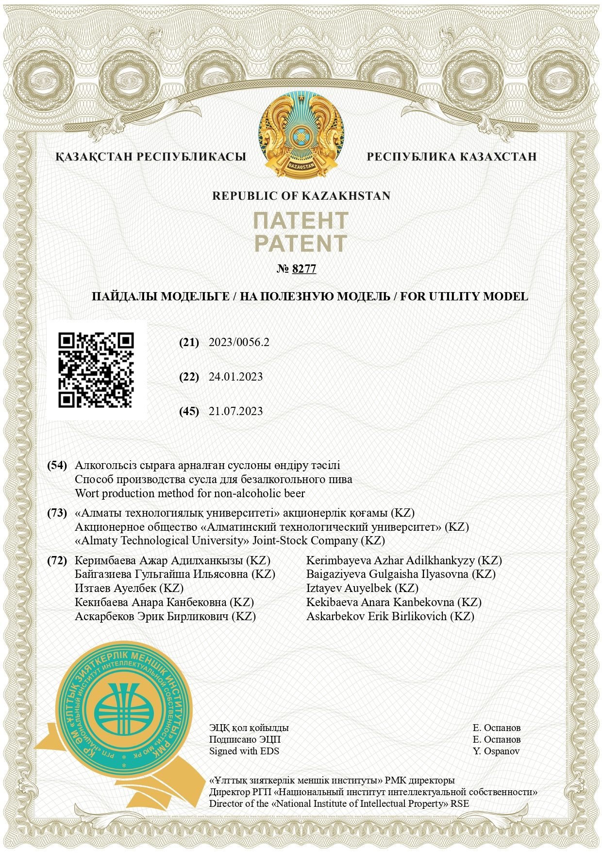

ПРИЛОЖЕНИЕ Б

Акты проведенных производственных испытаний
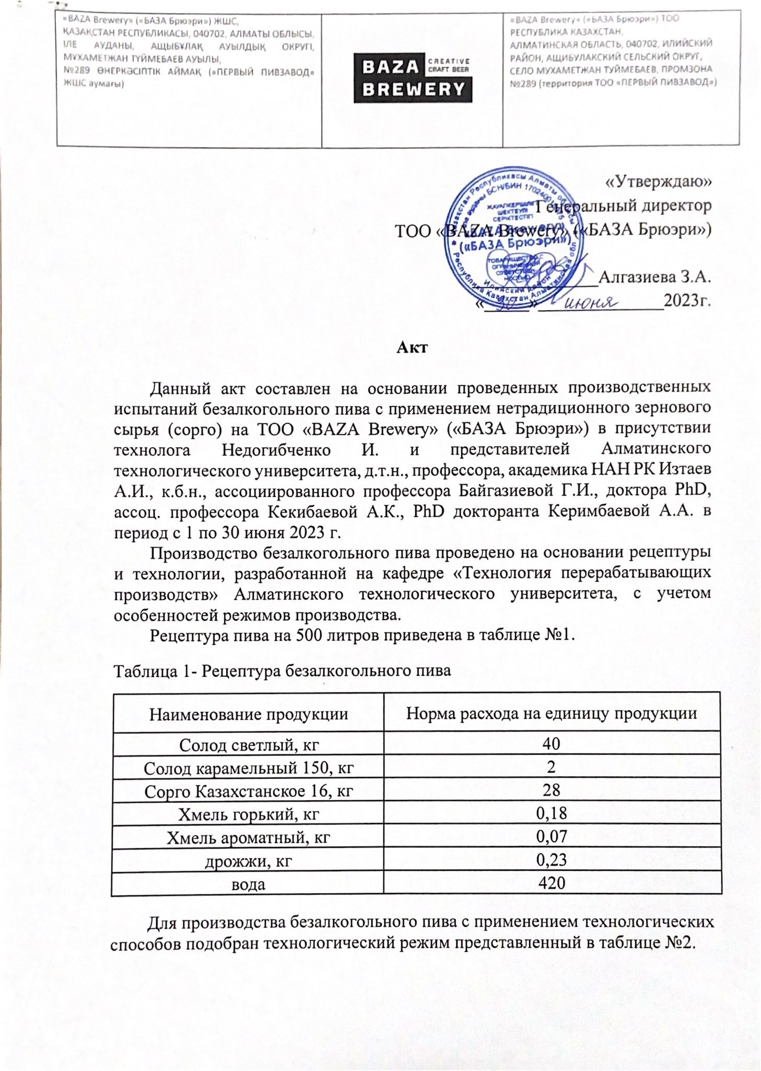
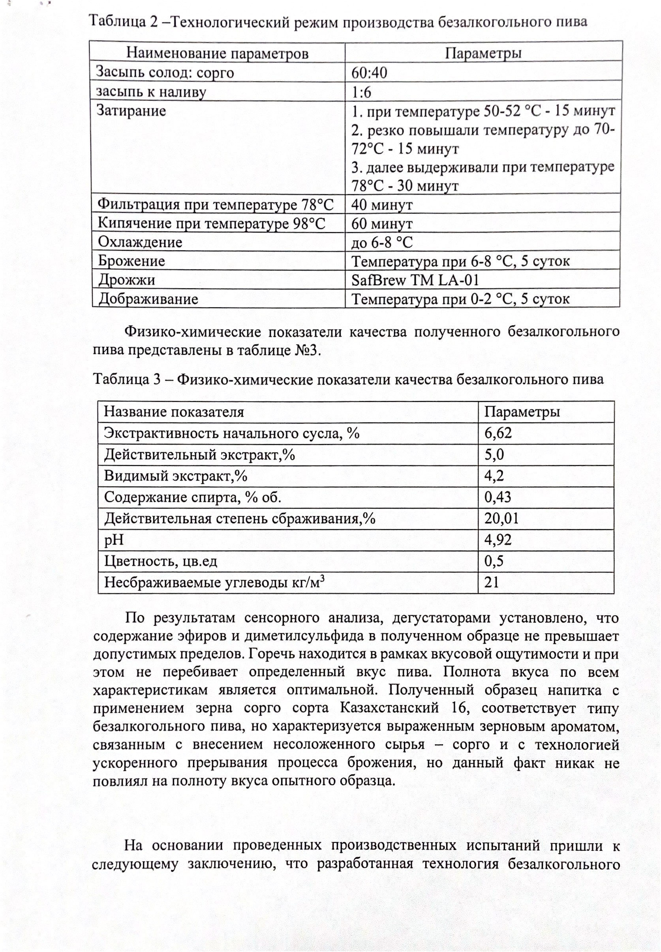



ПРИЛОЖЕНИЕ В

Сертификат о прохождении зарубежной научной стажировки
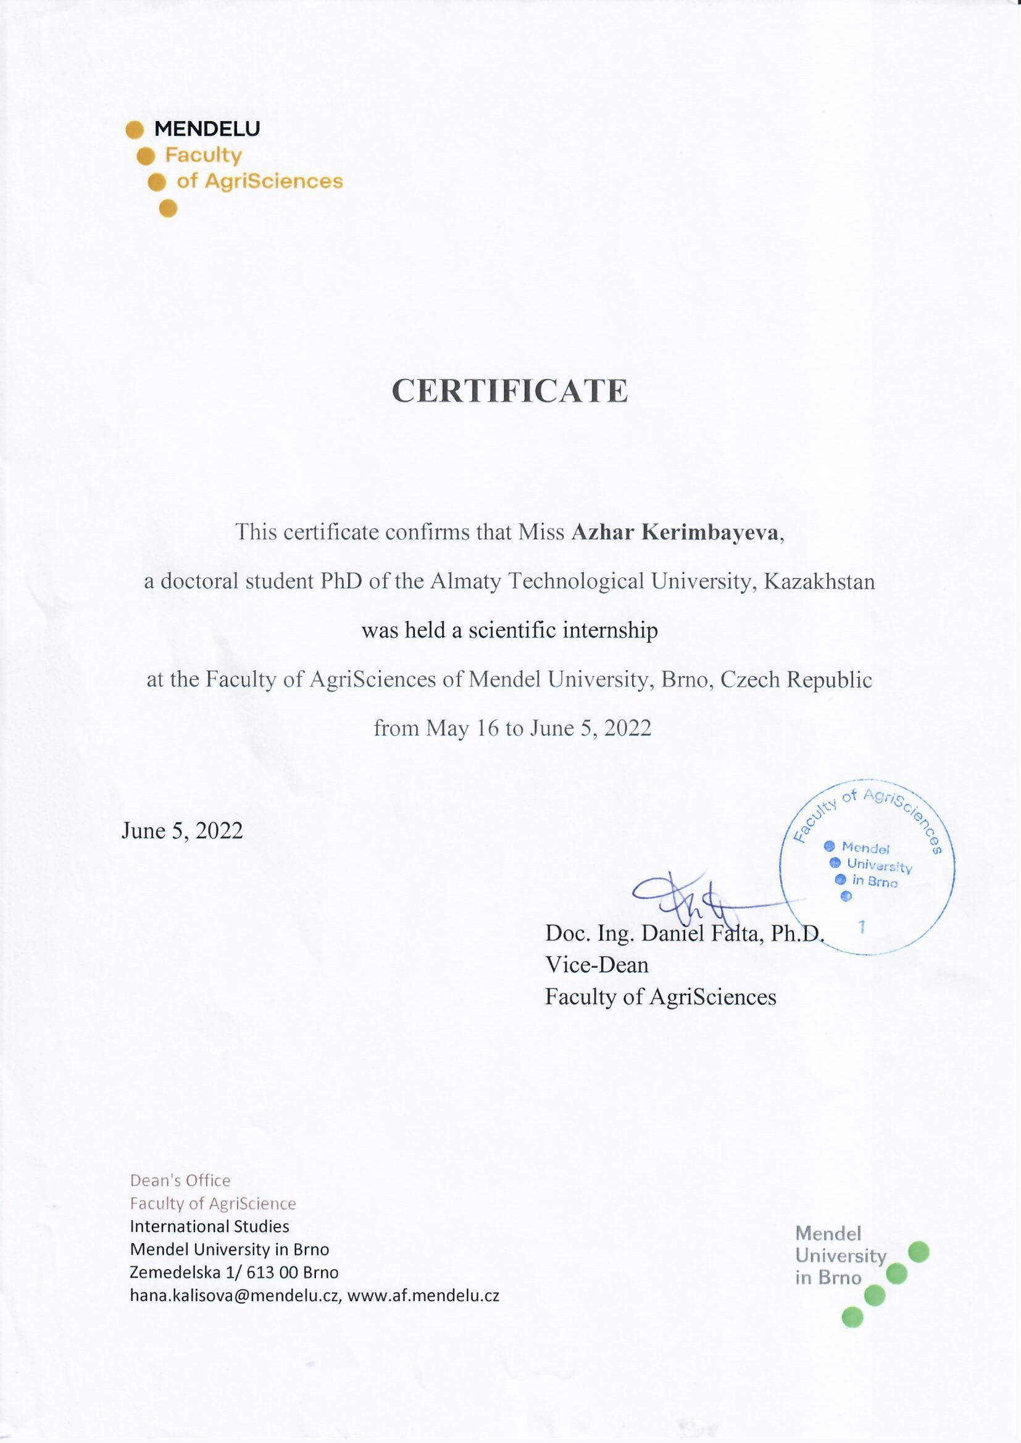

ПРИЛОЖЕНИЕ Г

Протокола испытаний
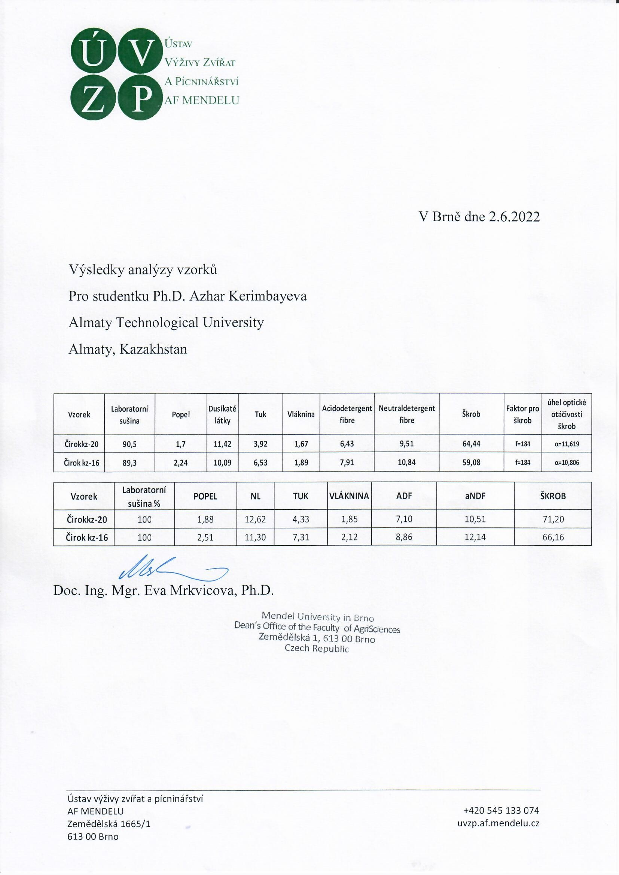

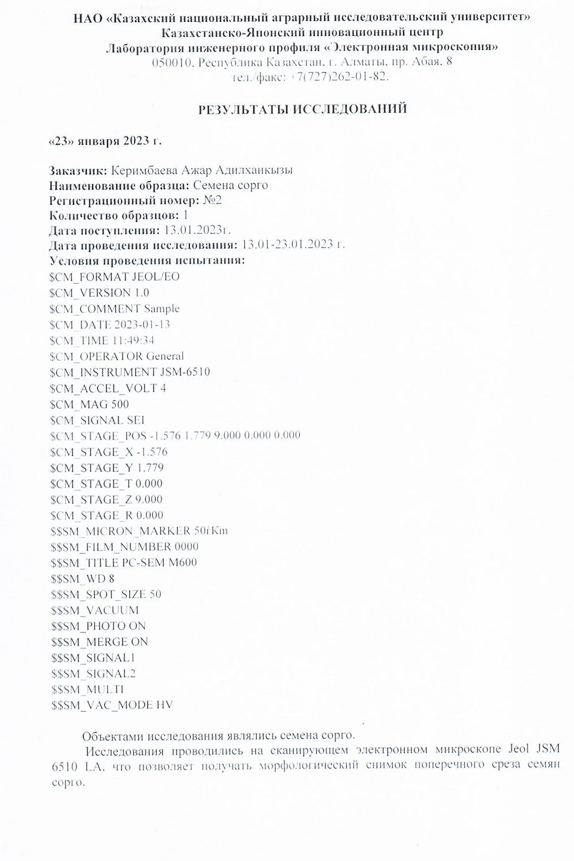
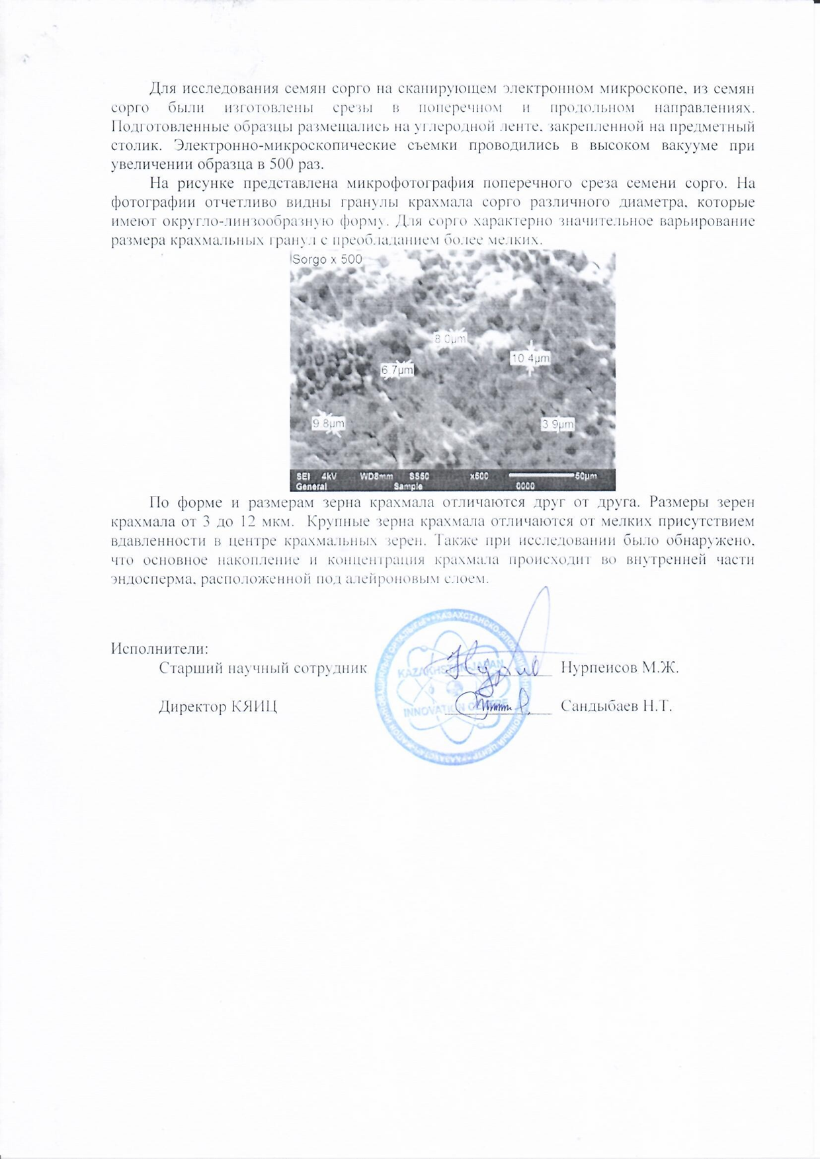
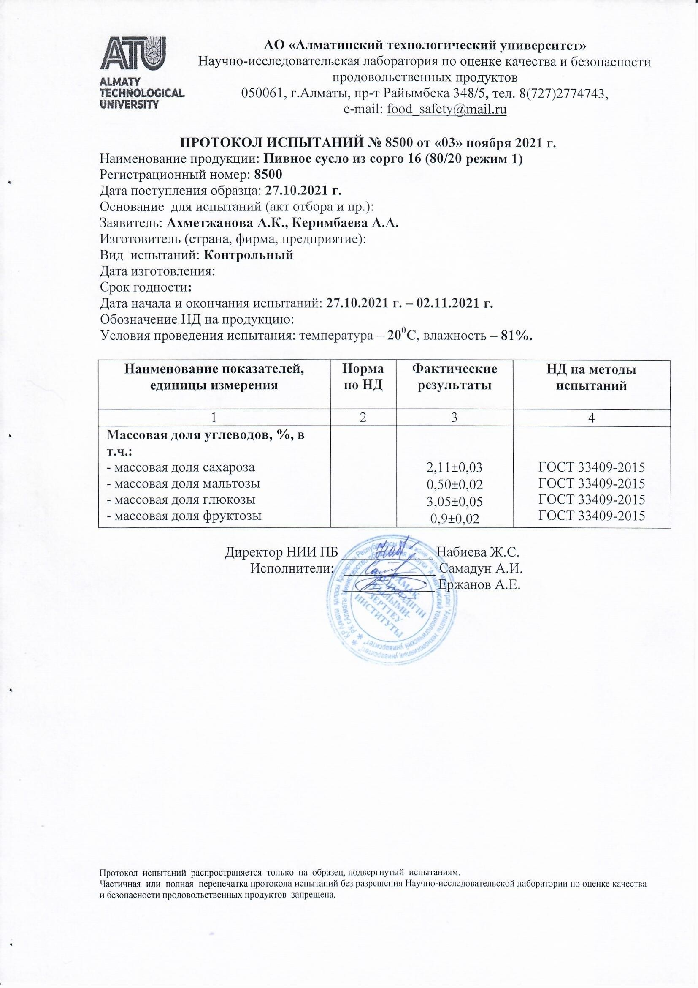

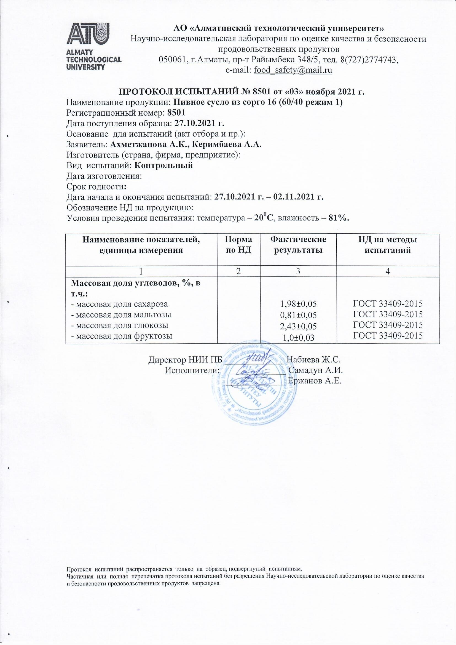

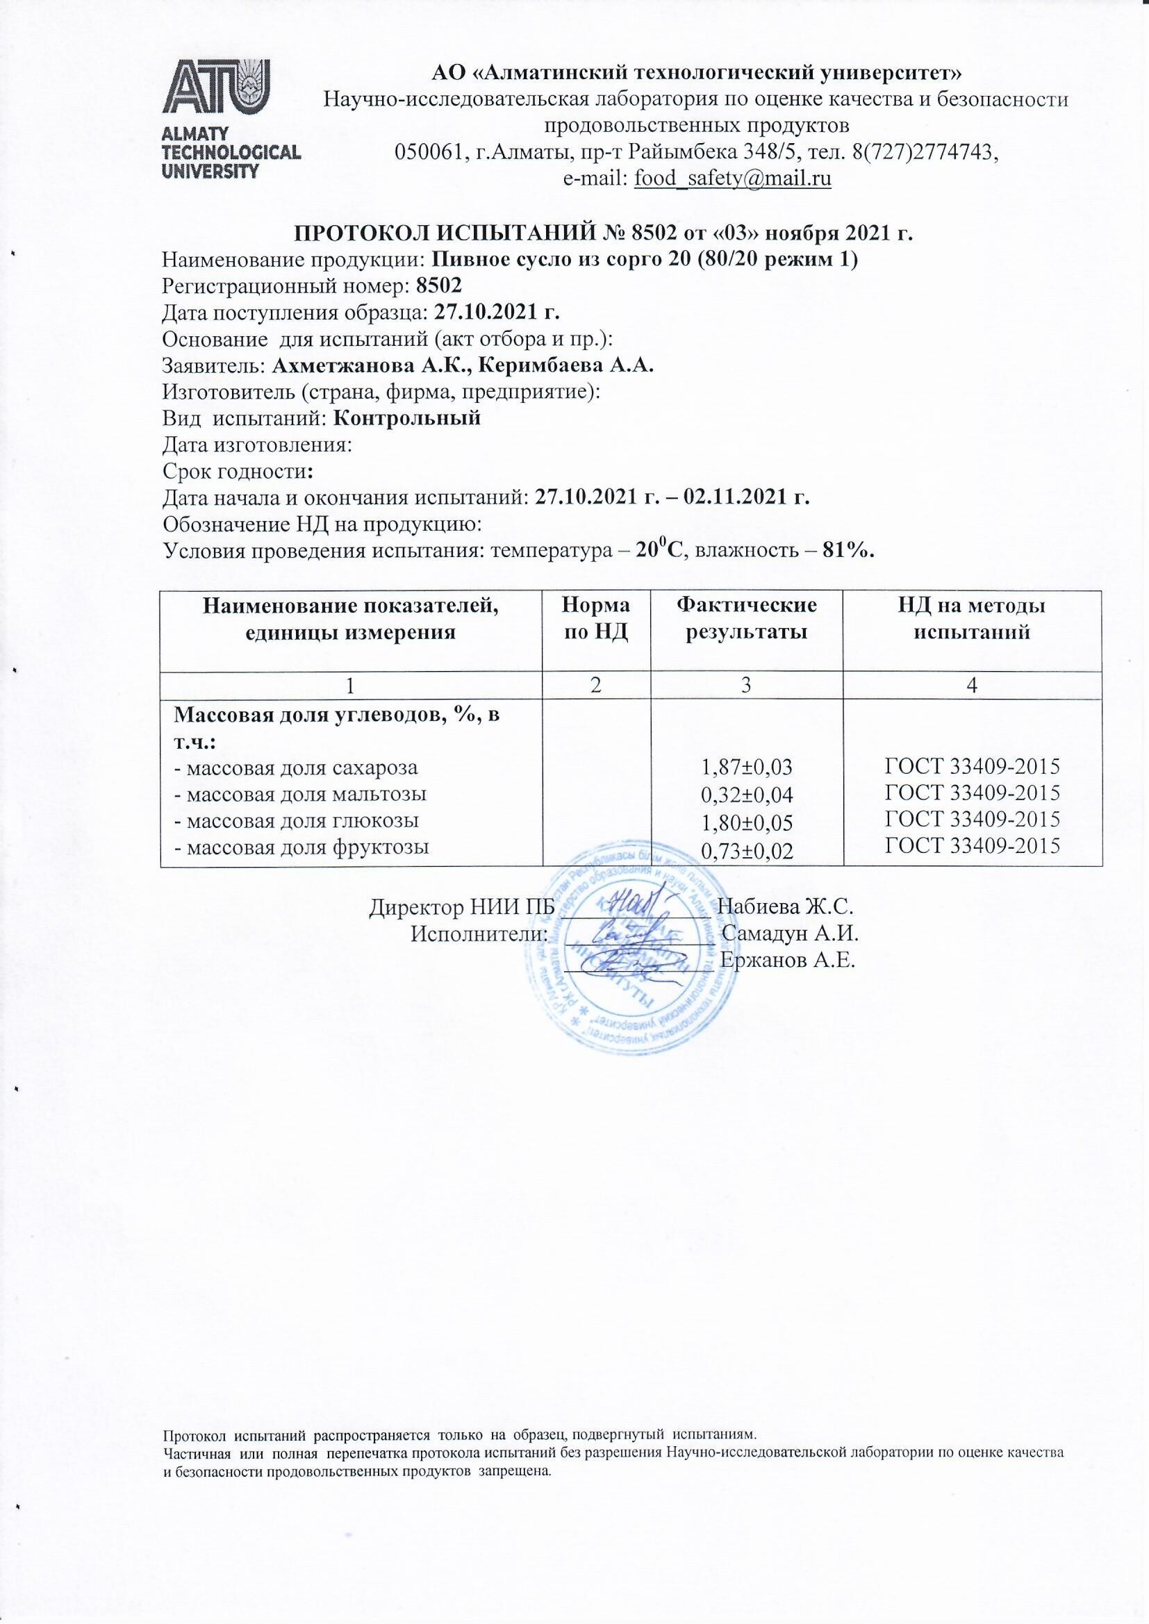

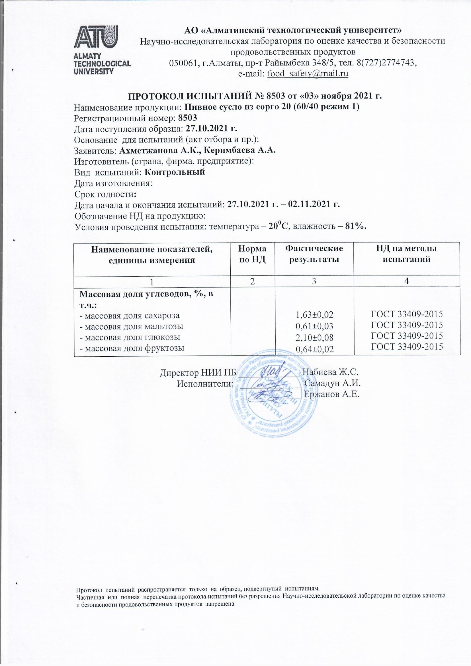

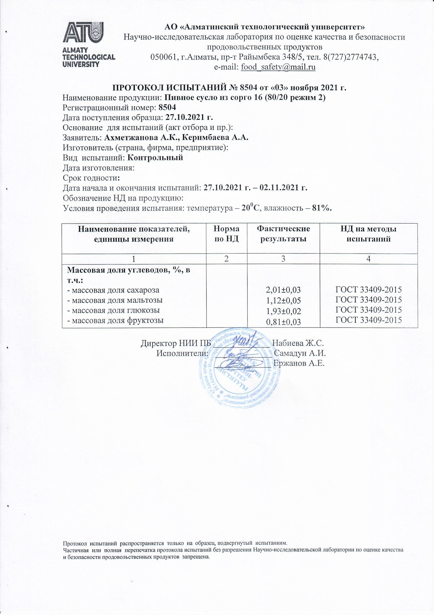

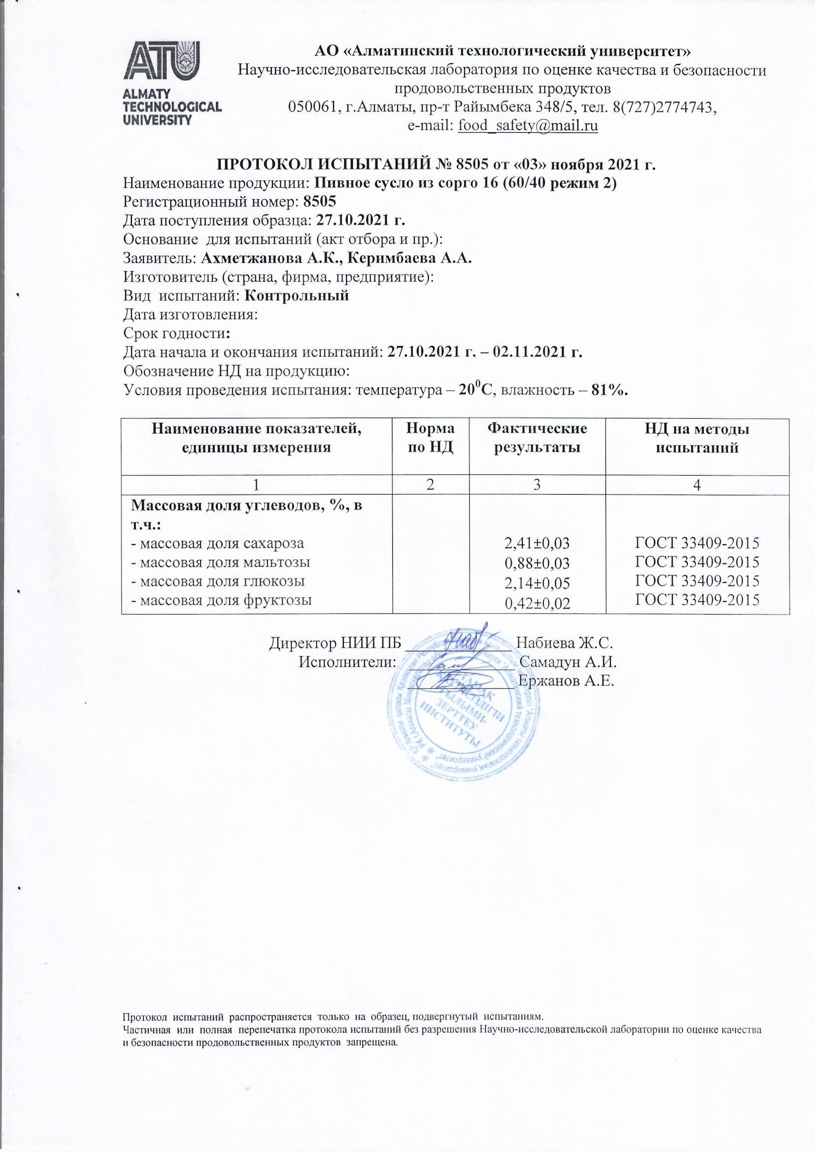

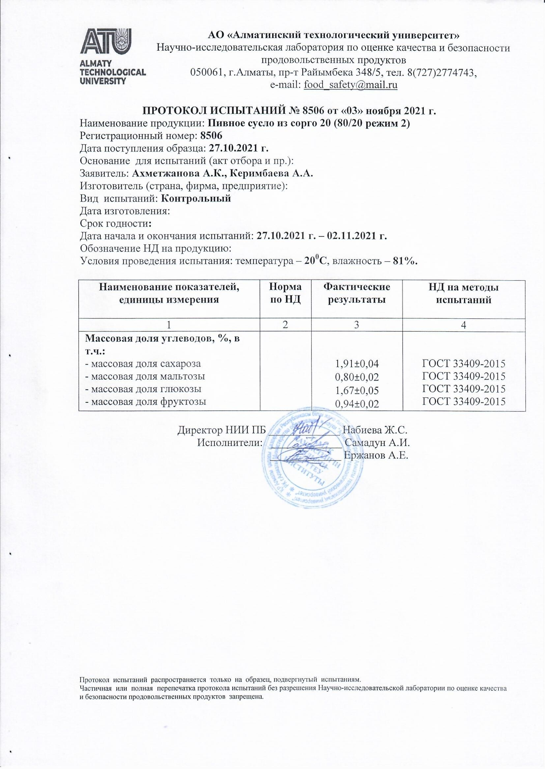

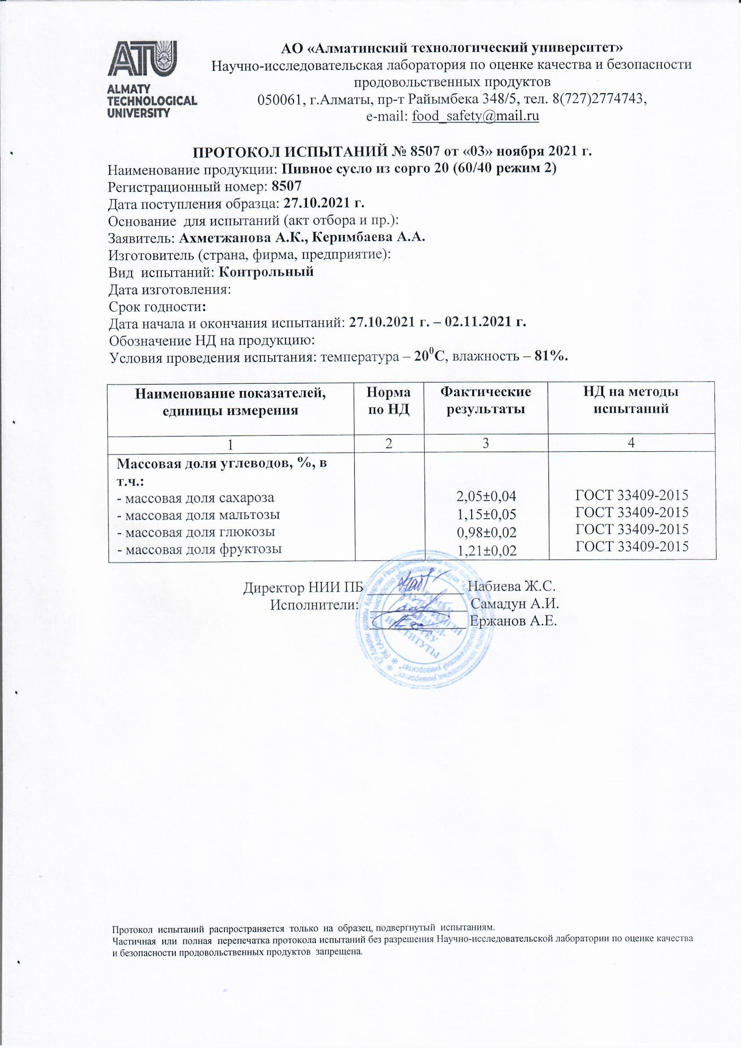

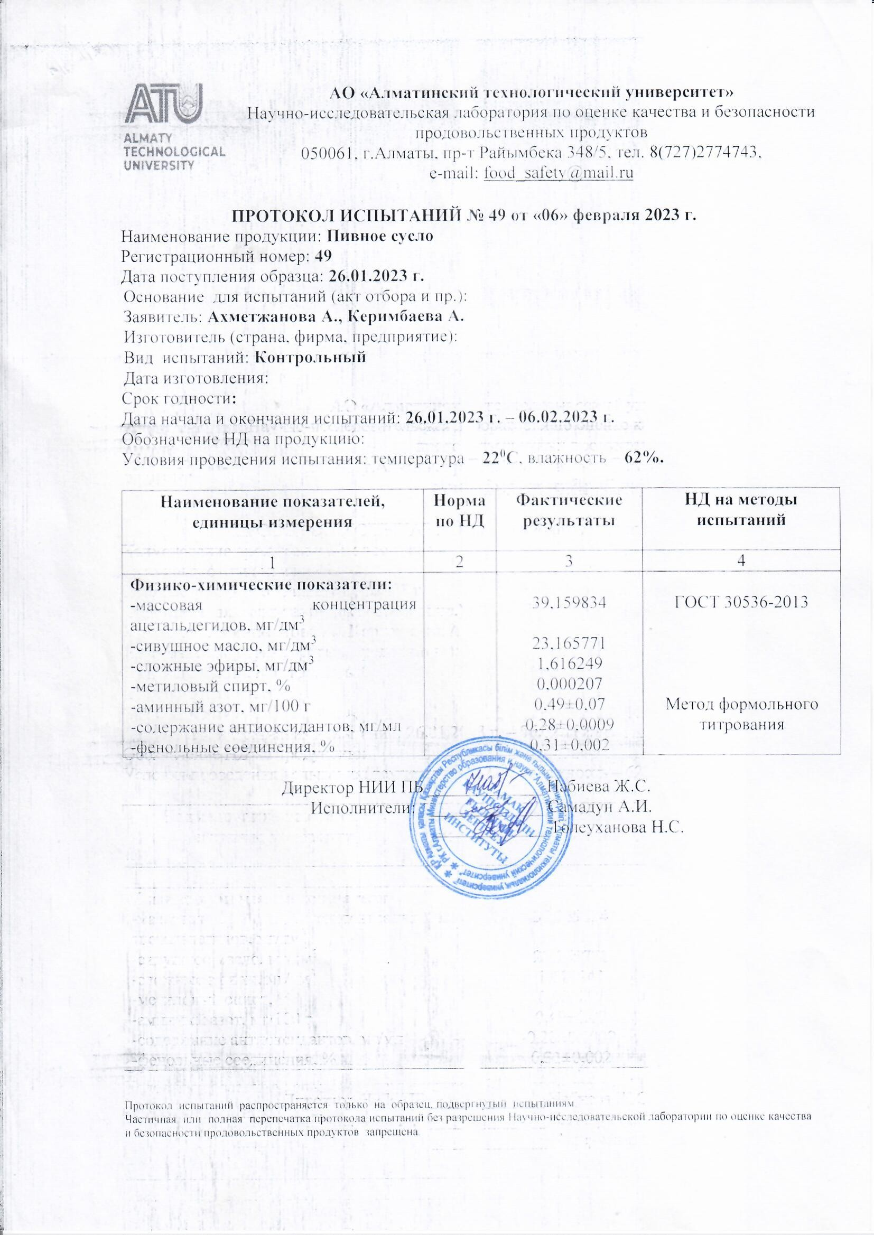

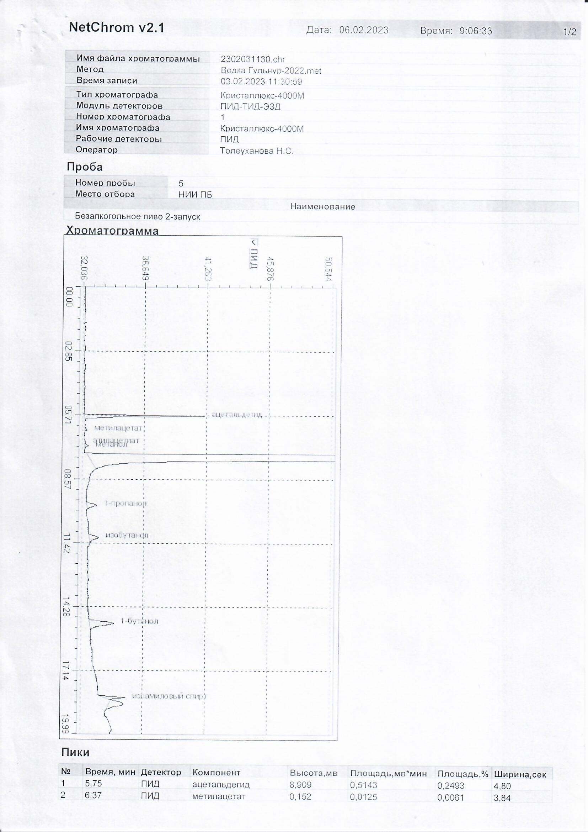

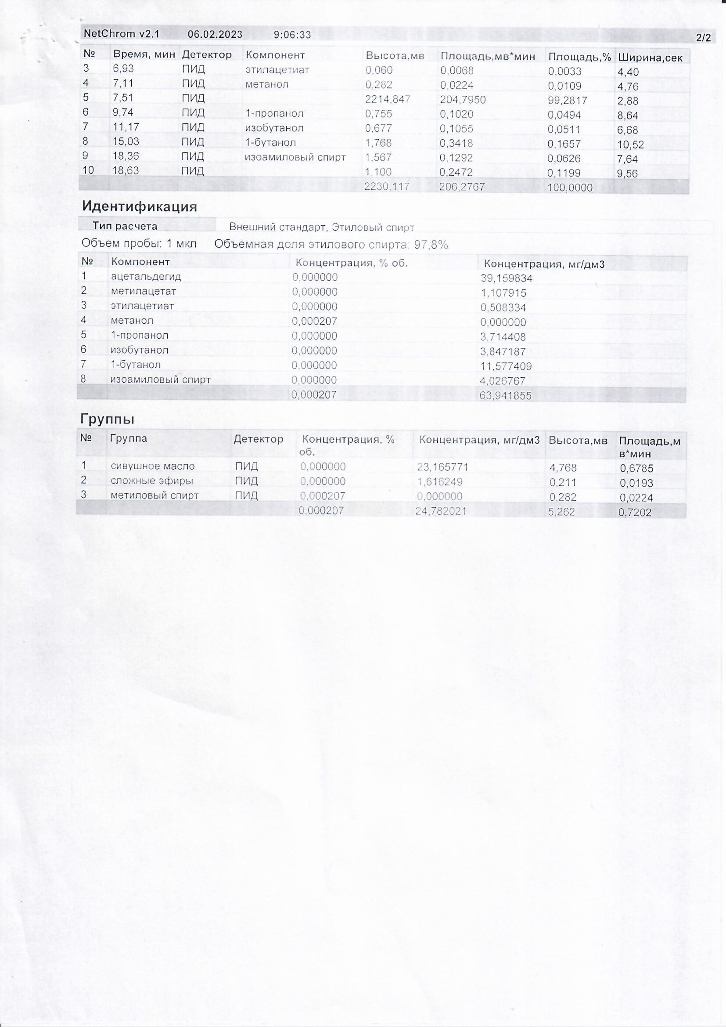

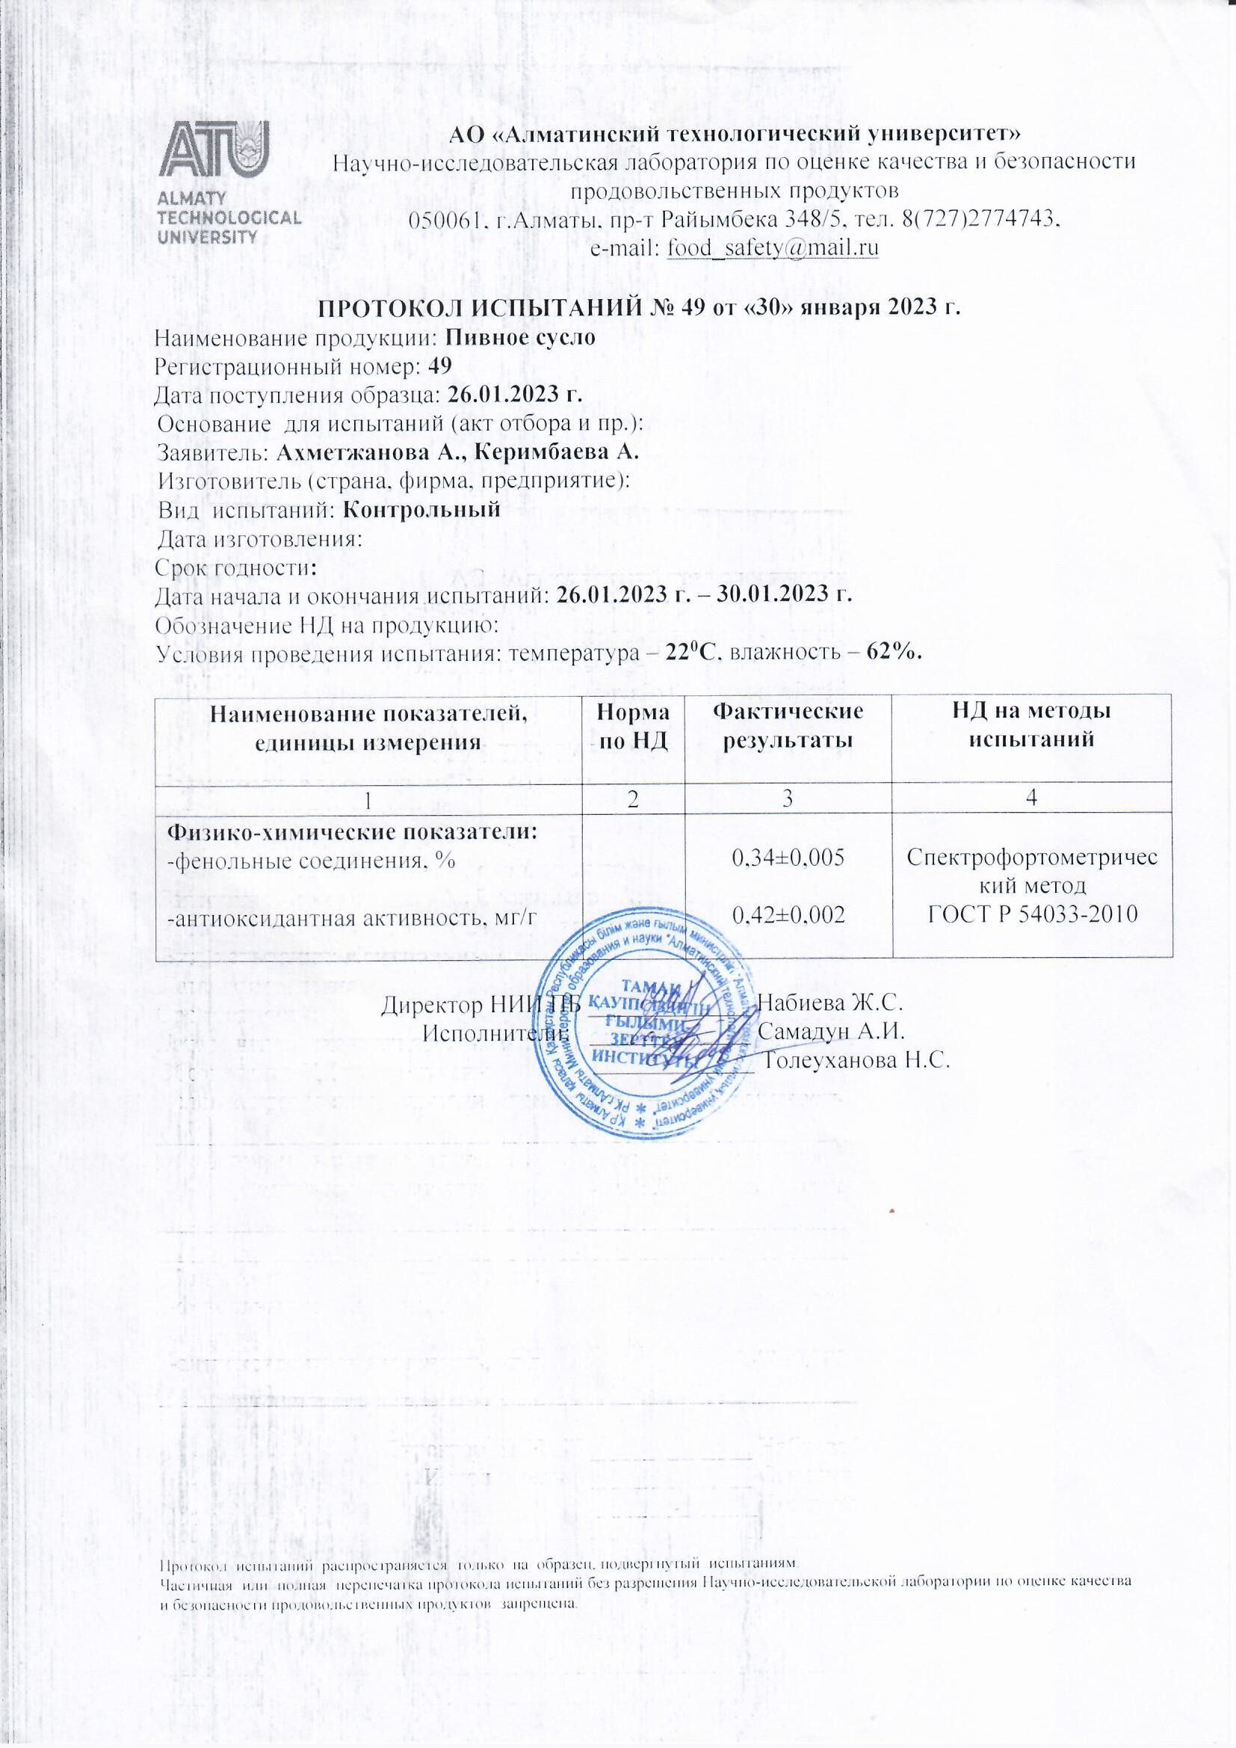
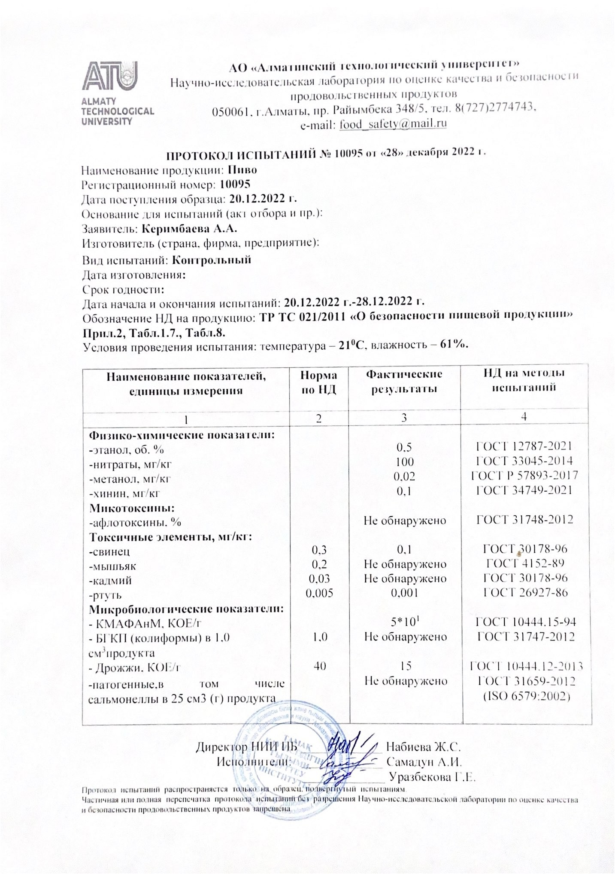

ПРИЛОЖЕНИЕ Д
Акты дегустации
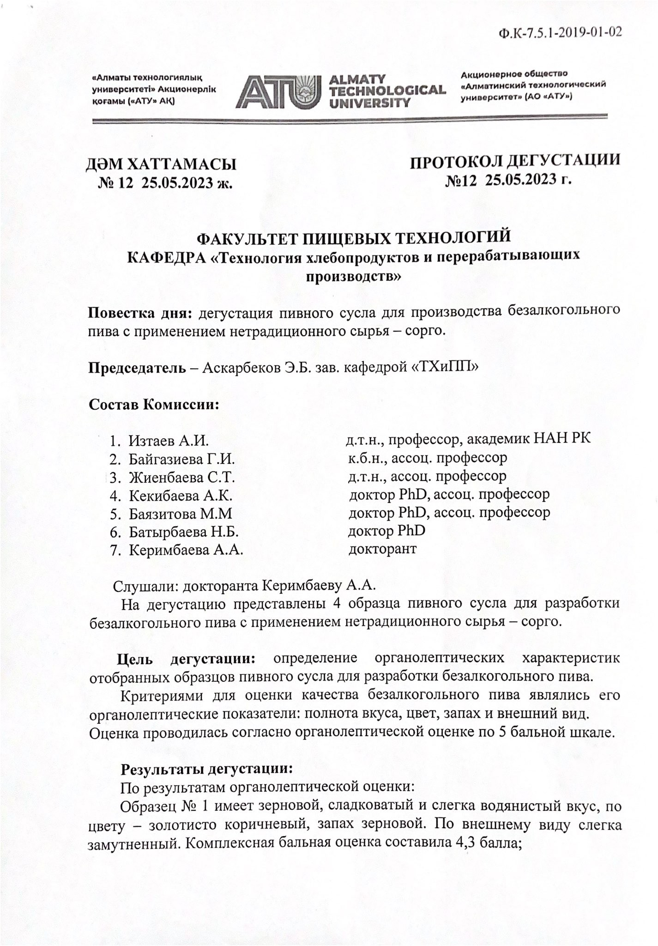
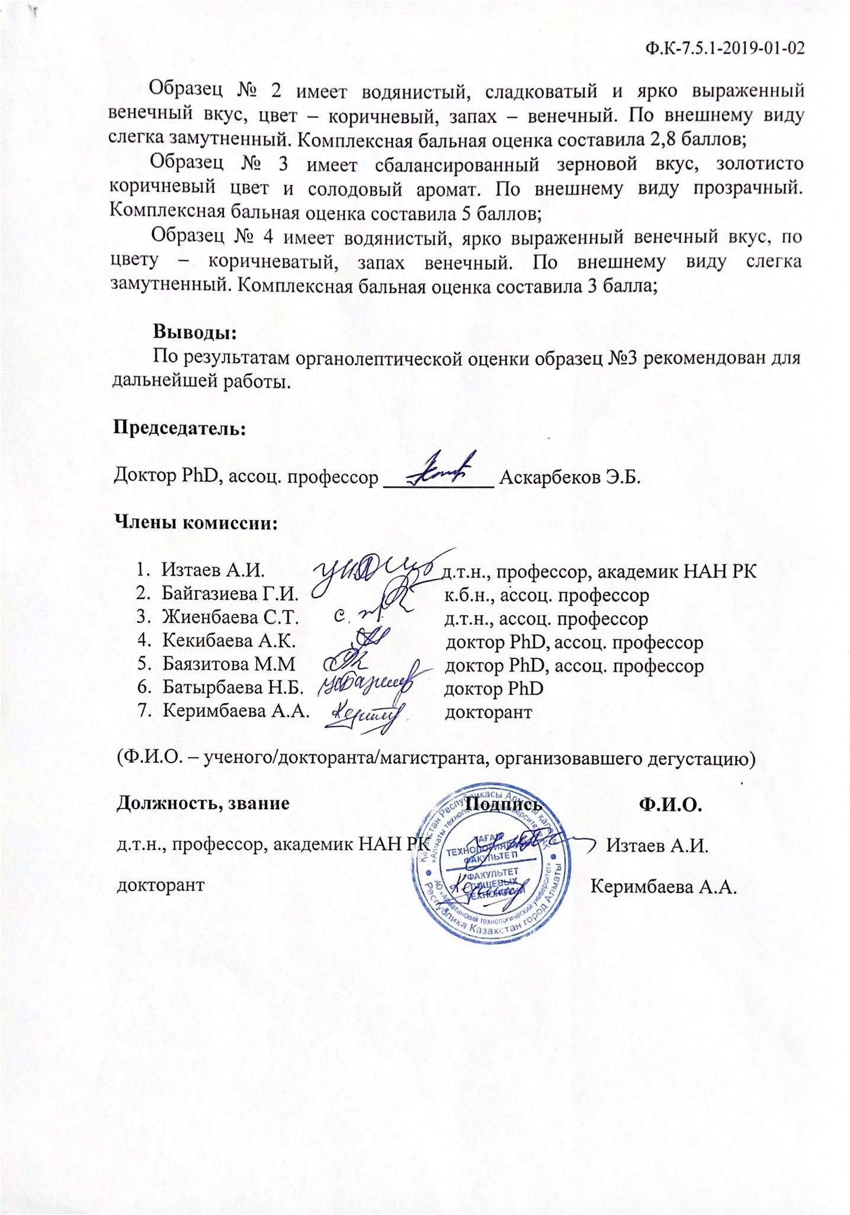
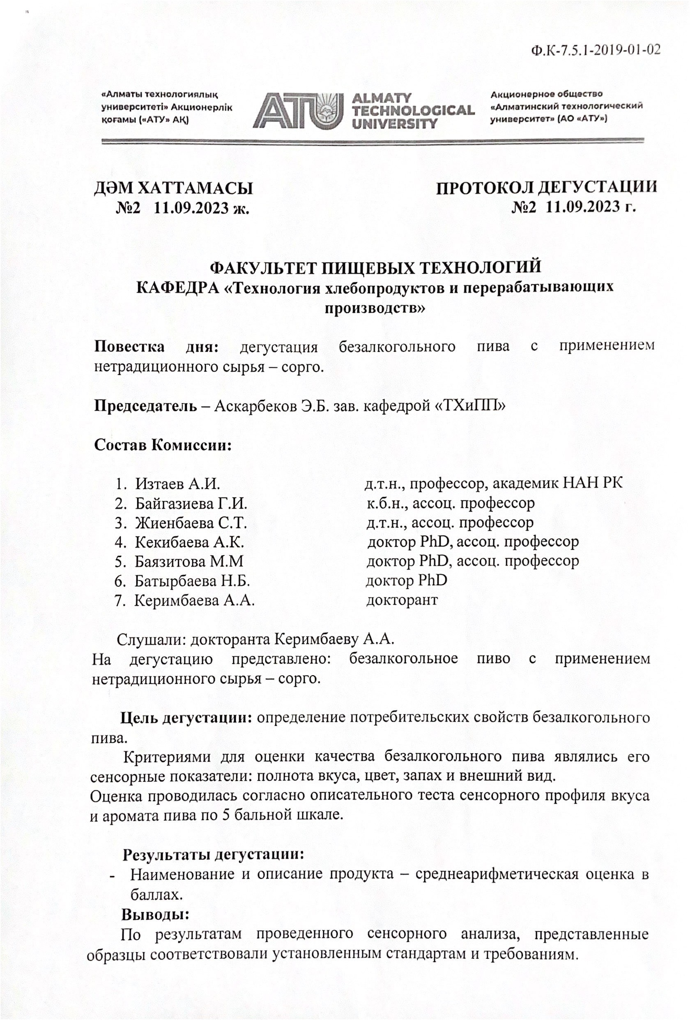
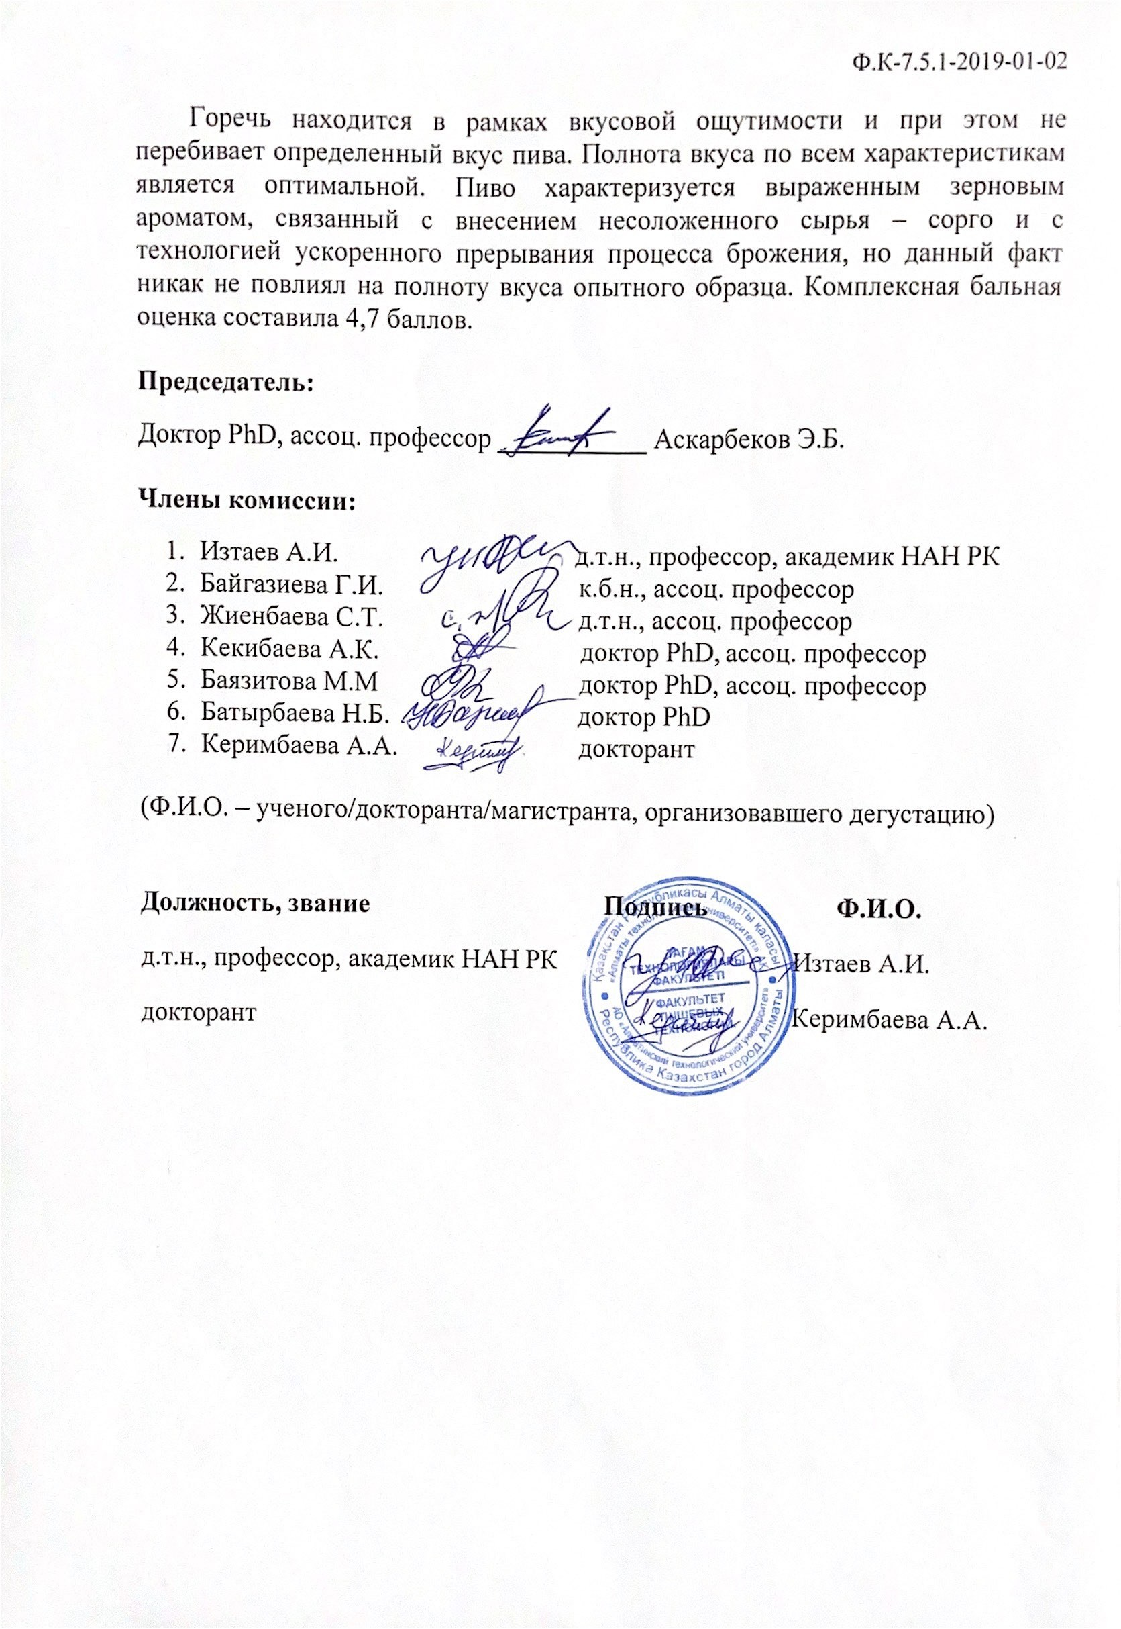

ПРИЛОЖЕНИЕ Е

Математическая обработка данных

Рисунок 1 – Анализ функции желательности для сорго Казахстанское – 20

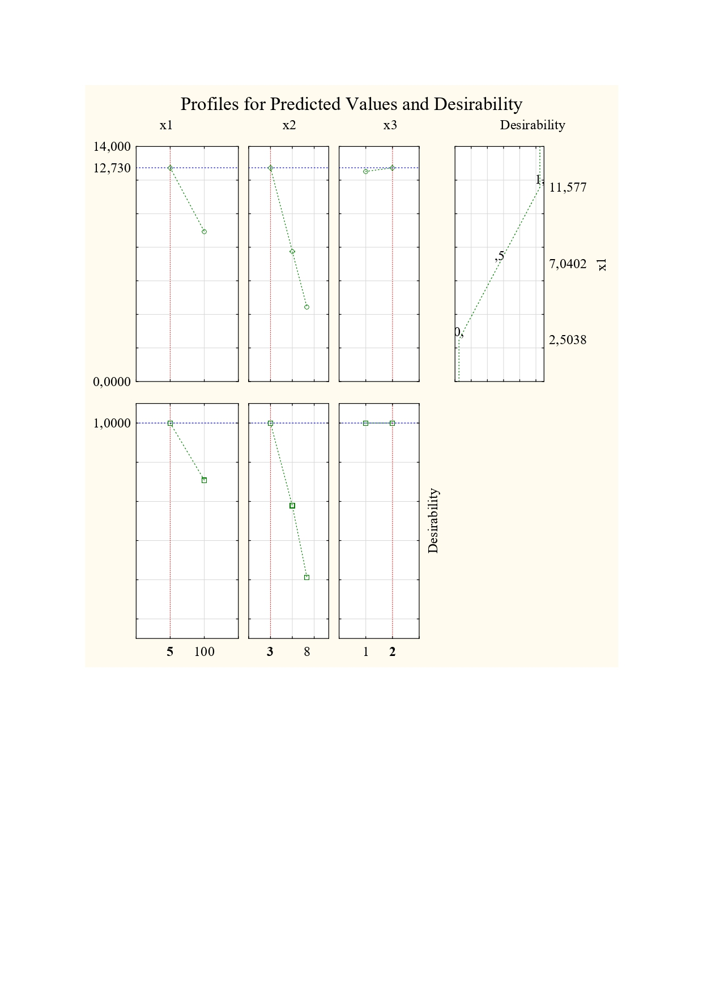
Рисунок 2 – Анализ функции желательности для сорго Казахстанское – 16

